SCIENZA E TECNOLOGIA DEI MATERIALI
• sono generalmente solidi utilizzati dall’uomo per la fabbricazione di oggetti indispensabili allo svolgimento delle sue diverse attività
• nessun oggetto può essere realizzato senza far uso di materiali.

A seconda della tecnologia di produzione ottengo diverse produzioni di materiali.
I materiali, soprattutto quelli naturali, in particolare il legno, sono costituiti da gerarchie di strutture su diverse scale (diversi spessori, diverse dimensioni,macromolecole di cellulosa, microfibrille di cellulosa, nanofibrille di cellulosa, costituite da 36 macromolecole di cellulosa, quindi 1 metro, 1 nanometro, 1 micrometro ecc..)

Possono essere:
- Gas (molecole o atomi o ioni che possono muoversi come vogliono)
- Liquido
- Solido amorfo
- Solido cristallino

Il concetto di materiale è comunemente legato allo stato solido.
Un materiale deve mantenere la propria forma anche se viene sollecitato da forze.

I SOLIDI

I solidi sono di diversa natura, possono essere
- ordinati,
- disordinati (particelle con scarsa mobilità)
nel caso dei gas l’energia cinetica è molto elevata
A seconda dello stato di aggregazione della materia i legami chimici possono cambiare, variare, formarsi, grazie al rapporto di energia.

Lo stato fisico di aggregazione di ogni sostanza è dovuto all’equilibrio tra l’energia di coesione, che tende ad aggregare atomi e molecole, e l’energia termica, che tende ad allontanarli.

SOLIDO AMORFO E SOLIDO CRISTALLINO
- solido amorfo è presente una microstruttura amorfa, ciò significa che si ha un ordine a corto raggio, ma a maggiore raggio il sistema risulta disordinato. Questo vuol dire per distanze contenute l’ordinamento del solido sarà statisticamente lo stesso (es. vetri usati nell’edilizia), privo di forma, ma in questo caso vale a significare che nel solido non c’è, a distanza diversa, un frammento che si ripete, le distanze o parametri reticolari variano. I parametri reticolari non rimangono costanti
- solido cristallino ha una struttura regolare, va associato ad un ordinamento a lungo raggio. Si hanno le stesse distanze reticolari. Il solido cristallino può presentare dei difetti cristallini. è possibile individuare una unità strutturale che si ripete sulle tre dimensioni. Le distanze cristalline (3 dimensioni) non cambiano. Nei solidi cristallini è possibile individuare quindi una periodicità di frammenti strutturali nelle direzioni spaziali.
Importante: Un solido amorfo è un liquido ad altissima viscosità alla temperatura ambiente (20°C) → presenta un aspetto rigido, ma la sua microstruttura è disordinata come quella di un liquido. Un sotto-raffreddato: ha una struttura disordinata come quella di un liquido, come se fosse stata congelata la struttura di un liquido.

I GEL: strutture complesse
• dispersione di particelle molto fini in un liquido; le particelle sono legate tra loro in modo da formare una struttura che intrappola il liquido
• a seconda del numero e del tipo di legame tra le particelle, i gel possono comportarsi come un liquido o come un solido
• ad esempio: la pasta di cemento idratata è un gel rigido e resistente
hanno una quantità di liquido nella struttura che idrata
I gel IDRO-SILICATICO del cemento che si forma per reazione di costituenti silicati e acqua.

MATERIALI DA COSTRUZIONE
I materiali da costruzione sono quei materiali che l’uomo ha usato e usa per la realizzazione di edifici e infrastrutture

che cos’è una struttura? un qualsiasi insieme di materiali in grado di sopportare delle sollecitazioni, qualunque insieme di materiali destinato a sostenere dei carichi
che cos’è una microstruttura? i materiali sono essi stessi costituiti da una gerarchia di microstrutture su diversi livelli di scala

microstruttura dell’acciaio: vediamo che è costituito da una serie di grani cristallini di ferro alfa. Ciascun cristallo racchiude uno dei reticoli prodotti grazie alla traslazione della cella.

Cambiando il momento di inerzia cambiamo la resistenza ai carichi.
(+) ce distanza tra baricentro e superficie resistente e maggiore è il tempo di inerzia, il momento di inerzia varia in maniera direttamente proporzionale e di conseguenza aumenta la resistenza del materiale stesso.
ES: strutture grecate buona resistenza a carichi.

STRUTTURA MOLECOLARE
• È la struttura degli aggregati di particelle, atomi, ioni o molecole, come i tetraedri silicici nel vetro, le molecole di cellulosa nel legno, le celle elementari nei reticoli cristallini dei metalli.
• Dipende dai legami chimici tra atomi e molecole che influenzano sia la struttura che le proprietà dei materiali, come la densità, la rigidità, la conducibilità termica ed elettrica, la duttilità, la temperatura di fusione.

MICROSTRUTTURA
La microstruttura può arrivare ad una scala molto fine che va ad analizzare i dettagli del materiale.
• I materiali sono costituiti da entità separate identificabili, come le cellule e le microfibrille del legno o i grani cristallini dei metalli, di dimensioni molto variabili e di solito osservabili mediante il microscopio.
→ Gradi cristallini: sono porzioni di volume al interno dei quali trovo un reticolo cristallino. A seconda della forma e delle dimensioni dei gradi cristallini dei metalli o di una una lega metallica avrò proprietà metalliche a trazione a flessione differenti.
• Spesso coesistono più fasi, porzioni di volume delimitate da superfici definite che presentano stato fisico e composizione chimica uniformi. (Queste fasi sono riferite ai materiali). Con le indagini della microstruttura posso determinare le caratteristiche delle fasi
Attraverso questa microstruttura posso osservare i difetti. I difetti possono incrementare le proprietà meccaniche dei materiali. Nel calcestruzzo i difetti si accumulano nella zona di contatto tra la tasca di cemento e l’aggregato, per mancanza adesione.
• A volte vengono miscelati materiali diversi per ottenere compositi come il calcestruzzo e le materie plastiche fibro-rinforzate. L’analisi microstrutturale mi permette di conoscere meglio i materiali compositi.

L’analisi della microstruttura permette di prevedere alcune caratteristiche dei materiali. Consiste nel valutare la geometria e le proprietà chimico-fisiche e meccaniche delle entità separate identificabili, le caratteristiche all’interfaccia e la presenza di difetti.

MACROSTRUTTURA
Nell’analisi della macrostruttura si intende analisi che caratterizzano un materiale, caratteristiche medie rappresentative del volume del materiale quindi centimetri/millimetri.
• L’analisi della macrostruttura permette di valutare il materiale nel suo insieme, come continuo e omogeneo, e di determinare le sue proprietà medie (valide in tutto il volume)
Un materiale di deve deformare per forza per resistere alle sollecitazioni
• La SCALA MINIMA è la dimensione del più piccolo volume rappresentativo dell’intero materiale. Le proprietà medie misurate su volumi uguali o maggiori sono caratteristiche del materiale.
• Le dimensioni minime possono variare da 10-3 mm, come nel caso dei metalli, a 100 mm, come nel caso del calcestruzzo, a 1000 mm nel caso di una muratura.

Le proprietà misurate su un volume uguale o maggiore a quelle dell’elemento rappresentativo sono ritenute caratteristiche di tutto il materiale.
• la caratterizzazione di un materiale dal punto di vista tecnologico viene effettuata attraverso prove sperimentali su provini standard normati
• i risultati sono riportati sotto forma di indici o diagrammi che rappresentano la relazione tra variabili macroscopiche
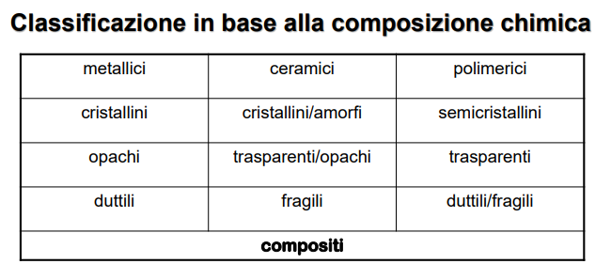
LEZIONE 2
I LEGAMI CHIMICI
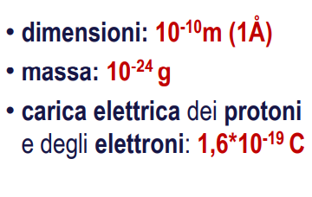
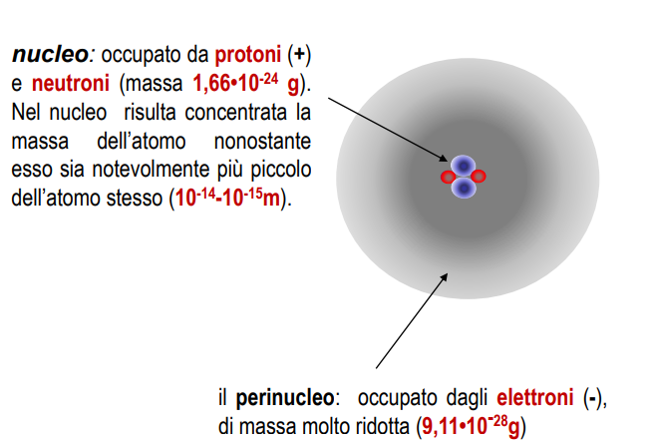

CARBONATO DI CALCIO
il marmo di Carrara è costituito prevalentemente dal carbonato di calcio
il calcare contiene in parte carbonato di calcio
SALI: se vengono inseriti nell’acqua tendono a solubilizzarsi (dissolversi)
La pioggia è in grado di dissolvere 2,5 grammi di gesso dei manufatti
Carbonato di calcio in acqua si dissocia molto debolmente:
0,014 grammi di carbonato di calcio si dissociano nell’acqua andando a formare delle entità separate chiamate ioni.
L’acqua molto debolmente riesce a rompere i legami chimici che vanno a formare gli ioni, legati da forze elettriche che interagiscono ioni positivi con ioni negativi.

L’atomo nel suo interno troviamo che nel nucleo (positivo) dove si concentrano delle particelle dotate di massa, ci sono delle particelle subatomiche chiamate neutroni (privi di carica elettrica) e protoni (con carica elettrica positiva). Queste particelle subatomiche (all’interno del nucleo) sono quelle conferiscono la massa totale dell’atomo. Nella zona circostante il nucleo non c’è praticamente materia e/o massa;
Perinucleo (zona che si trova attorno al nucleo) è la zona in cui sono posti gli elettroni (dotato di segno negativo), la loro massa è davvero molto piccola, 4 ordini di grandezza in meno rispetto alla massa dei protoni.
Le leggi della meccanica classica non erano in grado di spiegare il comportamento atomico (degli elettroni).
Queste particelle hanno una doppia natura: corpuscolare e ondulatoria; essi non sono distribuiti in modo casuale all’esterno del nucleo, devono al contrario rispettare delle regole. Essi si collocano in “gusci” concentrici caratterizzati da energie discrete, concentrici rispetto al nucleo; in ciascun livello energetico esistono dei luoghi in cui è più probabile che gli elettroni vadano a collocarsi.

Bohr sostiene che gli elettroni non collassano, nonostante non siano all’interno del nucleo. Ruotano intorno al nucleo in livelli di energia, detti orbitali.
Orbitali: esistono regole di riempimento degli orbitali in base alle quali può essere determinata anche la stabilità chimica degli atomi (la capacità di interazione tra due atomi). Si parla di elettroni di valenza.
Esiste una struttura elettronica degli atomi.
L’idrogeno (che ha un solo neutrone) ha un solo elettrone che ruota intorno al nucleo, più aumentano gli elettroni e più ci sono orbite di diverse dimensioni.
Gli elettroni sono caratterizzati da numeri quantici, che indica in che orbitale sono inseriti ecc..

Nelle zone più periferiche gli elettroni sono meno legati dal nucleo; le energie che tengono ancorati gli elettroni all’atomo sono di carattere elettrico.
Legge di Coulomb: legge fisica applicata nel campo dell’elettrotecnica; dice che la forza di attrazione tra due particelle è inversamente proporzionale al quadrato della distanza tra le due cariche e direttamente proporzionale al prodotto delle cariche stesse.

Solo una valutazione di tipo probabilistico si può definire la probabilità della posizione degli elettroni.
La struttura elettronica degli atomi dei singoli elementi fa sì che gli atomi hanno più o meno stabilità, per esempio i gas nobili, come argon, hanno struttura elettronica negli orbitali più esterni stabile, caratterizzata dalla minor energia possibile. Infatti i gas nobili sono molto poco reattivi, perché sono già stabili, la loro energia potenziale è minima.
Tutti gli altri elementi della tavola periodica non hanno l’orbitale di valenza completo perché hanno energia potenziale elevata e quindi hanno la tendenza a reagire tra di loro per stabilizzarsi, per ottenere una configurazione elettronica simile a quella dei gas nobili.

• L’associazione di atomi crea particelle leggermente più grandi, denominate molecole e rappresentate con formule: il carbonato di calcio ad esempio è rappresentato dalla formula CaCO3, ad indicare che la singola molecola è costituita da un atomo di calcio (Ca), da uno di carbonio (C) e da tre di ossigeno (O), secondo un rapporto definito e costante in tutte le molecole di questo tipo.
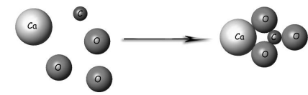
• La realtà tuttavia è molto più complessa e la maggior parte dei materiali risulta costituita da
sostanze diverse, pertanto, non è rappresentabile con una formula. Il granito, essendo costituito da quarzo (SiO2), da ortoclasio (NaKAlSi3O8) e da mica (KMgAlSi4O10(OH)2) in
percentuali variabili, non è descrivibile attraverso una formula.
• La formazione di un legame chimico tra elementi, deriva dalla capacità degli atomi di
legarsi tra loro formando aggregati, come le molecole, caratterizzati da minor energia, e
quindi maggior stabilità, rispetto ai singoli atomi, tanto da poterli considerare specie
chimiche indipendenti.
Il concetto di legame chimico è, quindi, fondamentale per spiegare la coesione della materia e le proprietà dei materiali.
LEGAMI CHIMICI
Tendenza che hanno gli atomi di stabilizzarsi, e raggiungere livelli di energia il più possibile bassi. Si differenziano in legami chimici forti o deboli: quelli forti hanno bisogno di molta energia per essere sciolti.
Esistono alcuni tipi principali di legame chimico:
• LEGAMI FORTI: ionico, covalente e metallico, si stabiliscono fra atomi. Chiamati forti perché l’energia di legami è molto elevata, tra questi ricordiamo il legame chimico ionico, legame covalente e legame metallico.
• LEGAMI SECONDARI (o legami deboli): si stabiliscono fra molecole, e non fra atomi. Si tratta di forze di natura elettrostatica aventi un’intensità ridotta. Essi sono dovuti a forze attrattive tra le molecole, genericamente indicate come forze di Van der Waals. Tra questi il legame idrogeno riveste notevole importanza.

LA IONIZZAZIONE
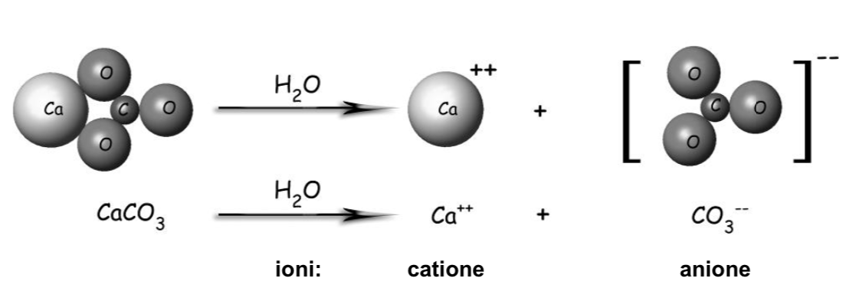

la ionizzazione consiste nella generazione di uno o più ioni, a causa della rimozione o addizione di elettroni da un entità molecolare neutra

Elementi elettropositivi: cedono elettroni per stabilizzarsi
Elementri elettronegativi: acquisiscono elettroni per stabilizzarsi

LEGGE DI COULOMB: cariche elettriche di segno opposto è uguale al prodotto delle cariche di coulomb fratto la loro distanza quadratica.
Minore è la distanza tra gli atomi e maggiore è l’attrazione tra di loro
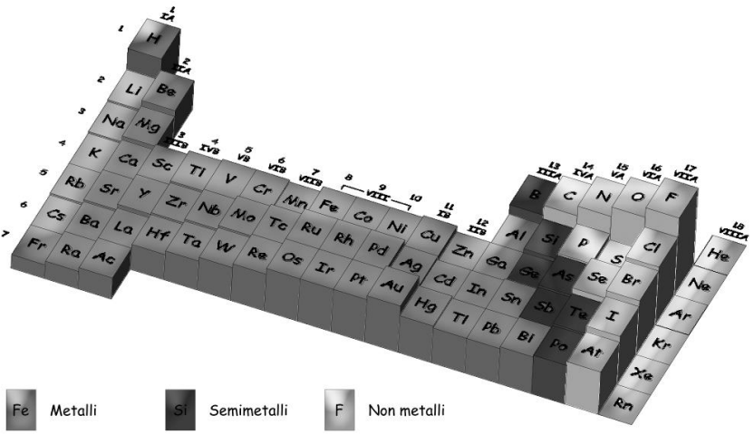
La tendenza degli elementi chimici a ionizzarsi negativamente. Tendenza che ha l’atomo a trattenere i propri elettroni di valenza. Abbiamo poi anche l’elettropositività, che è la tendenza a cedere elettroni di valenza per costruire legami chimici.

L’altezza dell'istogramma della tavola periodica rappresenta l'elettronegatività di ciascun elemento, e va da 0,7 a 4,1. L'elettronegatività varia da sinistra verso destra aumentando, e aumenta andando dal basso verso alto.
L'elettronegatività è la tendenza che ha l’atomo a trattenere i propri elettroni di valenza. (i contenerli dentro se stesso)
L’elettropositività che è invece la tendenza dell’atomo a lasciar andare (lasciare liberi) i propri elettroni di valenza cioè quelli più esterni al nucleo. Quelli che partecipano hai legami chimici.
La linea scura (linea Boro-Polonio) divide i metalli (sinistra) dai non metalli (destra). Ultima riga sono i gas nobili.
IL LEGAME IONICO:
legame che si stabilisce tra atomi aventi elevata elettronegatività. é un legame forte e gli elettroni di legame sono gli elettroni di valenza, saltando da un atomo all’altro (da quello più elettropositivo a quello elettronegativo). è un legame adirezionale
è un legame chimico di natura elettrostatica che si forma quando gli atomi possiedono un'elevata differenza di elettronegatività, ovvero una bassa energia di ionizzazione e un'alta affinità elettronica. In parole povere, esso si riferisce alla mutua attrazione elettrostatica che si instaura tra le cariche elettriche di un catione e di un anione che instaurano tale genere di legame. È un legame che forma una struttura reticolare tridimensionale. Ogni legame può essere spezzato da un forte accumulo di energia (può essere anche calore).

In sintesi, la ionizzazione è il processo che porta alla formazione di ioni, mentre il legame ionico è l'interazione tra ioni di carica opposta.

• ADIREZIONALITÀ: il legame è privo di una direzione, il legame non si sviluppa in una direzione precisa, ma in tutte le direzioni. Ciascun ione è circondato e si lega a ioni di segno opposto lungo tutte e tre le direzioni spaziali
• FORZA DI LEGAME: elevata
• LOCALIZZAZIONE DEGLI ELETTRONI DI LEGAME: appartengono a un atomo specifico e non sono liberi di muoversi attraverso la struttura
• RETICOLO CRISTALLINO DI IONI: il legame ionico non porta alla formazione di una molecola vera e propria, ma di un reticolo cristallino.

ENERGIA DI LEGAME
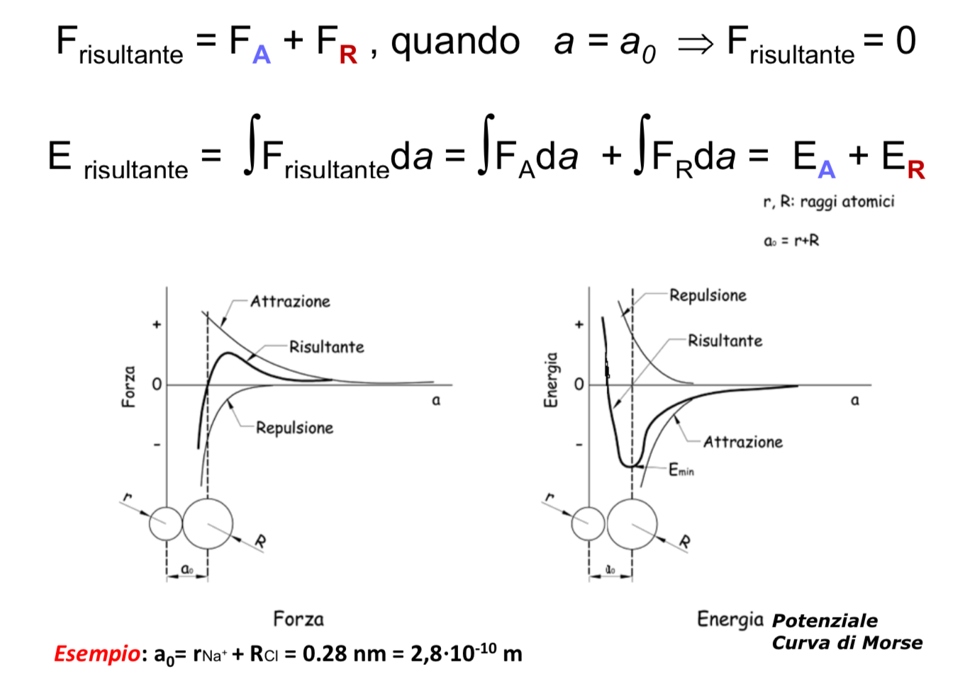
Rompere i legami chimici (cubo) è molto difficile. Per farlo ho bisogno di quantità molto elevate di energia termica. All’interno di qualsiasi “grano cristallino” esiste un reticolo cristallino ben definito.

A distanze molto elevate: Forze di attrazione e repulsione sono uguali a 0. Alla distanza a0 il legame si stabilizza e le forze trovano un equilibrio.

Forza repulsiva + Forza attrattiva = risultante Quando le due forze sono in equilibrio, sono una il contrario dell’altra (a livello di segni) È più intensa la forza attrattiva degli atomi rispetto al quella repulsiva Se la distanza è inferiore ad a0 la forza repulsiva è maggiore di quella attrattiva.
Un materiale resiste alle sollecitazioni esterne perché si deforma, grazie a quella deformazione al suo interno si creano reazioni cioè forze uguali e contrarie.
Le due curve (quelle non in grassetto) vanno a creare la curva in grassetto. In la energia e minima. Quando ce un minimo di energia c’è un massimo di stabilita, infatti si presenta una stabilita chimica. La molecole e molto pi stabile dei singoli atomi. (Stessa cosa funzione per il legame covalente)
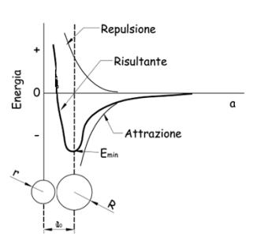
Diagramma dell’energia (sinistra) - molto importante Spiega perchè un materiale resiste alle sollecitazioni esterne: perchè si deforma In corrispondenza di a0 l’energia è minima e ho il massimo della stabilità (infatti quando la distanza è minima, l’atomo è molto stabile)

IL LEGAME COVALENTE
è uno tra i legami più forti che esistano (esempio diamante) è un legame direzionale.
è un legame chimico in cui due atomi mettono in comune delle coppie di elettroni.
Ciò avviene perché gli atomi tendono al minor dispendio energetico possibile ottenibile con la stabilità della loro configurazione elettronica (ad esempio l'ottetto). Gli orbitali atomici contenenti gli elettroni spaiati si sovrappongono in orbitali molecolari, dando luogo ad una molecola.
Per stabilizzarsi non possono che condividere i loro elettroni, questo avviene in uno spazio comune, si viene a creare un orbitale, orbitale molecolare, dove i due atomi possono condividere i elettroni di valenza. Gli orbitali molecolari hanno una forma precisa: possono essere atomici, sferici, lobati e molte alte geometrie. In ragione di questa geometria, il legame covalente si sviluppa lungo certe direzioni.
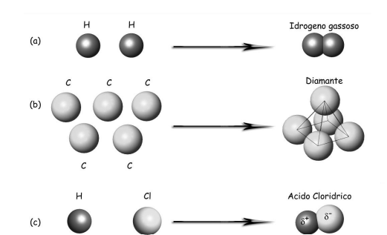
esempi di formazione di molecole con legame covalente. (a) molecola di idrogeno gassoso (omopolare); (b) formazione del reticolo cristallino del diamante (omopolare); (c) formazione di una molecola di acido cloridrico, (idrogeno e cloro, non hanno una differenza di elettronegatività molto elevata, ha quindi un legame particolare: eteropolare, cioè più polarità elettriche, si ha maggiore attrazione verso il nucleo del cloro).
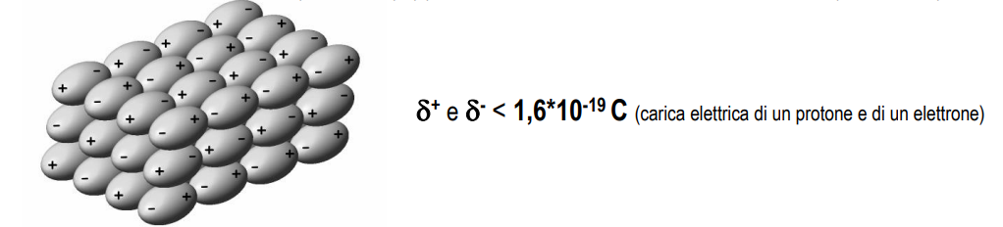
Abbiamo una polarità positiva e un'altra negativa. Le cariche sono inferiori, perché se fossero uguali sarebbe un legame ionico. Questo legame prende il nome di Legame covalente etero polare, ed è un legame misto tra quello ionico e covalente.
LEGAME METALLICO
è un legame forte e adirezionale (perchè c’è una nube di ioni)
METALLI > cedono facilmente gli elettroni.
Mettono elettroni in comune, delocalizzandoli. Poiché gli elettroni di legame si liberano dal nucleo, andando a costituire una nube detta di Fermi.
Nube che è in grado di cementare gli ioni.
Sono tutte cariche positive, come mai è così coeso? Grazie alla nube di elettroni negativa che permea tutto il reticolo cristallino. È come una specie di cemento, che tiene insieme ioni dello stesso segno.
- Legame forte
- A-direzionale
- Elettroni di legame delocalizzati

Grazie a elettroni di legame delocalizzati i metalli conducono molto bene il calore. Nei materiali isolanti, gli elettroni di legame sono localizzati. Se creo un gradiente di temperatura non ci sono elettroni liberi che possano creare dei flussi di energia termica, come avviene per i metalli.
Metalli: ottimi conduttori termici ed elettrici perché contengono degli elettroni delocalizzati, non sono bloccati all'interno di un orbitale quindi sono liberi di muoversi

LEGAMI SECONDARI
Molecole d’acqua nei cristalli di ghiaccio
Idrogeno ed ossigeno hanno una differenza di elettronegatività elevata, e l’ossigeno è più elettronegativo dell’idrogeno.
Si crea nel caso dell’acqua un tripolo: 2 poli positivi sugli atomi di idrogeno, mentre sull’atomo di ossigeno si ha una parziale carica negativa. Il sistema si stabilizza creando delle strutture: ciascuna molecola d’acqua rivolge il suo polo negativo verso il polo positivo dell'altra molecola.
LEGAME IDROGENO: usa degli atomi di idrogeno come ponte, ponti intermolecolare grazie alla presenza di atomi di idrogeno.
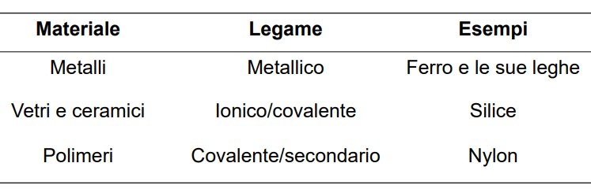
PROPRIETÀ DEI MATERIALI
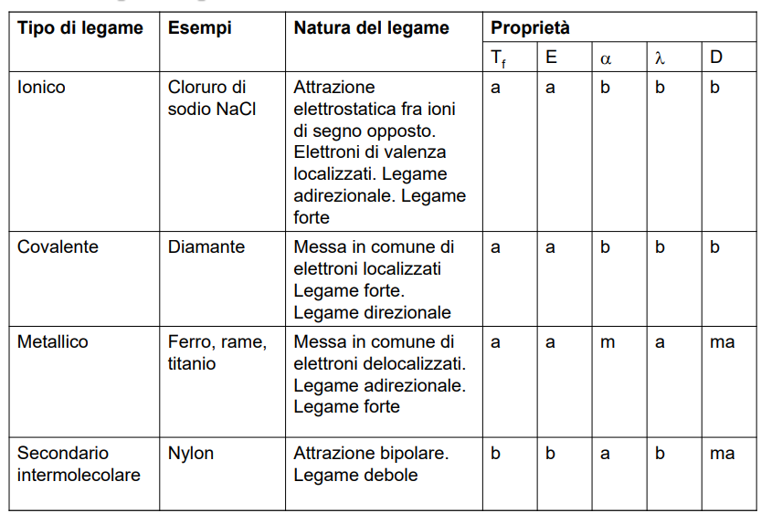
Ad ogni gruppo di materiali veniva in passato legato un tipo di legame. Non è proprio così, perchè ad esempio nei materiali ceramici possiamo trovare sia un legame ionico sia uno covalente.

Diamante: legame chimico covalente
Polimeri: legami secondari o deboli (intermolecolari), legami intramolecolari covalenti T: temperatura di fusione
E: modulo elastico, rigidità
α: dilatazione termica lineare
λ: conducibilità termica
D: duttilità, facilità di deformarlo in modo plastico
M: medio
MA: medio-alta
A: alta
B: bassa

Quando un materiale si deforma in modo permanente, subendo una deformazione plastica, manifesta un comportamento plastico.

CARATTERISTICHE DEI SOLIDI IONICI
- alternanza di cationi e anioni nei nodi del reticolo cristallino
- temperatura di fusione elevata, dovuta all’elevata forza di legame ionico
- fragilità e sfaldamento solo lungo alcuni piani: se io cerco di far scorrere un piano reticolare rispetto ad un altro rischio di mettere a contatto cariche dello stesso segno, che respingendo si fanno rompere i legami. Se dobbiamo sfaldare il reticolo, possiamo trovare dei piani di sfaldamento (con allineamento di cariche tutte uguali, o positive o negative)
- elevata solubilità in acqua: le molecole d’acqua circondano gli ioni con le molecole direzionate con polarità di segno opposto rispetto alla sostanza; i legami con le molecole d’acqua diventano talmente forti che il reticolo viene distrutto (fenomeno chiamato: solvatazione, accanto)
- conduzione di corrente elettrica del solido è bassa,delle soluzioni acquose dovuta alla presenza di ioni liberi (ionizzazione), se io metto il solido in acqua, la soluzione acquosa sarà in grado di condurre corrente elettrica

esempio: Reticolo cristallino del carbonato di calcio

CARATTERISTICHE DEI SOLIDI COVALENTI
- Le temperature di fusione molto elevate (il legame covalente è molto forte)
- i legami covalenti sono fortemente direzionali (durezza e fragilità dei solidi covalenti)
- isolamento termico e elettrico (elettroni di legame localizzati) elettroni di legame sono localizzati, per cui non c’è condizione (nè termica nè elettrica)
- insolubilità in acqua
- messa in comune di elettroni localizzati
Esempi: silice, diamante

CARATTERISTICHE DEI SOLIDI METALLICI
I nodi del reticolo cristallino sono occupati da cationi. Il reticolo è avvolto dalla nuvola elettronica, detta nube di Fermi, che lega fra loro gli ioni positivi.
- Temperatura di fusione alta (elevata forza di legame)
- densità dei metalli: molto elevata, perché gli ioni metallici si impacchettano, sono molto vicini e coesi, (impaccamento degli atomi che si dispongono in modo da occupare il minor spazio possibile)
- Conducibilità termica ed elettrica elevate (gli elettroni di valenza delocalizzati sono liberi di muoversi in un campo elettrico o in un gradiente di temperatura)
- Duttilità (sollecitando il reticolo è possibile causare lo scorrimento dei piani cristallini senza provocare la rottura del solido)
- Abbiamo tutti ioni positivi, c’è una nube di elettroni negativi, che permea tutto il reticolo, una sorta di adesivo (cemento) che tiene uniti i ioni dello stesso tipo.
- Legame adirezionale, con elettroni di legame delocalizzati, perché sono una nuvola.
Esempio: ferro

CARATTERISTICHE DEI SOLIDI MOLECOLARI
attrazione bipolare
- temperatura di fusione bassa (deboli forze di legame, i legami intermolecolari sono più deboli di quelli interatomici)
- scarsa durezza (deboli legami intermolecolari). Il ghiaccio presenta discreta durezza, perché i legami idrogeno, pur essendo legami intermolecolari, sono relativamente forti
- isolamento termico ed elettrico (elettroni di legame localizzati)
Esempi: ghiaccio, nylon, naftalina

SOLIDI CRISTALLINI VS SOLIDI AMORFI
cristallini:
- particelle disposte regolarmente nello spazio (ordine a corto e lungo raggio)
- anisotropia* c’è una direzionalità che fa variare le proprietà
- punto di fusione definito

L’ordine atomico molecolare dà delle direzioni preferenziali al sistema, per questo motivo potrei trovare due valori diversi misurando in due diverse direzioni, in un solido cristallino.
Caratterizzati da un frammento di struttura di base che si replica nelle 3 direzioni spaziali, tanto da formare un reticolo tridimensionale. Nei nodi del reticolo si posizionano gli atomi; ci sono distanze reticolare ben precise.
- sfere rigide rappresentano gli atomi
- reticolo spaziale regolare e ben definito
- cella elementare: più piccola unità ripetitiva che dà origine all’intero reticolo

amorfi:
- disposizione disordinata delle particelle (i solidi amorfi sono in realtà dei liquidi ad elevata viscosità)
- Isotropia*
- punto di fusione non ben definito

* Isotropo è un corpo che, rispetto ad un determinato fenomeno fisico, presenta proprietà uguali in tutte le direzioni.
* Anisotropo è un corpo che, rispetto ad un determinato fenomeno fisico, presenta proprietà diverse a seconda della direzione.
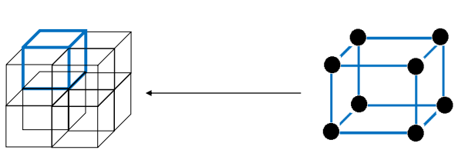
sempre per quanto riguarda i SOLIDI CRISTALLINI
- rappresentati come sfere rigide
- reticolo spaziale: arrangiamento tridimensionale di punti (coincidenti con il centro delle sfere) regolare e ben definito
- cella elementare: unità ripetitiva contenente una disposizione caratteristica di punti; si ripete uguale a se stessa nelle tre direzioni spaziali del volume occupato dal reticolo
Tutte le diverse forme cristalline sono riassumibili in
14 RETICOLI detti di BRAVAIS.
- Esistono sette sistemi cristallini: cubico, tetragonale, esagonale, ortorombico, monoclino, triclino, * trigonale (romboedrico).
- La centratura del reticolo può essere:
✓ primitiva (P): nessun punto oltre ai vertici della cella
✓ a corpo centrato (I): un punto al centro della cella
✓ a facce centrate (F): un punto al centro di ogni faccia
✓ con una faccia centrata (A, B o C): un punto al centro delle due facce in una sola direzione.
- Non tutte le combinazioni sistema cristallino/centratura danno luogo a reticoli diversi: ci sono quindi 14 tipi di reticolo di Bravais che descrivono le celle cristalline di tutti i solidi.
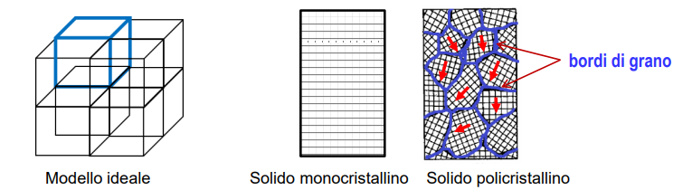

I SOLIDI CRISTALLINI REALI
• Il modello ideale di un solido cristallino perfetto permette di spiegare semplicemente le proprietà fondamentali del solido
• Un solido cristallino perfetto si distingue dai solidi cristalli reali perché: - il solido ideale è un monocristallo - nel monocristallo non sono presenti difetti
• La gran parte dei solidi cristallini sono policristallini, cioè sono costituiti da aggregati di grani, piccoli mono-cristalli o aggregati di piccoli monocristalli (cristalliti). Nei singoli grani sono presenti difetti puntuali o lineari.
• Grano cristallino = porzione di materia omogenea nell’immagine microscopica. Le dimensioni dei grani variano da 1 nm a qualche cm.
• Le proprietà dei solidi cristallini sono da attribuire alle caratteristiche dei grani, alla presenza di difetti al loro interno e alle zone di raccordo (bordi di grano).

DIFETTI NEI MATERIALI CRISTALLINI
• sono sempre presenti nei cristalli reali
• sono interruzioni della regolarità del reticolo cristallino e possono essere caratterizzati geometricamente a seconda che si trovino localizzati in un punto, lungo una linea (difetti a 1 dimensione), una superficie (difetti a 2 dimensioni) o un volume (difetti a e dimensioni).

DIFETTI DI PUNTO
Permettono di ottenere delle leghe, leghe metalliche
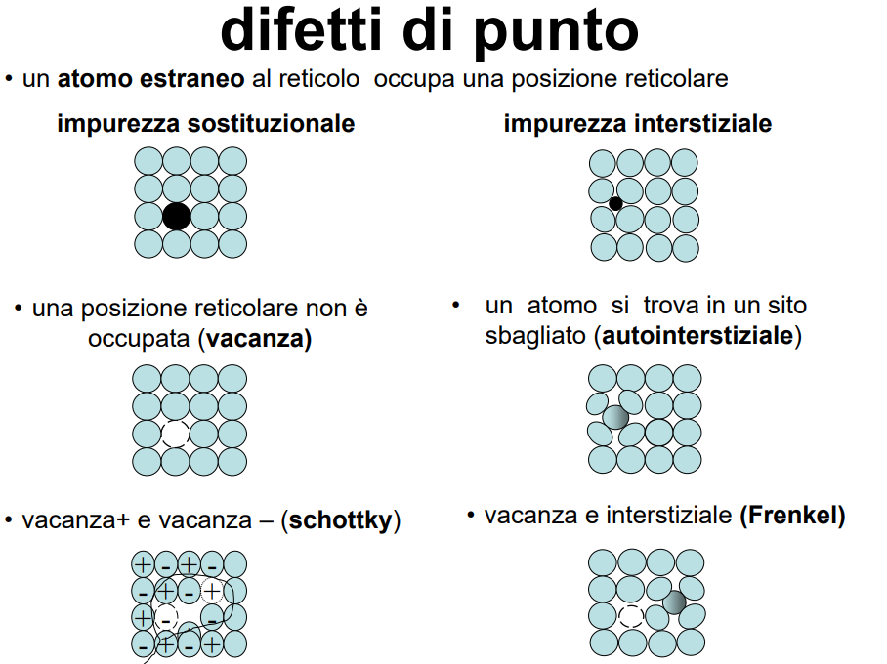

INTERDIFFUSIONE DEI MATERIALI
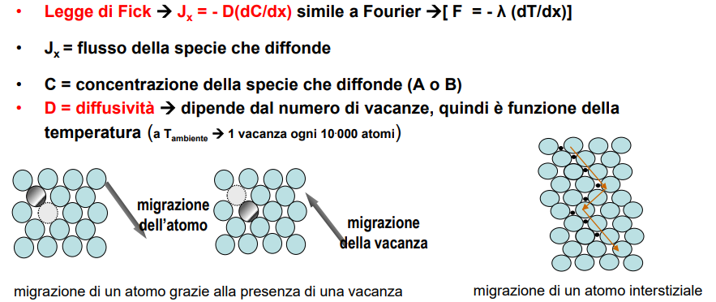
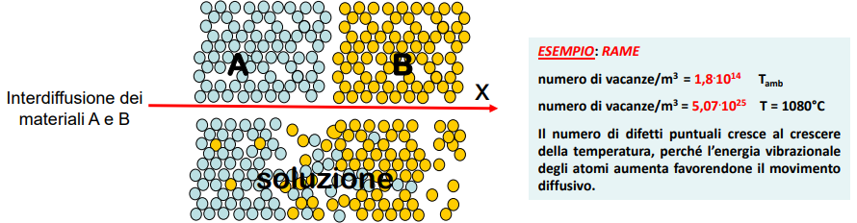

LE LEGHE METALLICHE
- Una lega è una combinazione di due o più elementi di cui il principale è metallico
- La lega ha proprietà meccaniche diverse da quelle dei singoli elementi
- La combinazione degli elementi avviene sia per soluzione solida che per miscela
- La soluzione solida è formata da una reticolo di atomi (solvente) in fase solida in cui sono presenti atomi differenti di uno o più elementi (soluto)
- La soluzione solida sostituzionale si forma quando gli atomi dei diversi elementi hanno dimensioni simili (es. bronzo: solvente Cu, soluto Sn)
- La soluzione solida interstiziale si forma quando gli atomi dei diversi elementi hanno dimensioni molto diverse (es. acciaio: solvente Fe, soluto C).

DIFETTI DI LINEA: LE DISLOCAZIONI
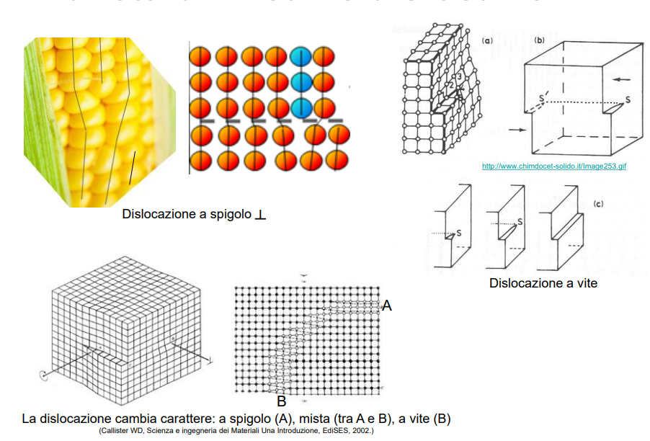
Le dislocazioni cambiano carattere: possono essere a spigolo, mista a vite.

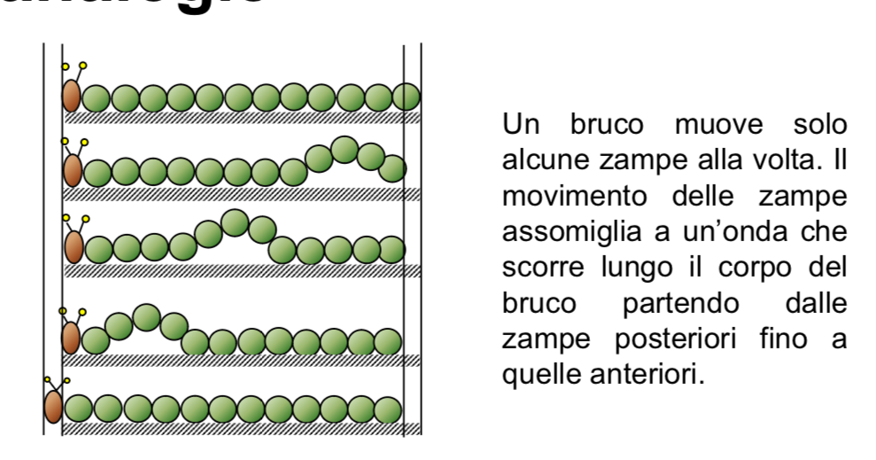

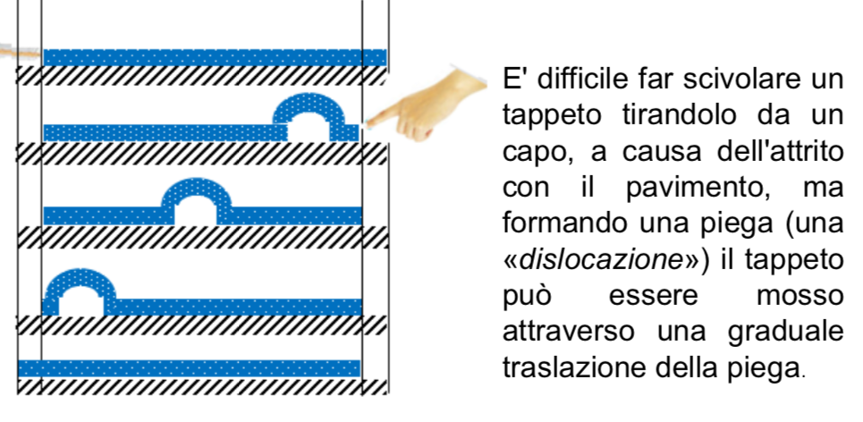

Nei solidi ionici le dislocazioni non si possono muovere, quindi ci sono i difetti di linea ma non si spostano, rendendo il materiale non duttile

DIFETTI DI SUPERFICIE - I BORDI DI GRANO
Quando un metallo è liquido, il sistema è amorfo, ma man mano che si abbassa la temperatura, alcune tesserine del mosaico iniziano a legarsi, sono meno mobili e quindi riescono a creare dei legami chimici. Fenomeno di nucleazione, talvolta viene indotto artificialmente, e lo si fa introducendo delle polveri estranei che sono i precursori che aiutano il fenomeno di nucleazione (creare dei cripto cristalli, cristallini piccolissimi), man mano che si sottrae calore al sistema, più tesserine si uniscono tra di loro andando a formare una vera e propria figura geometrica, la figura del reticolo cristallino. Le zone di interfaccia di unione tra un reticolo cristallino e l’altro vengono chiamate bordi di grano.

La superficie di bordo di grano risulta essere un ostacolo al movimento delle dislocazioni, si rende più difficile la deformazione plastica del metallo e quindi diventa meno duttile, ma aumentano due proprietà meccaniche del materiale:
- il carico di rottura
- il limite elastico
la superficie di grano è quindi un difetto 2D, perchè avviene sulla superficie.
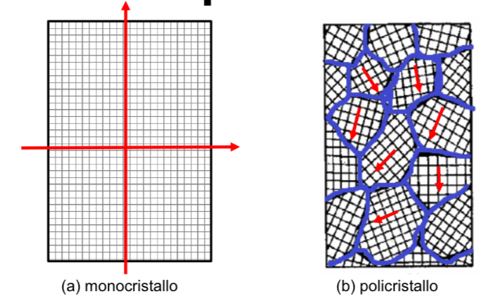
Materiali policristallini
Ciascun monocristallo ha una sua direzione, è direzionato quindi il solido policristallo non è direzionato

ANISOTROPIA: le grandezze variano per ogni direzione

• In una sostanza isotropa le proprietà fisiche non dipendono dalla direzione in cui si analizza
la sostanza stessa, il contrario avviene per una sostanza anisotropa (ad esempio in una tavola di legno la resistenza a trazione è orientata nel senso delle fibre)
• un solido amorfo è isotropo grazie alla sua struttura spaziale disordinata e casuale
• un solido monocristallino è anisotropo perché costituito da un reticolo con orientazione e
geometria definite
• un solido policristallino è isotropo perché è costituito da un insieme di più grani casualmente orientati.

DIFETTI DI VOLUME: INCLUSIONI
• Difetti tridimensionali di dimensioni maggiori rispetto a quelle dei difetti finora trattati, come ad esempio pori, cricche, inclusioni estranee e altre fasi.
• Vengono introdotti generalmente durante la fabbricazione e le lavorazioni del materiale.
è un difetto 3D
Dei difetti di volume sono dei precipitati.

PROPRIETÀ MECCANICHE
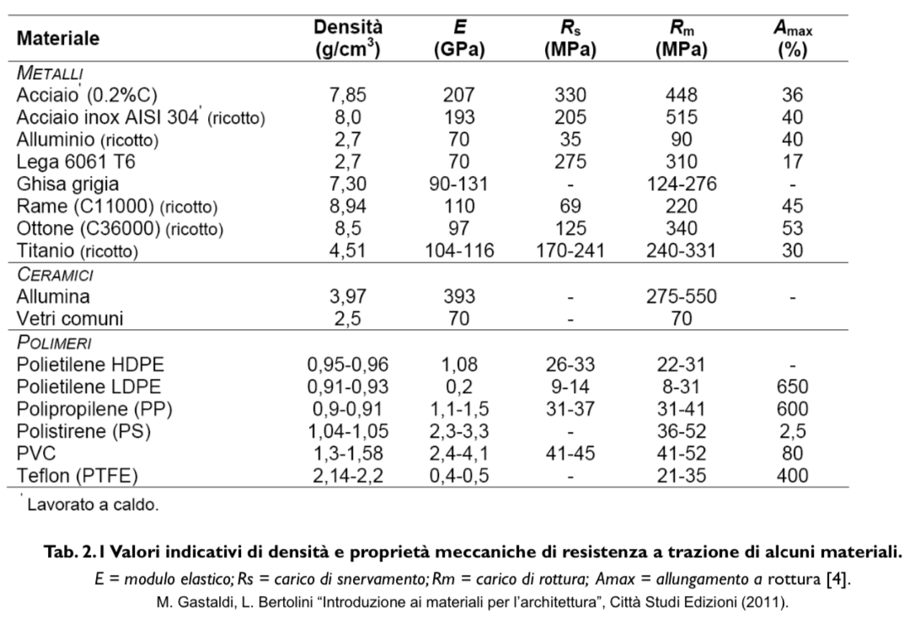
il movimento delle dislocazioni analogieNella tabella:
Densità dei metalli è molto elevata.
Rm è il carico di rottura: per definizione è il carico massimo più alto registrato nel corso delle Rs: carico di snervamento
prove meccaniche, a volte coincide con il carico di frattura, in altri materiali come l’acciaio al carbonio il carico massimo di frattura e il carico di rottura non coincidono.
LIMITE ELASTICO deve essere il più basso possibile perchè una volta superato, il materiale si deforma in modo plastico, quindi in modo permanente.
E: MODULO ELASTICO: dipende dall’ energia di legame
i polimeri hanno un modulo elastico molto basso.
Amax: allungamento massimo, detto a rottura, è quello che vado a misurare sul provino una volta che il materiale si è rotto. È segnato come una percentuale: dato dal rapporto tra la lunghezza del materiale allungato e la lunghezza del materiale iniziale.

ISAAC NEWTON
Enuncia il principio di azione e reazione (è la terza legge di Newton), fondamentale per il calcolo delle forze agenti su una struttura.
Però non si è mai chiesto quali forze eseguono al materiale
Non riuscì mai a spiegare il perché della reazione, e soprattutto che cosa succede nel materiale affinchè ci sia una reazione.

ROBERT HOOKE (1635-1703)
Molto più interessato alla materia, iniziò a studiare le proprietà dei materiali che aveva a disposizione, sollecitandoli con carichi. Man mano che aumentava il carico, il materiale si deformava sempre di più. “ut tensio sic vis”
E scoprì una relazione di proporzionalità. Hooke si accorse che la deformazione era proporzionale alla forza applicata; se si raddoppia la forza, la deformazione diventa il doppio.

1. un materiale sottoposto a sollecitazione oppone una reazione uguale e contraria alla forza esterna deformandosi
2. un solido può resistere a una forza esterna solo deformandosi: non esiste un materiale perfettamente rigido
3. la deformazione è proporzionale alla sollecitazione: applicando un carico doppio anche l'allungamento raddoppia
4. i materiali solidi sono elastici, cioè“ …hanno la forza o potenza di ritornare alla posizione naturale… ” quando viene rimosso il carico esterno

Hooke non si accorse che l’allungamento relativo (DEFORMAZIONE) è costante a parità di carico, a prescindere dalla lunghezza iniziale del provino.

La relazione di proporzionalità risulta valida solo per alcuni materiali, come per esempio i ceramici, il vetro e i metalli molto duri, mentre non vale per altri materiali, come i metalli duttili, che seguono la legge di proporzionalità solo per deformazioni modeste, o le gomme ed i tessuti naturali, che manifestano un comportamento elastico nonlineare.

La deformazione, considerata da Hooke come allungamento, era riferito al provino, non al materiale stesso. Non si accorse, durante i suoi studi, che ogni materiale ha la sua capacità di allungamento, non importa quale sia la sua lunghezza.
Considerando un allungamento unitario, io considero un allungamento per ogni unità. Tratto orizzontale: snervamento, coincidente con il limite elastico.

!!!! AUGUSTIN CAUCHY (1789-1857) Riuscì a definire alcuni di quei concetti che Hooke non era stato in grado di determinare. Cauchy sviluppò in particolare i concetti di:
- sforzo (sigma): forza per unità di superficie della sezione trasversale del materiale (unità di misura: il Pascal (Pa) ed i suoi multipli → analogia tra sforzo e pressione); lo sforzo a rottura misura la resistenza a rottura del materiale, indipendentemente dal calibro del provino.
- deformazione (epsilon): la variazione di lunghezza di un qualsiasi tratto unitario del provino soggetto a trazione o compressione forzate; a parità di carico F applicato, la deformazione unitaria di un provino resta invariata, anche se cambia la lunghezza iniziale l0 del provino stesso.

Relativizzare forza e spostamento permette di passare da un provino di una certa dimensione, forma e materiale, al materiale stesso.
Se io considero 1 metro di provino, quel provino si allungherà di una certa percentuale.
Se si raddoppia la lunghezza si raddoppia anche la deformazione.
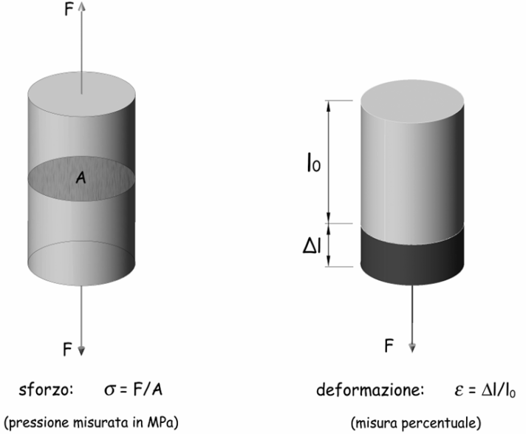
Ogni punto della sezione esistente è sollecitata da un carico chiamato sforzo= forza / superficie, misurato in megapascal.
Pascal è dato dal rapporto dell’unità di misura della forza (newton) fratto l’unità di misura della superficie (metro quadro).
Mega pascal= 10 elevato alla 6 Pascal
Pascal è l’unità di misura della pressione.

THOMAS YOUNG (1773-1829) associò ad ogni oggetto l’idea di rigidezza.

Studiando la messa a fuoco dell’occhio umano, riuscì a scoprire che ciascun materiale è dotato di una propria rigidità ed elasticità. Entrambi i parametri, rigidezza del materiale e rigidezza del provino, contribuiscono alla rigidezza totale dell’oggetto.
La rigidezza è quindi dovuta in parte alla geometria dell’oggetto e in parte alla rigidezza intrinseca del materiale (o modulo elastico)
Modulo di young: regola la deformazione

- La forma del provino può cambiare la sua rigidezza perché può cambiare il suo momento di inerzia.
- La rigidità dell’oggetto è legata al materiale dell’oggetto.

La rigidezza è dovuta in parte alla geometria dell’oggetto e in parte alla rigidezza intrinseca del materiale o MODULO ELASTICO.
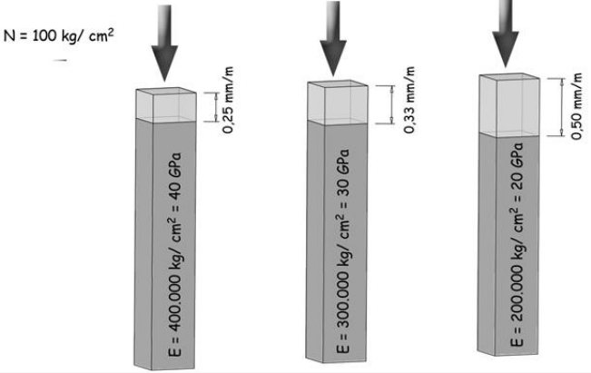
ESEMPIO: Deformazione di pilastri di calcestruzzi con diverso modulo elastico
3 pilastri di calcestruzzo di uguale dimensione, li carico sopra con una forza peso di 10 MPa. Hanno una rigidità intrinseca diversa, quindi le carico i pilastri con lo stesso peso e si deformano in modo diverso:
Rigidità minore, l’ultimo si deforma di mezzo millimetro, che è una deformazione notevole.

Acciaio: -materiale più rigido-modulo elastico: 200/210 GPa
La deformata aumenta al decrescere del modulo elastico
Quale dei tre materiali è meglio usare? l’acciaio

Un materiale rigido, poco propenso a deformarsi, ha un modulo elastico elevato

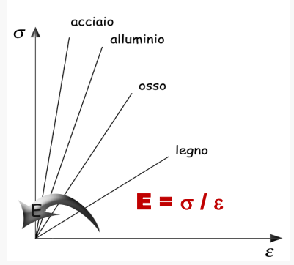
CLAUDE NAVIER (1785-1836)
Il modulo elastico (modulo di young) deve la sua attuale espressione matematica all’ingegnere Claude Navier, che formulò la legge di Hooke rielaborando la formulazione originaria a partire dai concetti di sforzo, deformazione e modulo di elasticità. Il modulo elastico E ha la stessa unità di misura dello sforzo. Perchè epsilon è adimensionale, quindi se il modulo elastico è il rapporto tra sforzo e deformazione, E = sforzo. Il modulo elastico è dato dalla pendenza, o coefficiente angolare, del tratto rettilineo della curva sforzo-deformazione, ovvero dalla tangente all’angolo formato dalla retta con l’asse delle ascisse. Ha le dimensioni di uno sforzo e viene espresso in Pa (N/m2) o suoi multipli.

1GPa = 103 MPa = 109

Le molecole più esterne hanno modulo elastico più debole, perchè l’energia di legame è minore.

(!!! Nell’esame chiede di calcolare il modulo elastico)

NORTON E LORING (1941) riuscirono a validare l’intuizione e gli studi di Hooke sulla base dei legami interatomici utilizzando la diffrattometria dei raggi X, una delle tecniche più importanti per lo studio dei solidi cristallini.
Grazie ad una tecnica utilizzata per definire la struttura cristallina dei solidi, diffrattometria dei raggi x, riuscirono a determinare le distanze reticolari (di legame chimico) e riuscivano anche a costruire diagrammi sforzi-deformazione. Procedendo in questo modo, riuscirono a dimostrare la legge di Hooke, senza l’utilizzo di alcuno strumento tecnologico. I legami chimici possono essere assimilati a delle molle.
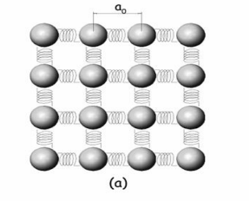
Esiste una distanza di equilibrio in grado di fornire il minimo di energia necessaria, come reazione alla sollecitazione cui sottostanno. Non esistono solidi perfettamente rigidi, per resistere a sollecitazioni esterne il solido si deve per forza deformare.

I legami chimici sono assimilabili a molle dotate di una certa rigidità.

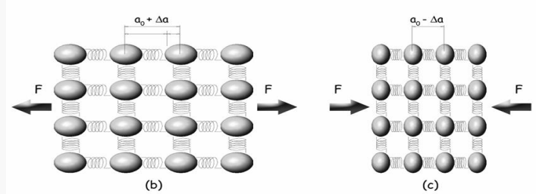
Quando il materiale viene sollecitato a compressione le molle si comprimono, quando viene sollecitato a trazione esse si distendono e il materiale si deforma anche su scala macroscopica.

Quanto maggiore è la rigidità R0 delle molle (i legami chimici), tanto maggiore sarà lo sforzo necessario per deformare il materiale e tanto più elevato sarà il valore del suo modulo elastico. La rigidità R0 di ciascun legame chimico dipende dall’energia di legame Q di una coppia di atomi posti alla distanza di equilibrio a0 : R0 = [dQ/da] a = a0 Tale energia varia da 180 N/m per il legame covalente C-C del diamante a 2 N/m per i legami secondari presenti nelle materie plastiche.
La reazione all’interno del materiale, non può esserci se non c’è deformazione. Ma questa reazione può esserci solo se a0 aumenta o diminuisce. Solo grazie alla deformazione (a livello microscopico deltaA) insorgono forze reattive.
È possibile collegare la rigidità dei legami chimici all’energia di legame. La rigidità di ciascun legame conferisce al solido, nella sua totalità, la sua rigidità. Il modulo elastico è direttamente collegabile alla rigidità delle molle, e cioè all’energia di legame.
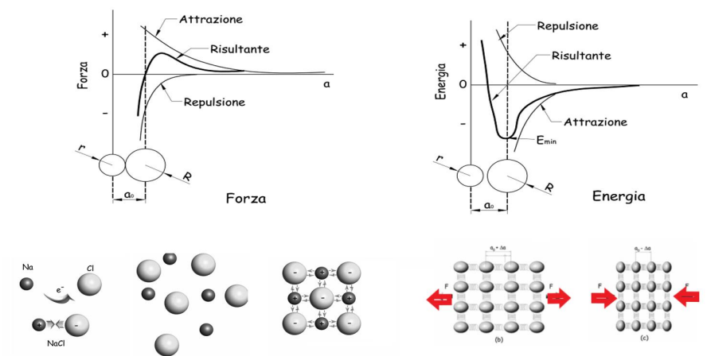
Rigidità >> Energia di legame >> Tipologia di legame (direttamente proporzionali)

CURVE SFORZO-DEFORMAZIONE

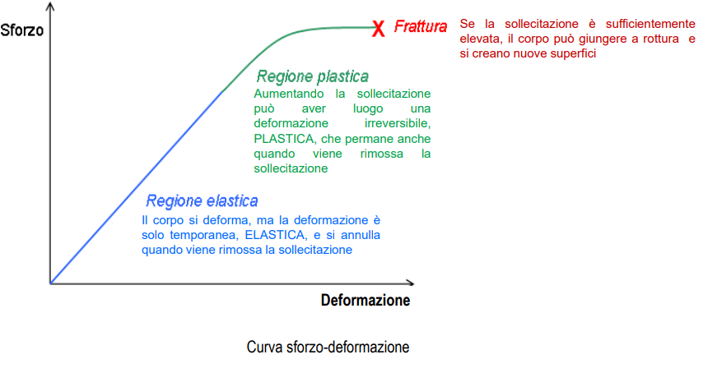

Tratto blu: validità della legge di Hooke (retta che passa per l’origine)
Tratto verde: deformazione irreversibile
Punto di frattura: necessario esercitare uno sforzo sufficiente
Quando su un corpo agisce una forza si possono avere diverse conseguenze in funzione dell’entità della forza, del tipo di materiale e della geometria del corpo.
Regione plastica: deformazione permanente
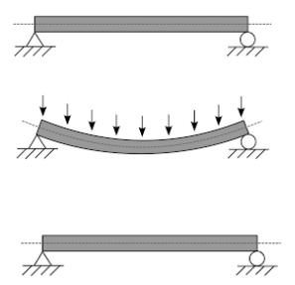
IL PROGETTISTA:
1. Progetta la struttura per operare in campo elastico
2. È interessato alle modalità di rottura in condizioni di esercizio.

IL PRODUTTORE: È interessato alla deformazione del materiale in campo plastico per poter ottenere la froma di un oggetto
Per poter ottenere una forma irreversibile è necessario superare la soglia del campo elastico.

prove sperimentali che vengono eseguite in laboratorio che utilizzano provini di determinati materiali e per verificare qual è il loro comportamento meccanico, quindi per verificare le prestazioni strutturali.

PROVE MECCANICHE
- sono prove sperimentali condotte in condizioni standardizzate di sollecitazione (ad esempio, trazione e compressione monoassiali), su provini di geometria semplice, secondo le norme nazionali (UNI) e internazionali (EN, ISO).
- si eseguono allo scopo di misurare le proprietà meccaniche di un materiale.

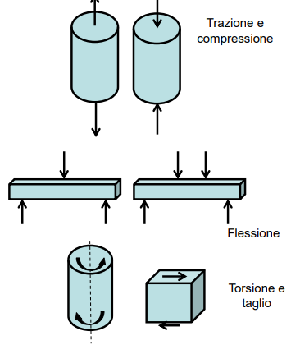
Le proprietà meccaniche dei materiali:
- caratterizzano il comportamento di un materiale sotto l’azione di forze esterne
- sono strettamente collegate alla natura dei legami chimici e alla microstruttura del materiale
- il materiale con cui si realizza un elemento costruttivo deve possedere caratteristiche meccaniche adeguate alle sollecitazioni cui sarà soggetto in esercizio (peso proprio, azione esercitata da altri componenti, dal vento, da un sisma, ecc.)

Utile eseguire prove meccaniche sul materiale per classificarli in funzione delle destinazione d’uso
Le sollecitazioni monoassiali (hanno un solo asse) direzione principale del provino.

PROVA DI TRAZIONE
Permette di descrivere il comportamento elastico e plastico di un campione di materiale, le cui dimensioni devono rispondere a certe prescrizioni, sollecitato a trazione lungo il suo asse sino alla rottura, con una velocità di deformazione controllata

Lunghezza di riferimento prima di allungare il provino, per controllare in un secondo momento di quanto si è allungato. Per misurare correttamente il deltaL c’è bisogno di strumenti particolare, come l’estensimetro (circuito elettrico la cui resistenza dipende dalla distanza tra due punti del circuito). Questo strumento misura correttamente di quanto si allunga il provino.
Per non tenere conto dell’elasticità della macchina di prova, applico l’estensimetro direttamente sul provino, per misurare l’allungamento del solo provino (e non anche della macchina). Quando afferro il provino dei piccoli slittamenti potrebbero esserci, quindi misurando il sollevamento della traversa superiore, la misura sarebbe imprecisa; dal momento che le variazioni sono molto piccole, l’estensimetro è fondamentale a realizzare delle misurazioni il più precise possibile.
Quando si è significativamente vicini al limite di snervamento non serve applicare l’estensimetro, perchè le estensioni diventano molto grandi e non occorre più. Se io sottopongo un materiale a trazione, esso si allunga (e viene poi seguito dalla compressione, coefficiente di poisson)
Fenomeno della strizione >> rottura del materiale (ingegnere, non per fisici e chimici) Una volta rotto il materiale, si ri-affiancano i due pezzi e si misura la distanza tra le tacchette disegnate a inizio prova.

Esiste un parametro calcolabile, indice di duttilità del materiale >> deltaL/L₀.

Sforzo: Forza applicata istante per istante/sezione resistente a0 [MegaPa] Deformazione: deltaL/L0 (come si deforma il materiale) Continuando ad aumentare il carico, si entra nel campo classico, la curva si inflette verso l’asse orizzontale e raggiunge un massimo (curva a tangente orizzontale) = carico massimo (Y) che l’ingegnere definisce come RESISTENZA A ROTTURA DEL MATERIALE (valore di sforzo)

Strizione: diminuzione di sezione resistente (localizzata nella parte centrale del provino) PER CONVENZIONE DOVE C’È STRIZIONE IL MATERIALE COLLASSA, QUINDI IL CARICO DI ROTTURA DEL MATERIALE (O RESISTENZA A ROTTURA DEL MATERIALE) CORRISPONDE AL VALORE NUMERICO SULLE ORDINATE A PARTIRE DA UN’ORIZZONTALE TRACCIATA DAL MASSIMO DELLA FUNZIONE RAFFIGURATA SUL GRAFICO.
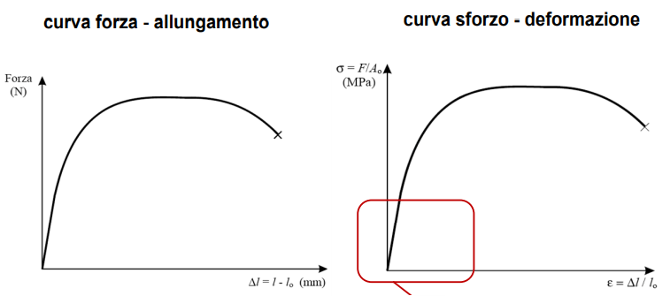
se c’è la percentuale ricordarsi di dividere ancora per 100.
MODULO ELASTICO(o di Young): tangente dell’angolo alpha (oppure come rapporto tra ordinata e ascissa, in pratica calcolo il coefficiente angolare della retta) >> guarda esempio img. sopra Attenzione a ciò che c’è scritto sull’asse delle ascisse (differenza tra numero adimensionale e valore percentuale, ricordati che 0 < epsilon < 1)

DEFORMAZIONE A ROTTURA: lunghezza dopo rottura, differenza di allungamento/L0 e ottengo l’allungamento a rottura. Il provino, oltre questa lunghezza, si spezza. Tracciando la verticale a partire dal punto di rottura, misuro sia deformazione elastica sia deformazione plastica. Per leggere la deformazione a rottura, quella elastica è scomparsa, quindi leggo la deformazione in campo elastico (corrispondente al punto in cui si interrompe l’andamento rettilineo) e lo sottraggo al valore che leggo sull’asse orizzontale in corrispondenza del punto di rottura.

COMPORTAMENTO REVERSIBILE Comportamento elastico lineare
Primo stadio, materiale in condizioni normali Applico una sollecitazione, livello microscopico, la distanza tra le particelle aumenta (a0 + deltaA) Rimuovo la sollecitazione, il materiale ritorna alle condizioni iniziali
A livello microscopico vediamo che gli atomi e i legami chimici sono anch’essi sollecitati e i legami chimici si allungano.
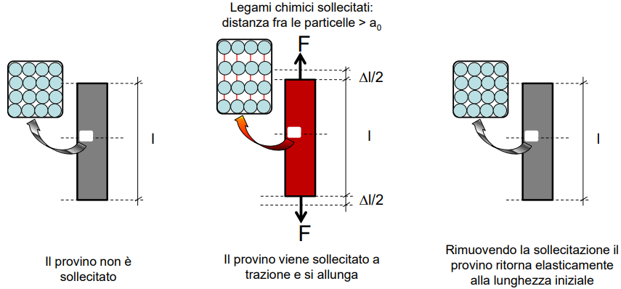
A livello macroscopico avremo un allungamento di ΔL.

RESILIENZA: qualcosa che è possibile determinare matematicamente Energia che il materiale assorbe per rompersi Grazie alle curve sforzo-deformazione è possibile osservare e differenziare il comportamento di materiali duttili e materiali fragili.
DEFORMAZIONE PLASTICA PERMANENTE = DEFORMAZIONE IRREVERSIBILE
Tratto di curva in cui iniziano a presentarsi deformazioni plastiche irreversibili
Valutazione del limite di snervamento allo 0,2%
La deformazione plastica permanente vale il 2%, Limite di snervamento allo 0,2 %
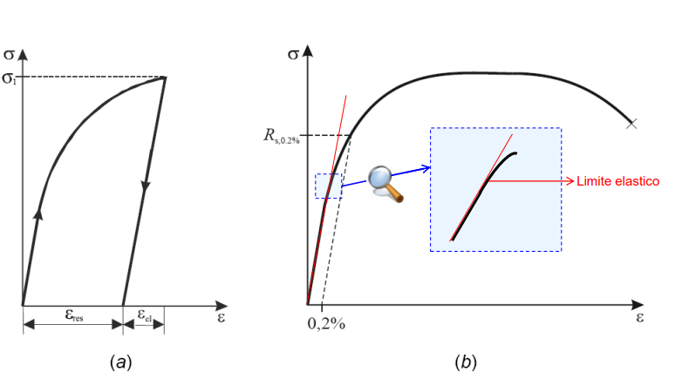
il limite elastico e il limite di snervamento non coincidono, questi valori però sono molto vicini, quindi si preferisce parlare del limite di snervamento rispetto al limite e basta.
Legame sforzo-deformazione per un materiale duttile sollecitato al di sopra dello sforzo di snervamento (a) e valutazione dello sforzo di snervamento allo 0,2% (b).
(immagine pagina precedente) Nel punto “appuntito” della prima figura, l’ultimo tratto sull’asse orizzontale corrisponde alla deformazione elastica, che quindi riporta il materiale alla sua lunghezza iniziale (poichè ancora deformazione reversibile). Durante la prima fase (di sollecitazione) il materiale ritorna alle sue condizioni iniziali.

COMPORTAMENTO PLASTICO IRREVERSIBILE
Inizialmente: gli atomi sono ad una certa distanza
se sollecito in campo elastico il materiale le molle si distendono, si ha un allungamento di Δa, quando si entra in campo plastico, le porzioni del reticolo cristallino iniziano a scorrere le une dalle altre, grazie alla presenza di difetti.
A livello macroscopico vediamo un allungamento residuo del ΔL’ (solo l’allungamento plastico)
Scorrimenti a 45° determinano un allungamento macroscopico irreversibile del provino. In questa fase, il materiale si piega, ma non arriva a punto di rottura. I materiali fragili non si deformano, ma si spezzano subito.
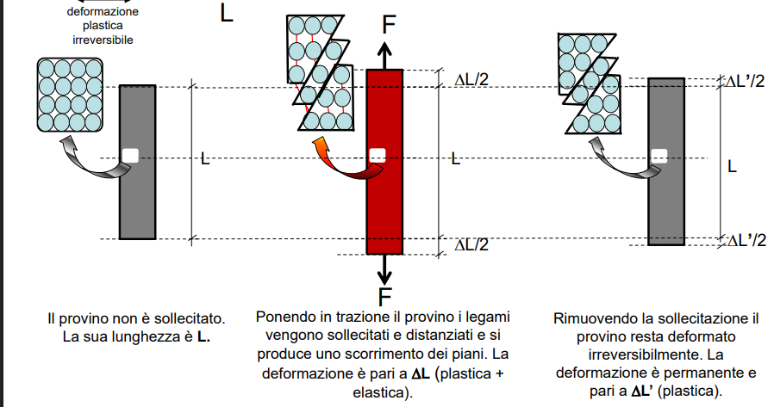

Nel grafico a destra, grafici dello sforzo di materiali utilizzati nel campo edilizio. LIMITE ELASTICO: valore oltre il quale, se superato, il materiale non ritorna più alle condizioni iniziali. Valore importante per gli strutturasti e corrisponde a 360 MPa.
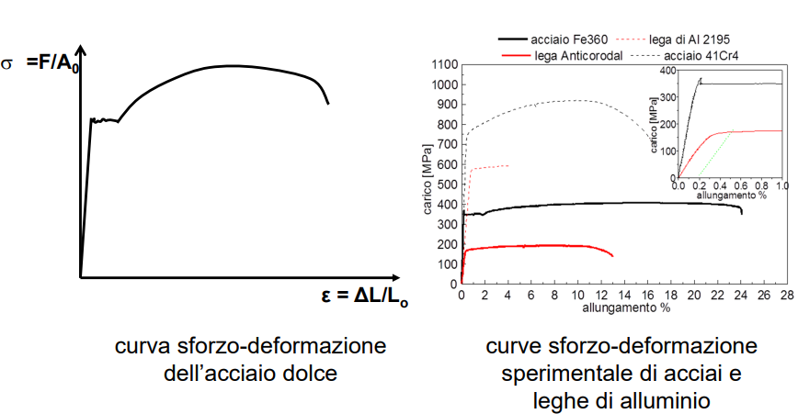

più o meno è un tratto orizzontale: significa che aumenta la deformazione ma il carico rimane costante) fenomeno legato ai difetti di linea.
Nel caso dell’acciaio dolce lo snervamento si vede bene, il limite di snervamento lo vedo nel tratto più o meno orizzontale.

COME SI INDIVIDUA IL PUNTO DI LIMITE DI SNERVAMENTO
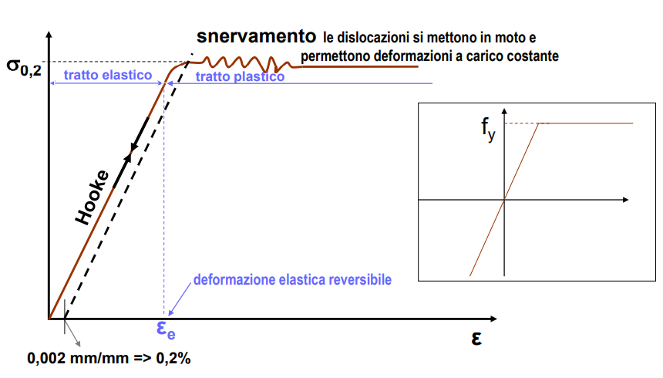

CHE COS’è IL LIMITE DI SNERVAMENTO? corrisponde allo sforzo di carico unitario che provoca una deformazione plastica permanente dello 0,2%
Tratto rettilineo descritto dalla legge di Hooke
Tratto orizzontale, con qualche ondina: LIMITE DI SNERVAMENTO DELL’ACCIAIO (coincide con il limite elastico del materiale)
DISLOCAZIONI: dove il reticolo cristallino viene sollecitato (?) - deformazione del solido in modo permanente; scorrimento dei piani cristallini l’uno sull’altro. I pacchetti di dislocazione inizialmente si muovono in prossimità della parte terminale del provino, tra sezione minore e sezione maggiore, e il materiale inizia a scorrere producendo l’effetto ondulato tipico dell’acciaio. (non ritroviamo lo stesso andamento nelle leghe di alluminio)

Limite di snervamento: F_{Y}. Si legge in corrispondenza dell’asse Y
Limite che non devo superare quando carico le strutture, perchè oltre questo punto la struttura si deformerebbe in modo permanente. Il solido inizia a snervare quando il solido ha subito una deformazione uguale allo 0,2%.
Trovo il punto sulle x (0,002), traccio una parallela al primo tratto rettilineo, interseco la curva e dal punto di intersezione vado a leggere il valore sull’asse verticale

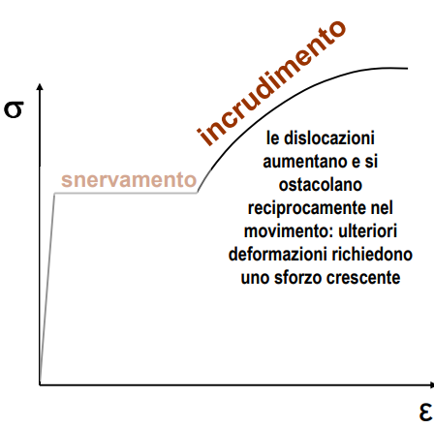
FASE DI INCRUDIMENTO
Campo di incrudimento: primo pezzo della curva; più dislocazioni ci sono, più dovrebbe essere facile deformare un materiale. Non è così: se voglio continuare a deformare il solido devo applicare forze sempre più sollecitanti e insistenti. Più il solido si deforma, più c’è bisogno di forza per smuovere i piani cristallini.
PERCHÉ LA CURVA CONTINUA A CRESCERE?
Perché le dislocazioni, che sono aumentate, iniziano ad intralciarsi, si sono accumulate e si ostacolano le une alle altre.

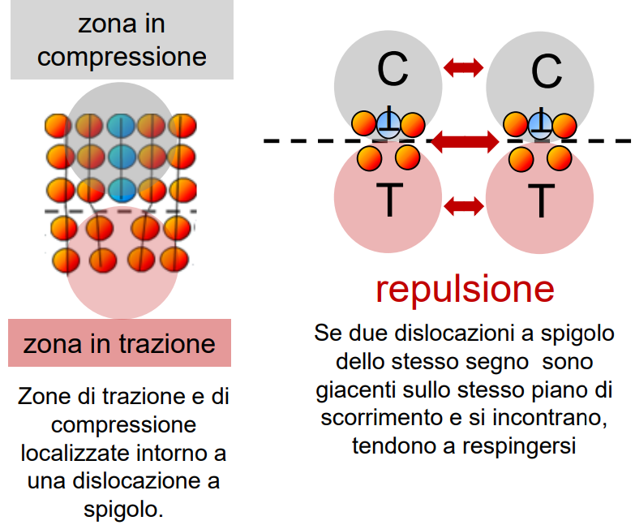
A LIVELLO MICROSCOPICO
C’è un semipiano (blu)
sotto è come se mancasse il semipiano, e lì gli atomi sono più distanziati.
Due dislocazioni vicine e uguali che operano e si muovono lungo uno stesso piano di scorrimento. Già tensionate, tendono a respingersi, le zone inferiori sono in pre-trazione, quando si avvicinano si respingono, bloccando il movimento, in questo modo la dislocazione non riesce più a scorrere e quindi il materiale non riesce più a deformarsi. questo si chiama INCRUDIMENTO
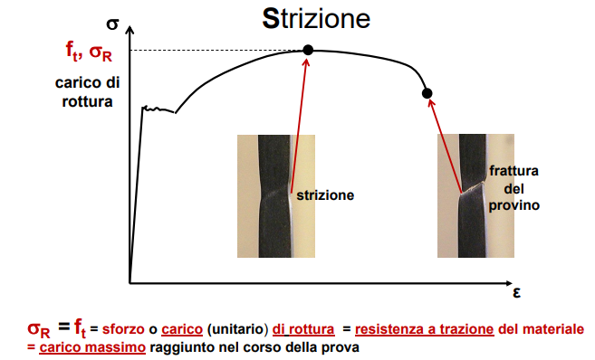

ATTENZIONE: il carico di rottura non coincide necessariamente con il carico corrispondente alla frattura vera del provino.

Lo sforzo diminuisce: il rapporto Forza/Area diminuisce
La forza continua ad aumentare fino alla rottura del provino
Vedo quindi lo sforzo diminuire.
FASE DI STRIZIONE: massimo della curva, l’Intersezione con l’asse Y coincide con il carico di rottura.
Ricapitolando:
raggiunto il punto massimo (CARICO DI ROTTURA DEL MATERIALE o RESISTENZA A TRAZIONE DEL MATERIALE, corrispondono al carico massimo raggiunto) vado a leggere il valore sull’asse orizzontale il valore di sigma.
Quando c’è la strizione il provino è collassato, non resiste più, anche se non si rompe in due frammenti, non è più in grado di sopportare i carichi per il quale era stato progettato.
(!!! DOMANDE D’ESAME)
La strizione viene misurata alla rottura secondo la relazione:
La sezione iniziale meno la sezione finale fratto sezione finale
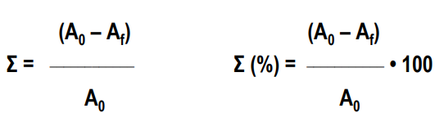

Allungamento a rottura La deformazione corrispondente alla rottura è un parametro che dipende dalla lunghezza iniziale di riferimento L₀ .
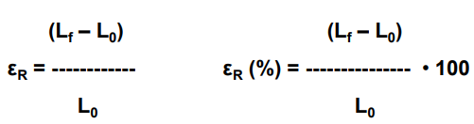

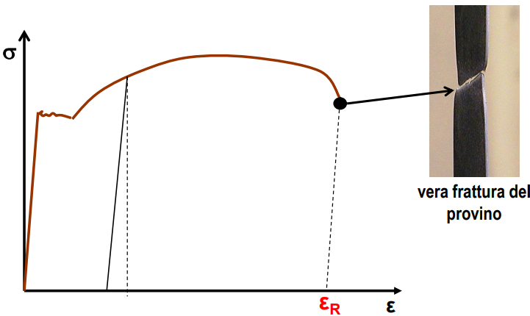

(!!!esame: lettura del diagramma: qual’è il valore numerico dell’acciaio? bisogna leggere il valore sulle ascisse, tracciando una retta piu o meno parallelo al tratto rettilineo)
attenzione alla percentuale! bisogna fare il rapporto per non avere la percentuale ma il valore/unità di misura

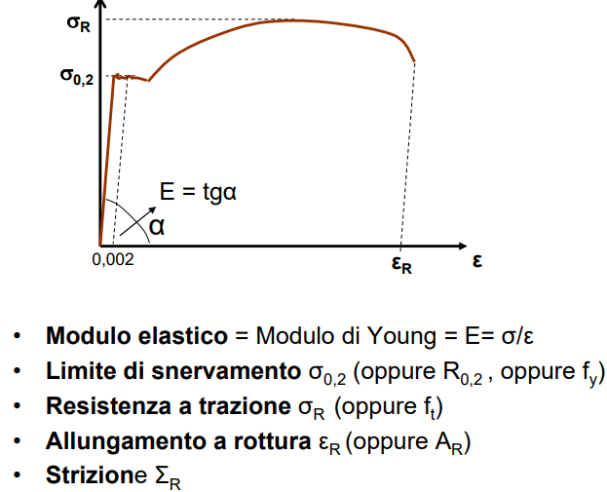

La strizione non è ricavabile direttamente dal grafico:
non è l’allungamento ma è la variazione di sezione e allora la devo misurare.

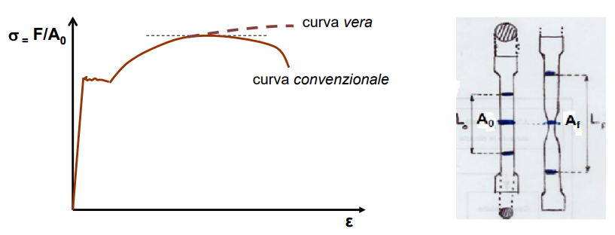

Grafico dell’acciaio Perché dopo la strizione la curva diminuisce? Il materiale continua ad opporre alla deformazione dei carichi crescenti, la curva continua ad opporsi alla deformazione. Un qualsiasi materiale per resistere ai carichi deve per forza deformarsi. (Principio di azione e reazione di Newton)
La curva che si inflette verso le ascisse si ottiene come rapporto tra F e il carico che aumenta, la curva reale dovrebbe essere monotona crescente sempre, fino al punto di rottura.

- Lo sforzo vero continua ad aumentare anche dopo la strizione, poiché, sebbene la forza F richiesta per deformare il provino diminuisca, l’area A della sezione resistente diminuisce ancor di più a causa della strizione.
- La grossa differenza tra le due curve convenzionale e vera si ha a partire dalla strizione
- Considerando che nella progettazione si tiene conto del limite di snervamento (perché in genere non si vogliono deformazioni permanenti nei materiali posti in opera), l’uso della curva convenzionale soddisfa le esigenze dello strutturista.

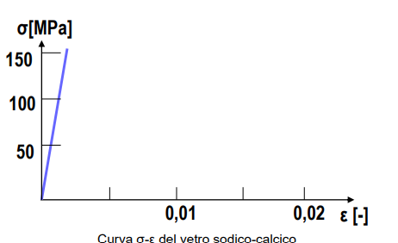
PROVA A COMPRESSIONE
- permette di valutare la resistenza dei materiali fragili
- il cubetto viene posto sulla piastra mobile e viene posto a contatto con la piastra fissa; la pressione viene aumentata gradualmente e i carichi applicati vengono registrati in funzione della deformazione (avvicinamento delle piastre). Raggiunto il carico di rottura la macchina si blocca e registra il carico massimo raggiunto nel corso della prova.

Materiale fragile, non si deforma permanentemente: limite elastico e carico di rottura si collocano nello stesso punto, ovvero dove finisce la linea blu. Carico massimo raggiunto nel corso della prova Limite di snervamento/elastico: quando nel materiale si producono deformazioni plastiche permanenti e irreversibili

(!!! DOMANDA D’ESAME: allungamento a rottura, fornire il valore di allungamento di “quel vetro”)
non c’è allungamento perché il materiale si è rotto quando era ancora in campo elastico, la forza esterna è uguale a zero
La contrazione o deformazione a rottura, nel caso del vetro dove si misura? L’allungamento a rottura è uguale a 0 in un materiale plastico, non c’è fenomeno di isteresi.
Con la compressione si verifica il fenomeno di spanciamento.
Come mai il materiale si spera, se gli atomi si avvicinano? Perchè localmente avviene sempre un fenomeno di trazione. A livello microscopico, nella zona in cui il materiale spancia le sollecitazioni di trazione diventano sufficientemente elevate da rompere i legami chimici tra le particelle.

Come si rompe un materiale a compressione?
Perché le particelle si devono separare se il solido viene compresso?
Nella zona intradossale, le sollecitazioni sono di compressione, man mano che ci si allontana dall’asse neutro la sollecitazione di compressione cresce. Al contrario, se andiamo al di sotto dell’asse neutro, troviamo la zona estradossate. Area in cui i carichi diventano carichi di trazione. Allontanandosi dall'asse neutro gli sforzi di trazione aumentano.
Per rendere una trave resistente a trazione, gli strutturasti inseriscono delle armature in base a dove la trave viene sollecitata, per rinforzare l’elemento strutturale.
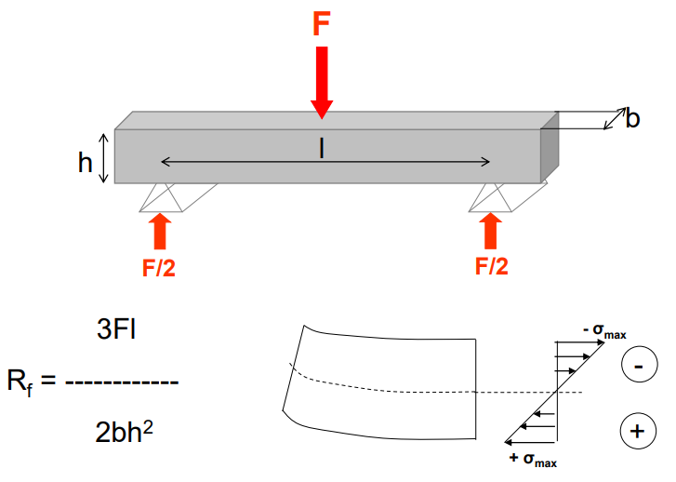
Asse neutro: nella zona che viene detta intradossale il sistema viene sottoposto a compressione, che aumenta gradualmente che parte dall’asse neutro fino alla parte d’estradosso

Qual’è la zona della trave più sollecitata da un carico esterno? la zona estradossale.

DUTTILITÀ E FRAGILITÀ
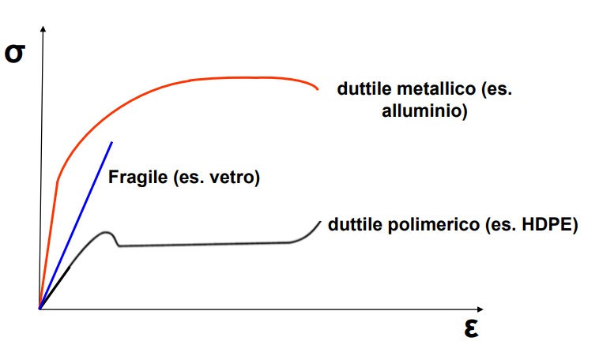
Calcestruzzo armato pre-compresso: sollecito con uno sforzo di compressione, l’elemento in calcestruzzo nel punto in cui è soggetto a uno sforzo di trazione.
Alcuni piani cristallini di scorrimento preferenziale: a 45°, se applicato un carico esterno, si muovono, scorrono i piani (nel caso di un materiale fragile)

Un materiale fragile segue la legge di HOOKE fino a rottura, si deforma elasticamente ma una volta rimosso il carico la deformazione viene riassorbita, questo fino a rottura. In alcune zone del materiale fragile (dove ci sono dei difetti, tipo piccole calamità) i legami chimici iniziano a rompersi andando a creare una frattura netta a 90°, perpendicolare.
I materiali duttili polimerici sono materiali termoplastici, ovvero che se scaldato si ammollano, possono essere deformati e se raffreddati mantengono la forma, questo processo può essere rifatto più volte.
I materiali termoindurenti: quando il materiale, dopo essere stato formato, tramite reazioni chimiche, anche se scaldati non può essere deformato
Il materiale duttile/polimerico si deforma moltissimo rispetto ad altri materiali.

FRATTURA DUTTILE
• La frattura più comune nei metalli è preceduta da deformazioni plastiche tanto più rilevanti quanto maggiore è la duttilità del materiale. Quando la curva sforzo-deformazione raggiunge il massimo, la deformazione trasversale si concentra in una zona molto ristretta del materiale e si manifesta generalmente con una modesta strizione (Fig. 1b).
• Una volta iniziata la strizione (Fig. 2a) si formano microvuoti (Fig. 2b) all’interno della sezione trasversale che si allargano, all’aumentare della deformazione, e si avvicinano, fino a coalescere (Fig. 2c), dando origine a una cricca ellittica (Fig. 2d) il cui asse risulta perpendicolare alla direzione dello sforzo.
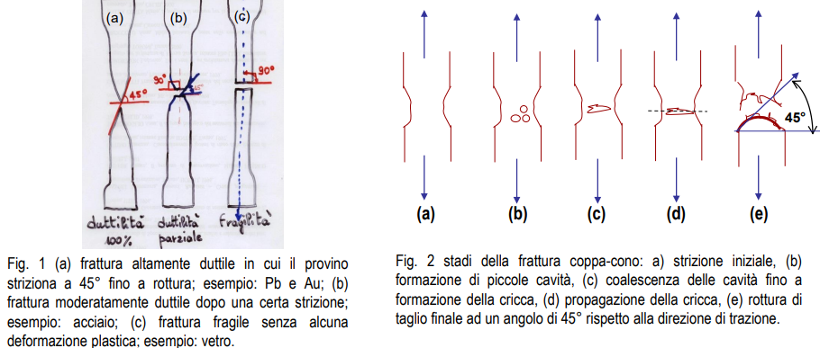
A)il provino è strizione ti (contrazione trasversale localizzata di strizione) B)là dove il provino ha indiziato a strizione re si creano microvuoti C)Man mano che continua a sollecitare il provino, i microvuoti si uniscono (inizio frattura di tipo fragile: a 90°) D)La figura si propaga E)Fino a provocare la frattura
Nel caso di materiali perfettamente duttili, la strizione avviene perfettamente a 45°, uno scorrimento a 45°. Al contrario, nel caso del vetro i piani cristallini non scorrono, perchè anche sotto sollecitazione, questi non riescono a muoversi. (Il materiale non si deforma). In questo caso la rottura avviene a 90°.
per l’acciaio
COPPACONO (sezione circolare, forma di clessidra) : in alto coppa, in basso cono.
L’acciaio ha un comportamento intermedio: deformazione plastica iniziale a 45° (scorrono i piani cristallini a 45°), però poi il provino si infragilisce in qualche modo e si rompe a 90°.
MATERIALE DUTTILE POLIMERICO

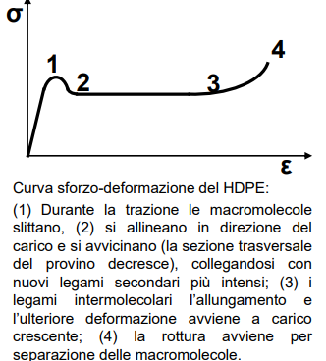

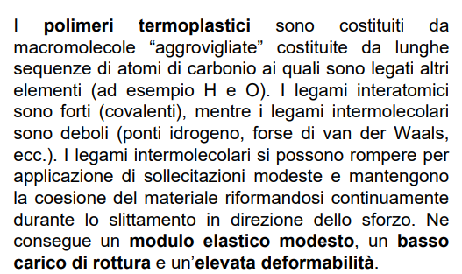

Per rinforzare i materiali plastici, gli ingegneri hanno pensato di unirli ad altri materiali, con altre caratteristiche, in grado di compensare le mancanze di ogni tipo di elemento. Nascono cosi i materiali composti.

Cosa avviene all’interno del materiale? Primo tratto dall’origine degli assi fino al punto 1: se leggo il valore di sforzo, è un valore basso. Tratto 2: la sezione del provino decresce Tratto 3-4: c’è una piccola ripresa del carico.
Nylon: zone tratteggiate sono legami chimici secondari deboli: quando il polimero viene sollecitato a tradizione la macromolecola scorre. Si rompono alcuni legami chimici ma altri se ne formano.
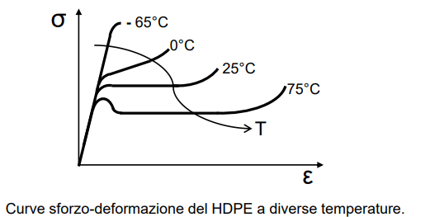
FRAGILITÀ A BASSE TEMPERATURE
I materiali possono passare da un comportamento duttile ad un comportamento fragile, un esempio è l’acciaio.
Il fenomeno: se si abbassa la temperatura il materiale passa da un comportamento duttile polimerico a un comportamento fragile, questo perché se si abbassa la temperatura il materiale diventa meno deformabile.

• L’influenza della temperatura sulle proprietà meccaniche di molti materiali (alcuni metalli e polimeri) è molto importante.
• L’aumento di temperatura provoca una diminuzione del limite di snervamento e della resistenza a trazione ed un incremento della deformabilità (allungamento).
• A basse temperature il materiale tende progressivamente ad infragilirsi, sebbene la sua resistenza a trazione aumenti.
• La transizione duttile-fragile nei metalli e leghe metalliche avviene solo per sistemi cubici corpo centrato (ferro, acciaio, cromo, molibdeno) o esagonale compatto (cadmio, cobalto) ad un temperatura che dipende dalla composizione e dalla microstruttura. Per un acciaio al carbonio extra-dolce essa è circa - 80 °C.
La temperatura è un parametro fisico che puo fare cambiare il comportamento di un materiale: da duttile a fragile.
Curve sforzo-deformazione di un materiale (polietilene) a diverse temperature.

• Nei solidi cristallini non metallici le dislocazioni presentano scarsa mobilità e si riproducono difficilmente, pertanto il loro movimento non gioca un ruolo importante sul comportamento del materiale sotto sforzo.
• La rottura avviene senza significative deformazioni plastiche, il materiale passa direttamente dal campo elastico alla rottura. La rottura avviene per propagazione di una cricca.
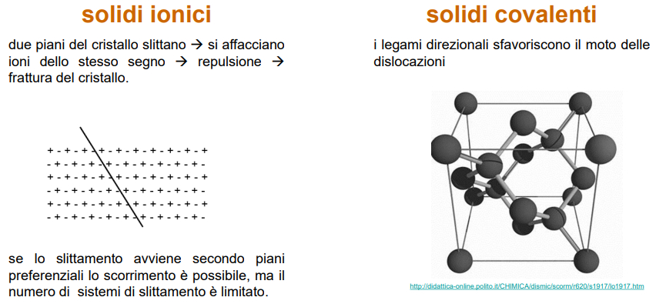
SOLIDI IONICI
IMMAGINE A SX: è rappresentato un reticolo con un'alternanza perfetta di ioni positivi e negativi in ogni direzione.
Rischio di avere cariche dello stesso segno rivolte verso di loro e per la legge di Coulomb, esse si respingeranno, ma qui non c’è questo effetto di repulsione.
Lo slittamento è possibile solo in alcuni piani preferenziali

SOLIDI COVALENTI
Formano degli angoli di legami precisi fra gli atomi, perché due atomi diversi devono direzionarsi nello spazio e creare un orbitale comune molecolare, quindi c’è una direzionalità nel legame chimico. Superato un certo carico non avviene deformazione plastica ma avviene rottura.

ò
Dal tipo di legame chimico (legame metallico permette di ottenere legami duttili) Dipende dalla presenza di difetti, come le dislocazioni Dipende da altri difetti come elementi di lega Dipendono dalla temperatura
Perchè i solidi ionici sono fragili? Se faccio scorrere orizzontalmente un piano cristallino rispetto a quello sottostante, affaccio cariche elettriche dello stesso segno: repulsioni.

TENACITÀ
è l’energia che assorbe il materiale per rompersi a seguito di un urto
• La resistenza che un materiale oppone alla frattura dipende dall’energia che il materiale assorbe prima di giungere a rottura.
• Quando un materiale viene sollecitato esso si deforma e assorbe energia:
➢ i materiali duttili assorbono energia per deformarsi plasticamente (solo una piccola parte dell’energia assorbita è associata alla deformazione elastica)
➢ i materiali fragili utilizzano l’energia per formare nuove superfici di frattura facendo propagare le cricche presenti nel materiale.
• Un materiale in grado di subire una notevole deformazione plastica avrà una maggiore tendenza ad assorbire energia prima di rompersi
• Quasi tutti i materiali tendono a mostrare una minor tenacità a basse temperature o quando il carico viene applicato molto velocemente, ad esempio per effetto di un urto.

La resilienza che misuro è l’energia usata dal materiale per rompersi. Per un materiale fragile come il vetro, l’unica energia che uso è quella per creare nuove superfici di frattura, che necessitano la rottura di legami chimici. Nel caso di materiali duttili, prima di rompere, deformo. Utilizzo parte dell’energia cinetica per deformare il materiale e poi per creare nuove superfici per romperlo.
Quando una massa si trova ad una determinata quota è dotata di un'energia potenziale, che è data dalla densità x accelerazione di gravità x h (altezza).
il provino/materiale usa questa energia per deformarsi in modo permanente, l’energia potenziale diventa energia cinetica ed infine diventa energia interna del materiale.
L’altezza finale rispetto all’altezza iniziale è minore, perchè la differenza di altezza è l’energia assorbita dal provino per deformarsi, viene accumulata dal materiale come energia di deformazione, tutto questo per quanto riguarda un materiale duttile.
Il vetro è poco resiliente.

COMPORTAMENTO IN PRESENZA DI DIFETTI
• In presenza di un difetto (intaglio) un materiale può giungere a rottura con una sollecitazione molto inferiore di quella necessaria per portarlo a rottura in assenza di difetti • La rottura avviene perché il difetto si propaga
• Il difetto diventa instabile in condizioni critiche e può propagarsi
• La cricca si propaga a una velocità elevatissima, prossima a quella del suono: si ha una rottura di schianto
• La presenza di difetti è determinante nella frattura dei materiali fragili, per i quali i difetti possono diventare instabili, anche per sollecitazioni modeste, e la rottura avviene per propagazione del difetto con rottura di schianto
• I materiali fragili presentano resistenza a trazione inferiore alla resistenza a compressione, perché a trazione si raggiungono facilmente le condizioni critiche di propagazione dei difetti
• Per i materiali duttili la propagazione dei difetti è preceduta da deformazione plastica che assorbe energia.

Il materiale fragile come la usa l’energia d’urto? la usa per propagare la cricca al suo interno, fino a provocare rottura.

TEORIA DI GRIFFITH
Si chiese perché le fibre di vetro arrivano a rottura fragile,

• La resistenza a rottura di un materiale dipende dalle forze fra atomi, ioni e molecole. La resistenza teorica alla rottura di un materiale fragile elastico (ad esempio il vetro) è calcolabile come E/10, essendo E il modulo elastico, ma la resistenza reale misurata sperimentalmente risulta da 10 a 1000 volte inferiore.
• Nel 1920 A.A. Griffith ipotizzò che tale discrepanza fosse imputabile alla presenza di microdifetti presenti nei materiali.
I solidi fragili vanno a rottura catastrofica per carichi inferiori a quelli teorici
Fibre di vetro: diametro piccolo, lunghezza notevole e legame chimico covalente ionico, rende resistente la fibra

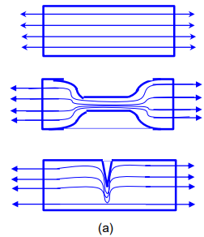
CONCENTRAZIONE DEGLI SFORZI
• La presenza di difetti fa diminuire la resistenza del materiale perché amplifica la sollecitazione esterna.
• La sollecitazione viene concentrata all’apice del difetto e l’intensità dell’amplificazione dipende dall’orientazione del difetto e dalla sua geometria.

Se il materiale presenta dei difetti, allora si crea una zona difettuale, infatti le linee isostatiche si concentrano sulla punta del difetto (la punta viene chiamato apice) e le sollecitazioni si concentrano all’apice del difetto.

Fibra di vetro senza difetti superficiali. Frecce blu: lui ee di forza, uniformi lungo tutta la sezione resistente. In ciascun tratto unitario con lo stesso sforzo. Se il materiale ha un difetto, o c’è un intaglio, allora le linee di forza si concentrano tutte là dove c’è un difetto.
Possiamo tracciare un diagramma che ci mostra lo sforzo in funzione della distanza dal difetto. A distanza notevole dal difetto lo sforzo è quello che applico lungo tutte le sezioni resistenti. Man mano che mi avvicino al difetto, si concentrano le linee di forza, all’apice del difetto raggiungo uno sforzo massimo.
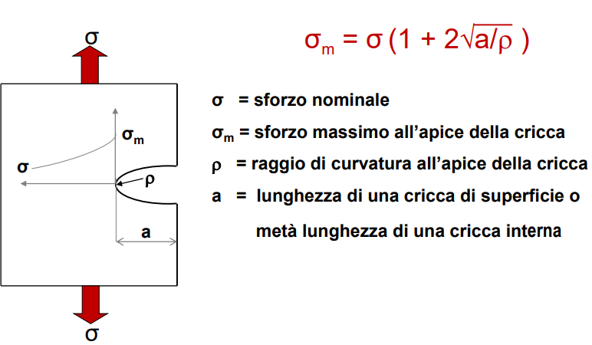
Se la cricca è ellittica o circolare ed è orientata perpendicolarmente al carico applicato, lo sforzo massimo all’apice del difetto è:
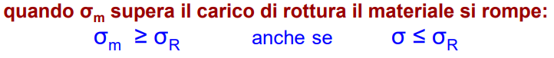
Sforzo in funzione della profondità dell’intaglio Parametro di forma: raggio di curvatura del difetto, all’apice. Tanto più è acuminato il difetto (angolo stretto), maggiore sarà l’amplificazione delle sollecitazioni. Due parametri: il salto non taglia tanto in profondità
ma con intaglio che ha raggio di curvatura molto piccolo (ne taglia 3 cm con le forbici e poi divide tutto separando facilmente una parte dall’altra). Questo ha una conseguenza importante sugli oggetti strutturali. Componente strutturale che cambia di sezione: dove cambia la sezione, c’è un difetto (si concentrano delle linee isostatiche, zona difettuale).
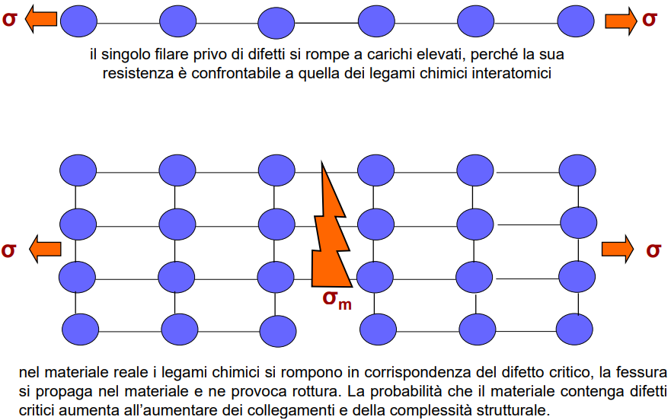
Nei solidi fragili la velocità di propagazione è rapidissima,. Giunge a rottura senza “avvisare” prima.

quale difetto è più critico? la C
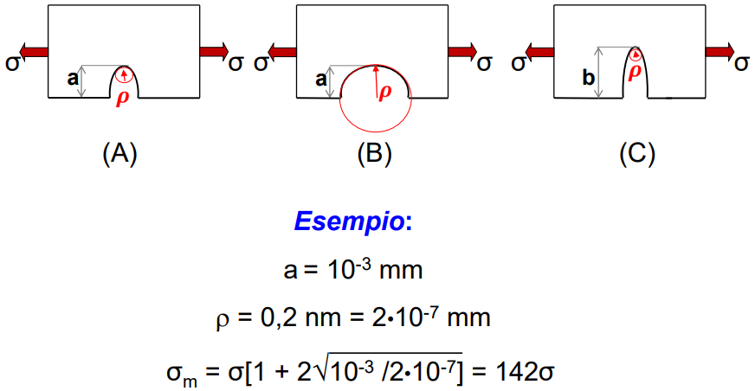

Tre difetti:
A)ha la profondità a e il raggio di curvatura abbastanza piccolo
B) Raggio curvatura più ampio e stessa profondità
C) Profondità maggior e raggio di curvatura molto piccolo

Il difetto più critico è il caso C)

APPROFONDIMENTO SCORRIMENTO VISCOSO
• Quando i materiali vengono esposti a carichi statici permanenti e/o a temperature elevate nel tempo si manifestano deformazioni differite nel tempo per effetto di uno scorrimento viscoso.
• Per i metalli tale fenomeno diventa importante quando T ≥ 0,5Tf (essendo Tf la temperatura di fusione). I polimeri amorfi (plastiche e gomme) sono molto sensibili allo scorrimento viscoso. Anche il calcestruzzo presenta fenomeni di creep.

Canto di Deborah «Si stemperarono i monti davanti al Signore […].» i monti diventano dei fluidi
- il tempo di scorrimento
- tempo a disposizione per l’osservazione del fenomeno
Il numero di Deborah è un gruppo adimensionale usato nello studio della fluidità dei materiali (reologia) per misurare quanto è "fluido" un materiale. Alcuni materiali, apparentemente solidi, si comportano come fluidi se osservati per un tempo sufficientemente lungo.
Il numero di Deborah, introdotto nel 1964 da Markus Reiner, fa riferimento al versetto "Le montagne scorrevano di fronte al Signore" dal salmo della Bibbia riportato in Giudici 5,5. Dalla definizione del numero di Deborah deriva che per tempi di applicazione del carico molto lunghi anche le montagne "scorrono". Il numero di Deborah è definito come il rapporto:

essendo Λ il tempo di rilassamento del materiale (rapporto tra la componente viscosa e la componente elastica) e t il tempo di osservazione del fenomeno.
De = tendente all’infinito con i materiali solidi elastici
I fluidi con valori del numero di Deborah prossimi a zero hanno comportamento analogo ai liquidi viscosi. I fluidi con valori di Deborah tendenti ad infinito hanno comportamento analogo ai solidi elastici («le montagne»).

Deformazioni che differenti tipi di materiali possono subire in seguito all'applicazione di uno sforzo
Nel primo diagramma: viene posto un carico nel tempo t1, si mantiene fino a t2 e poi viene rimosso in modo istantaneo
Nel secondo diagramma: in modo elastico il materiale si deforma, deformazione elastica istantanea, al tempo t2 rimuovo il carico, e quella deformazione elastica istantanea viene completamente riassorbita, è quindi reversibile
Nel terzo diagramma: deformazione sia plastica che elastica, tipico dei metalli, all’istante t1 applico istantaneamente il carico, lo mantengo costante fino a t2 dove lo rimuovo istantaneamente, ma ha una deformazione plastica irreversibile (creando così un gradino)
Nel diagramma cartesiano: c’è un limite di snervamento
Nel quarto diagramma: il solido si deforma elasticamente ma non costantemente, continua a deformarsi, al tempo t2 rimuovo il carino, la deformazione viene riassorbita ma non istantaneamente ma nel tempo. Questo comportamento è elastico, si annulla, quella deformazione elastica che via via va nel tempo viene chiamato viscoelastico (deformazione viscoelastica)
nel piano cartesiano: anche se non in modo rettilineo ritorna alla forma iniziale
Nel quinto diagramma: inizia a deformarsi nel tempo (deformazione viscoelastica) e poi ho una deformazione viscoplastica, che permane nel tempo.
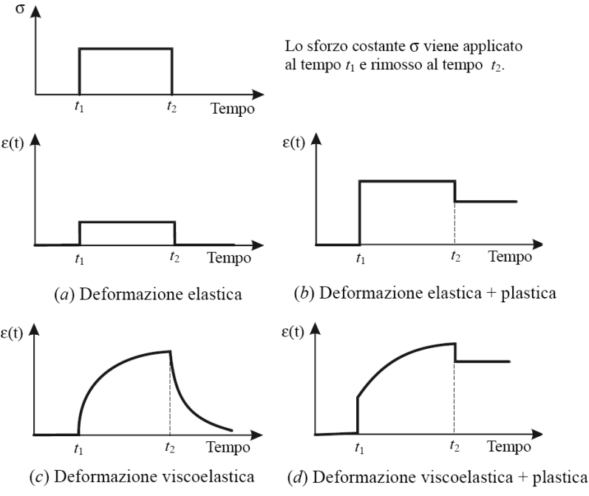
comportamento VISCOELASTICO
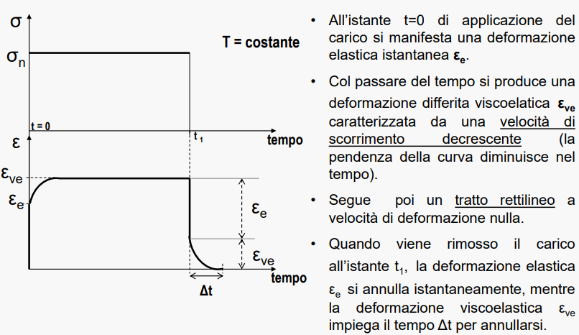
Il provino viene caricato con uno sforzo costante nel tempo a T costante: si misura la deformazione che esso subisce nel tempo.

comportamento VISCOPLASTICO
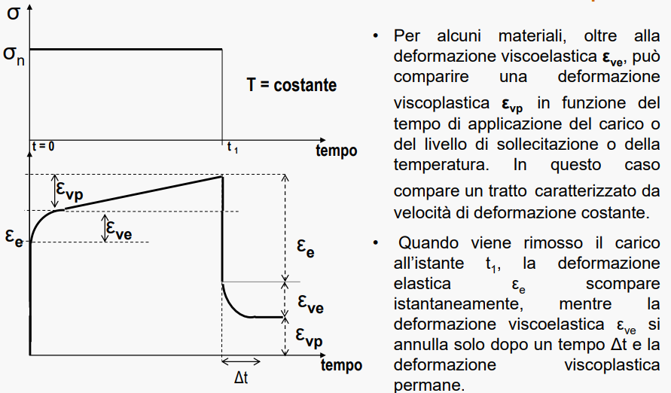
La temperatura e lo sforzo applicato nel tempo influenzano lo scorrimento viscoso.
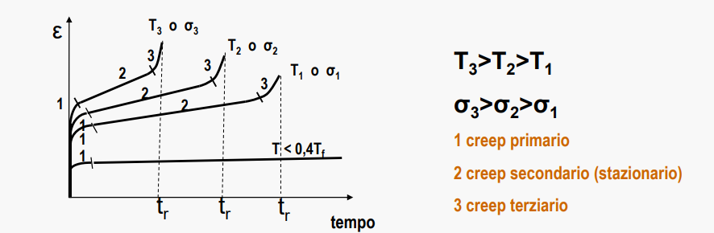
All’aumentare dello sforzo o della temperatura la deformazione istantanea aumenta, la velocità di scorrimento aumenta ed il tempo di vita a rottura t r diminuisce. Il tempo di vita a rottura è il tempo totale necessario per giungere alla frattura del provino. Nella fase di creep primario diventa sempre più difficile deformare il materiale per fenomeni di incrudimento. Nel corso del creep secondario si instaurano processi competitivi di incrudimento e di recovery (diffusione atomica e riduzione della densità di dislocazioni) responsabili dello sblocco delle dislocazioni. Nella fase di creep terziario si verifica un’accelerazione della velocità di deformazione dovuta alla strizione del provino per formazione di micro-cavità al bordo dei grani, fino al cedimento finale.

1° TRATTO: la curva si sta flettendo, man mano che il tempo scorre la velocità di deformazione diminuisce
2° TRATTO: la velocità di deformazione nel tempo è costante, infatti si trova una retta
3° TRATTO: c’è una rottura

A livello microscopico:
tratto 1: essendo un metallo, le dislocazioni si mettono in movimento la densità di dislocazioni aumenta troppo, e quindi le dislocazioni, essendo troppe, iniziano ad ostacolarsi reciprocamente
tratto 2: la deformazione continua a velocità costante, le dislocazioni vengono riassorbite, dovute al fatto che gli ioni/atomi acquisiscono maggiore mobilità, possono di nuovo scorrere senza essere ostacolate
tratto 3: iniziano a crearsi dei micro-vuoti che si uniscono fino a creare una cricca ellittica, il materiale striziona, e quando striziona vuol dire che non è più in grado di reggere i carichi e quindi collassa

Esempio
pilastro in calcestruzzo (dosato a 350 kg/m3 con a/c = 0,5) sottoposto, dopo 7 gg. di stagionatura, ad un carico di esercizio di 100 kg/cm2 in compressione e conservato all’aria (T = 20 °C e U.R. = 50%).
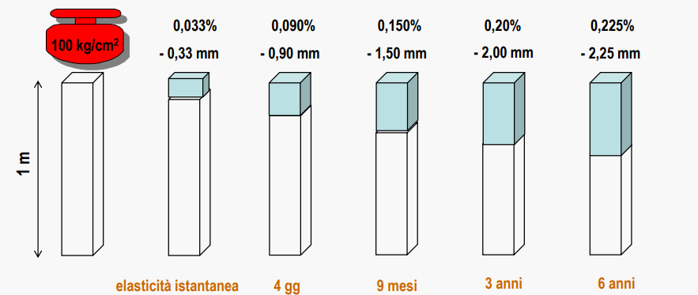

CAPITOLO 4
PROPRIETÀ FISICHE DEI MATERIALI

A seconda del materiale avremo dilatazioni termiche dei materiali, per salti di temperatura, maggiori o minori.
Descrivono il comportamento fisico di un materiale sotto l’azione della temperatura, del suono, della luce, dei campi elettrici e magnetici, ecc.

Alcune proprietà fisiche dei materiali
- Proprietà termiche:
- capacità termica
- conducibilità termica
- dilatazione termica lineare
- Proprietà acustiche
- Proprietà ottiche
- Altre proprietà fisiche:
- porosità e densità
- permeabilità

- CALORE SPECIFICO c_{P} è la quantità di energia termica che è necessario trasferire a, o da, un’unità di massa di un materiale (1g o 1 kg) per variare la sua temperatura di 1 grado a pressione costante (atmosferica). Viene espresso in J/kg°C (o cal/g°C).

c_{P} (H2O) = 4185 J/kg°C
c_{P} (Cu) = 390 J/kg°C
c_{P} (Al) = 900 J/kg°C

- CAPACITÀ TERMICA C è la quantità di energia assorbita o ceduta da una certa massa di materiale (m) per far variare la sua temperatura di 1°C: C = c_{P} . m [J/°C]

Occorre molta più energia per aumentare di 1 °C la temperatura di 1 kg di acqua (4185 J) che di 1kg di rame (390 J).

Le grandi masse d’acqua, nel periodo estivo, assorbono grandi quantità di calore; nel periodo autunnale, quando la temperatura si abbassa, lo cedono gradualmente, mantenendo temperate le zone costiere. Nel caso di un metallo, il materiale si scalda subito, ma non trattiene calore al suo interno quando varia la temperatura. L’ acqua è un’accumulatrice di calore, che è in grado di trattenere al suo interno calore (e cederlo) quando la temperatura si abbassa, o assorbirlo quando la temperatura si alza.

CALORE LATENTE: calore assorbito o ceduto quando un materiale cambia stato di aggregazione.
Es: liquido a cambiamento di fase utilizzato come ghiaccio, gradualmente assorbe calore dall’ambiente della borsa frigo liquefacendosi.
Se rivestiamo un ambiente di materiali capacitivi (o a cambiamento di fase) è possibile smorzare i picchi termici all’interno di un ambiente.

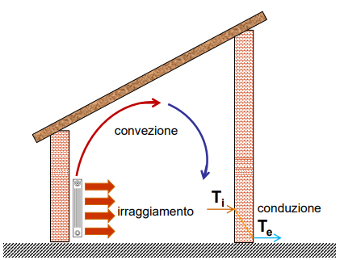
MODALITA’ DI SCAMBIO DI CALORE
CONVEZIONE: l’energia si trasmette per movimento macroscopico di materia
IRRAGGIAMENTO: l’energia si trasmette anche senza contatto diretto fra i corpi e se tra di essi c’è il vuoto
CONDUZIONE: fenomeno di trasporto del calore all’interno di un materiale da una regione a temperatura più elevata verso una zona a più bassa temperatura. L’energia si trasmette tra le particelle senza movimento macroscopico di materia.

Legge di Fourier (1822)
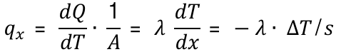
Flusso termico che passa per conduzione da una zona del materiale a temperatura più elevata a una zona a più bassa temperatura.

Essendo:
q_{X} = flusso di calore in direzione
λ= conducibilità termica (capacità di un materiale di trasferire calore per conduzione) [W/mK] [W/m°C]
x = calore che attraversa nell’unità di tempo l’unità di superficie perpendicolare al flusso [W/m2 ]
dT/dx = gradiente di temperatura in direzione x [K/m] [°C/m]

La formula dovrebbe presentare un “-“ davanti alla formula, poiché il calore si trasferisce dall’ambiente più caldo a quello più freddo

Quel fenomeno di scambio del calore che maggiormente coinvolge i materiali è la conduzione, perché studia la quantità di calore che nell’unità di tempo attraversa la parete, quando essa è esposta a due temperature differenti. Maggiore è lo spessore della parete monostrato, minore sarà la quantità di calore che nell’unità di tempo attraversa l’unità di superficie.
Classe di materiali con elevata conducibilità termica: METALLI
I materiali espansi non conducono bene calore.
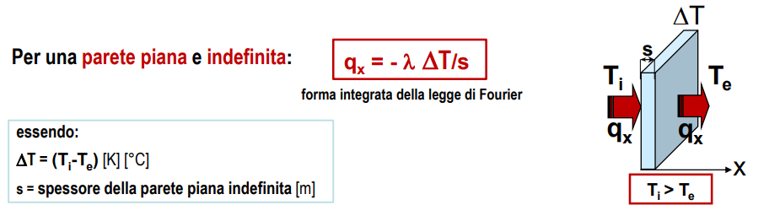

PARETE MULTISTRATO
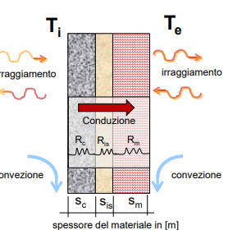
Per una stratificazione muraria (parete piana multistrato) con temperature di parete Ti e Te , lambita su entrambi i lati da aria, la potenza termica scambiata per unità di superficie in condizioni di regime stazionario (flusso di calore e temperature che non variano nel tempo) è:
q = UΔT
U = trasmittanza termica, quantità di calore che nell'unità di tempo attraversa un elemento della superficie di 1 m2 in presenza di una differenza di temperatura di 1K tra l'interno e l'esterno.

Tiene in considerazione i fenomeni di adduzione (convezione + irraggiamento, anche detto scambio termico liminare) oltre ai fenomeni di conduzione.
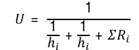

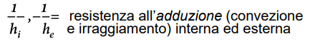
essendo:

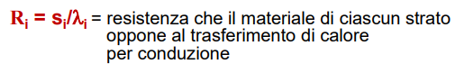

Le tre stratificazioni murarie in figura oppongono le resistenze conduttive:

La conducibilità termica è una proprietà intrinseca del materiale e dipende dalla microstruttura e dai legami chimici.
Il meccanismo di scambio di calore per conduzione è quello elettronico.
Il calore viene trasportato sia dalle onde di vibrazione del reticolo, i fononi, λ _{f} , sia dagli elettroni di legame delocalizzati (liberi di muoversi), λ _{e} .
Il contributo relativo di λ _{e} alla conduttività totale cresce al crescere del numero di elettroni liberi.
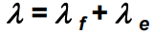
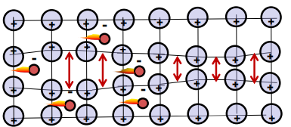
MECCANISMO FONONICO: dovuto ai fononi, che sono dei quanti (ovvero delle quantità discrete di energia), che trasferiscono calore da superfici a temperature alte a superfici a temperature più basse.

• Nei METALLI il meccanismo elettronico è molto più efficiente di quello fononico, data la presenza di molti elettroni liberi: λ _{e} = 100 λ _{f} → λ = λ _{e}
• I metalli sono ottimi conduttori di calore per la maggiore efficienza del meccanismo di trasferimento elettronico
• I METALLI PURI hanno maggiore conducibilità termica delle leghe perché gli elementi di lega, o le impurezze, diminuiscono l’efficienza del moto degli elettroni.
Flusso dalle zone di temperatura più alta a zone di temperatura più bassa.
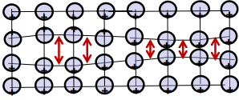
Nei SOLIDI IONICI e COVALENTI λ _{e} è più bassa, perché gli elettroni di valenza sono localizzati, quindi la loro conducibilità risulta molto limitata, perché è determinata dalla sola vibrazione degli atomi o ioni (e = 0), quindi la conducibilità termica totale del sistema è quasi uguale al meccanismo vibrazionale (o ondulatorio) dei fononi:
λ _{e} = 0 → → λ = λ _{f}

• I MATERIALI CERAMICI sono isolanti termici
• I VETRI e i CERAMICI AMORFI hanno minore conducibilità rispetto ai ceramici cristallini
• Al crescere della POROSITÀ del materiale la conducibilità termica diminuisce, perché l’aria calma presente nei pori ha una conducibilità termica molto bassa (0,025 W/mK).
• Nei POLIMERI la conduzione del calore è causata dalla vibrazione delle macromolecole, non sono totalmente amorfi, al loro interno esistono zone ordinate, più è elevato il grado di cristallinità, maggiore sarà la conducibilità termica. più il polimero è amorfo, minore sarà la sua conducibilità termica.
• la conducibilità termica aumenta al crescere del grado di cristallinità del polimero
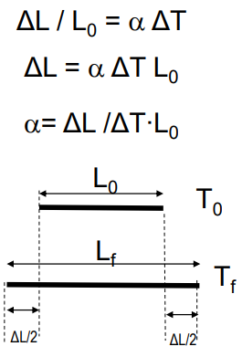
• I polimeri sono spesso utilizzati come ISOLANTI, soprattutto quando sono espansi.
DILATAZIONE TERMICA LINEARE
➢ Se i solidi vengono riscaldati si dilatano, se vengono raffreddati contraggono e cambia il loro volume.
➢ Nei solidi isotropi l’espansione ha lo stesso valore in tutte le direzioni.
➢ La dilatazione termica lineare di un campione ΔL dovuta a una variazione di temperatura ΔT dipende dalla lunghezza iniziale del campione L0 , dal salto termico ΔT= Tf -T0 e dal coefficiente di dilatazione termica α.
➢ Il coefficiente di dilatazione termica lineare α è una caratteristica intrinseca del materiale che misura quanto il materiale espande sotto l’azione del calore: è la dilatazione lineare per unità di lunghezza e per variazione unitaria di temperatura del materiale. Le sue dimensioni sono:
°C ⁻ ¹ → [mm/mm °C]
➢ La dilatazione ha origine dalle vibrazioni degli atomi del reticolo che crescono di ampiezza all’aumentare della temperatura. Per T superiori gli atomi assumono anche posizioni di equilibrio più distanti rispetto a quelle assunte a T più basse. Si ha così un accrescimento del volume del solido
➢ Il coefficiente di dilatazione termica di ciascun solido dipende dalla natura e dall’intensità dei legami chimici e dalla microstruttura del materiale.
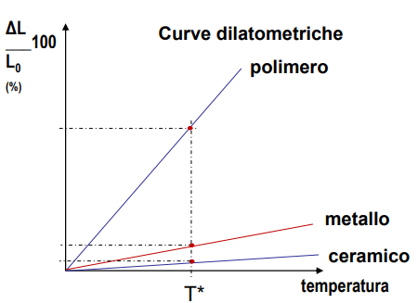
Il coefficiente di dilatazione termica di ciascun solido dipende dalla natura e dall’intensità dei legami chimici e dalla microstruttura del materiale. La dilatazione dipende dall’intensità del legame, dalla sua energia di L. Ma anche dal modo in cui cristallizza un materiale … ce ne sono alcuni ad esempio che cristallizzano con una direzione preferenziale rispetto ad un’altra (materiali anisotropi).
A temperatura ambiente, il salto termico corrisponde convenzionalmente a 40°C.

➢ Nei solidi covalenti e ionici la dilatazione è ridotta, nei metalli è leggermente maggiore, nei polimeri è molto maggiore
➢ La dilatazione termica crea tensioni interne al componente se l’espansione viene contrastata

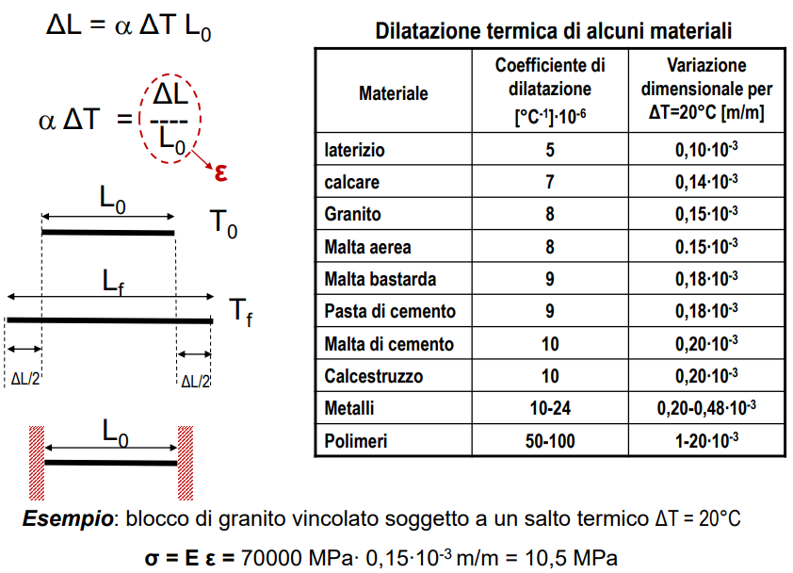

Consideriamo un muro di pietra, più precisamente in granito. Il coefficiente di dilatazione lineare è molto basso, per cui non dovrebbe causare molti problemi… eppure alcune murature storiche in granito esposte al sole presentano delle fessurazioni. Utilizzando le formule presenti sopra, supponiamo che il blocco di granito subisce un salto termico di 20°C. Il blocco sarà soggetto ad uno sforzo di 10,5 MPa. Qualora il salto termico fosse maggiore, il blocco si fessurerebbe.
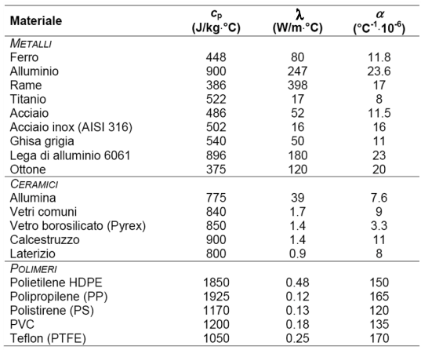

Densità (massa volumica), peso specifico e porosità
Densità o massa volumica (ρ) e peso specifico (γ) differiscono solo per una costante, l'accelerazione di gravità g (9,807 m/s²): γ = g ρ

I materiali non sono tutti pieni, possono anche presentare delle cavità al loro interno.
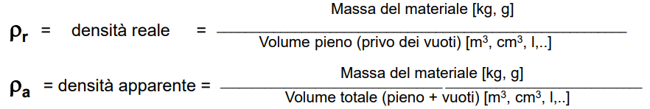

Immaginiamo un granello di sabbia. Se misuriamo la sua densità, osserviamo che questa è molto più elevata di quella di un mucchio di sabia. Quella che si misura nel mucchio è una densità apparente; quella del singolo granello è invece la densità reale del materiale.
POROSITÀ
c’è una correlazione della densità reale con la densità apparente:
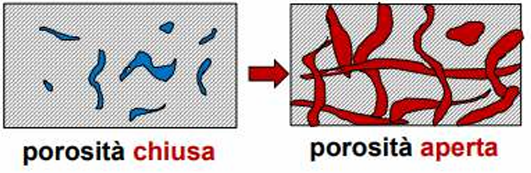
si tiene conto del grado di vuoto (chiamato porosità, rapporto fra il volume dei vuoti e il volume totale)
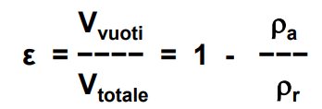

Se la porosità è aperta, la permeabilità del materiale aumenta. L’acqua trasporta con sé materiali che possono essere deleteri.
Se la porosità aumenta, ad esempio non cuocendo bene il laterizio, o aggiungendo troppa acqua alla miscela con la calce per creare il cemento, il numero di pori aumenta, di conseguenza quei vuoti iniziano a collegarsi gli uni agli altri, creando quella che prende il nome di porosità aperta.

Se aumentiamo il numero di difetti del materiale è possibile che si crea la rottura del materiale, infatti la porosità è una quantità di difetti che fanno abbassare la resistenza meccanica del materiale
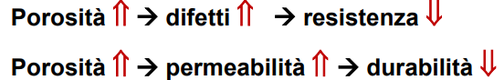

La porosità aumenta la permeabilità del materiale e fa diminuire la durabilità del materiale (mantenere le prestazioni costanti nel tempo). L’acqua trasporta con sé materiali che possono essere deleteri.
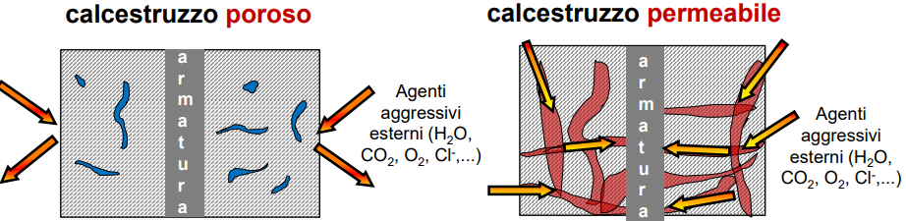

Il calcestruzzo può essere permeato da agenti esterni aggressivi. In questo caso gli elementi che possono creare la corruzione dell’acciaio sono ossigeno, umidità e cloruri. I sali portano ad un degrado del calcestruzzo. Se il materiale presenta poca porosità, questa generalmente è chiusa, dunque gli agenti aggressivi esterni non riescono a penetrare nel materiale, perchè materiale non permeabile (prima figura). Nella seconda immagine si nota invece la creazione di canalini all’interno del materiale, dentro i quali gli agenti aggressivi possono penetrare e raggiungere l’armatura producendone il deterioramento.

Un calcestruzzo molto poroso è permeabile ai fluidi, e degrada più velocemente. Per confezionare un calcestruzzo durevole, che fare? Il calcestruzzo più durevole, aggiungo la quantità giusta di acqua alla miscela e, per proteggere ulteriormente l’armatura, si fa vibrare, per eliminare le bolle d’aria presenti nel getto, infine è possibile rivestire con materiale impermeabile o spessore di copri ferro maggiore le armature, per fare in modo che le armature siano più isolate rispetto agli agenti aggressivi esterni.

PROPRIETA’ OTTICHE
La luce visibile è una radiazione elettromagnetica con una lunghezza d’onda:
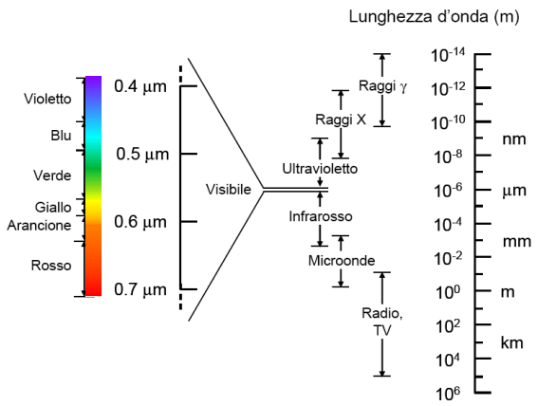

violetto è caratterizzato da una frequenza maggiore

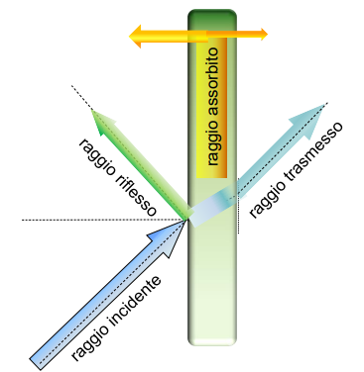
Immaginiamoci che una lastra di vetro venga colpita da un fascio di luce verde (guarda foto); una parte di questa radiazione viene riflessa dalla lastra di vetro (radiazione verde); allo stesso tempo, la lastra trasmette e assorbe altre radiazioni dello spettro. Il raggio luminoso incidente, in parte viene riflesso, in parte trasmetto e in parte assorbito dalla lastra.

i materiali si possono classificare in base al loro comportamento:
• I materiali trasparenti trasmettono la luce con riflessione e assorbimento ridotti
• I materiali opachi in parte riflettono e in parte assorbono la radiazione; il colore del materiale dipende dalle lunghezze d’onda che vengono riflesse
• I materiali traslucidi trasmettono la luce in modo diffuso; la radiazione li attraversa, ma l’immagine trasmessa non è nitida.
In base alla lunghezza d’onda una radiazione luminosa viene trasmessa, assorbita o riflessa. (verde, riflette una sola lunghezza d’onda – bianca riflessione completa – nera assorbimento totale)

L’ INDICE DI RIFRAZIONE n è la grandezza che indica quanto un mezzo modifica la velocità di propagazione dell’onda elettromagnetica incidente; è il rapporto tra la velocità della luce nel vuoto e la velocità del materiale nel mezzo considerato: n = c/ν
c = velocità della luce nel vuoto =3x10⁻⁸ m/s
ν = velocità della luce nel mezzo considerato

• n è una grandezza intrinseca dipendente dalla densità del mezzo
• n dipende dalla lunghezza d’onda della radiazione incidente e questo spiega la scomposizione della luce attraverso un prisma di vetro. Più l’indice di rifrazione è elevato, più il materiale ci sembra brillante.

L’aria ha un indice di rifrazione uguale a 1 (poco superiore a 1)
Diamante: 2,41

LEGGE DI SNELL
il rapporto tra gli indici di rifrazione è dato dall’inverso del rapporto di velocità ……
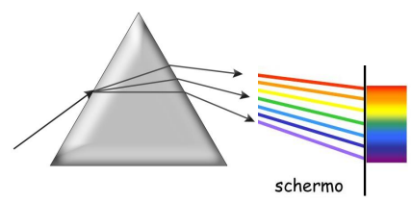

Questa legge ci permette di dire che ogni frequenza subisce una deviazione diversa, le diverse radiazioni vengono rifratte in un modo diverso e quindi il prisma riesce a separare le varie lunghezze d’onda, permettendo di vedere i diversi colori.
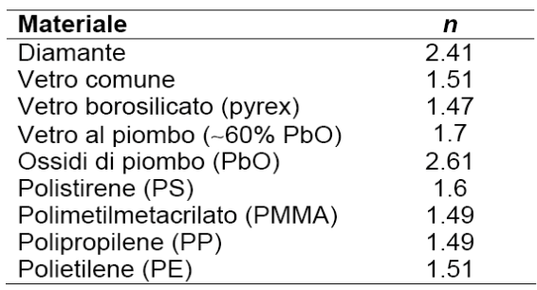
Che succede quando la radiazione penetra all’interno della piastra di vetro? Cambia l’angolo di incidenza perché c’è un cambiamento di materiale, quando esce dal vetro ritorna invece parallela a quella incidente. Grazie ad un prisma di vetro, siamo in grado di suddividere il fascio luminoso in diverse lunghezze d’onda: questo perché, a seconda della lunghezza d’onda, cambia l’angolo rifratto del fascio di luce.

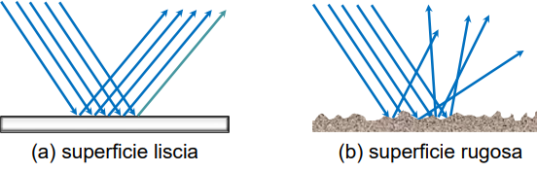
TIPOLOGIE DI SUPERFICIE
Superficie liscia: rispetta il principio della riflessione, secondo cui l’angolo della luce incidente coincide con l’angolo della luce riflessa.
Superficie rugosa: non rispetta il principio della riflessione (angolo incidente = angolo riflesso); siccome la superficie è rugosa, essa trasmette in maniera diffusa.
Un fascio di luce riflesso da uno specchio è un esempio del fenomeno della riflessione (a). La diffusione avviene quando lo stesso fascio viene riflesso da una superficie irregolare (b).
La riflettività o riflettanza R è la frazione di luce riflessa. Così come la trasmittanza, vale in funzione di alcuni parametri (indice di rifrazione, direttamente proporzionale, lunghezza d’onda della radiazione e angolo di incidenza) Nei materiali rugosi la riflessione avviene in diverse direzioni (riflessione diffusa) essi appaiono opachi o traslucidi

La RIFLETTANZA è la frazione della luce incidente riflessa dal materiale; dipende da tutta una serie di caratteristiche, ad esempio dalla lunghezza d’onda, dall’angolo d’incidenza del fascio luminoso e dall’ indice di rifrazione.
cosa dipende la quantità di luce riflessa rispetto alla quantità di luce incidente? dipende dall’indice di rifrazione : maggiore sarà n e maggiore sarà la riflettanza R
➢ La riflettività o riflettanza R è la frazione di luce riflessa. Essa dipende da:
– n (maggiore sarà n e maggiore sarà la riflettanza
– λ
– θi
➢ Nei materiali rugosi la riflessione avviene in diverse direzioni (riflessione diffusa) essi appaiono opachi o traslucidi.

L’ASSORBIMENTO E LA TRASMISSIONE

• La frazione di radiazione luminosa che entra in un materiale trasparente (I) è minore di quella incidente ( I₀ ) a causa della riflessione (I_{R} ).
I = I₀ - I_{R}
• La frazione che si propaga nel materiale (I_{x} ) viene in parte assorbita (I_{A} ), a causa dell’interazione tra la luce e la struttura del materiale, e in parte trasmessa ( I_{T} ).
Man mano che x aumenta, I diminuirà secondo una legge esponenziale.
• I’ x subisce un’attenuazione che cresce esponenzialmente con l’aumentare dello spessore x del materiale, secondo la legge di Lambert-Beer:
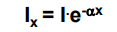

dove α = coefficiente di assorbimento (mm⁻¹ ) che dipende dal materiale e dalla lunghezza d’onda della luce incidente.

• La quantità di luce trasmessa dal materiale trasparente (IT ) sarà determinata dalla quantità di luce assorbita (IA ) dal materiale che costituisce la lastra e dalla quantità di luce riflessa (IR ) (sia dalla faccia interna che da quella esterna del materiale) secondo l’equazione:

dove R = riflettanza = I₀ / I_{R}

PROPRIETÀ ACUSTICHE
L’acustica degli ambienti dipende dalla disposizione delle pareti e degli orizzontamenti e delle caratteristiche dei materiali costituenti.
Le proprietà acustiche di un materiale definiscono come il materiale genera, assorbe, riflette e fa propagare il suono.
è la percezione uditiva umana di un onda sonora, le onde sonore sono meccaniche longitudinali, cioè che hanno bisogno di un mezzo da intermediario per propagarsi
• Il suono è la percezione uditiva conseguente alla vibrazione del timpano. Tale variazione è causata da variazioni di pressione dell’aria (rarefazioni e addensamenti) generate dalle vibrazioni elastiche del materiale nella sorgente sonora
• La sorgente sonora crea compressioni (condensazioni) e rarefazioni dei gas che si traducono in onde di tipo meccanico.
• Le onde sonore sono onde meccaniche la cui propagazione avviene per oscillazione elastica delle particelle del mezzo attorno alla loro posizione di equilibrio. La trasmissione dell’onda acustica dipende quindi dalle proprietà elastiche del mezzo e dalla densità del mezzo.
• Nel vuoto il suono non si propaga, perché non esiste un mezzo che possa trasferire la vibrazione.

MATERIALI FONOASSORBENTI vs. FONOISOLANTI
Fonoassorbente: materiale che assorbe molto, ma trasmette/riflette anche
Fonoisolante: materiale che non trasmette l’onda sonora, al contrario assorbe l’onda e la riflette, addizionandola ad altri fenomeni dello stesso tipo. (Aumenta la riverberazione in un ambiente)
L’onda è caratterizzata da una specifica lunghezza d’onda. Questa è correlata alla frequenza e alla velocità della luce (nel vuoto c = 3•10⁸ m/s)
Nel vuoto il suono non si propaga, perché non esiste un mezzo che possa trasferire la vibrazione.
FREQUENZA E LUNGHEZZA D’ONDA
• La frequenza f delle vibrazioni della sorgente è la frequenza del suono
• La frequenza è il numero di cicli al secondo dell’onda sonora, è il numero di volte che rarefazioni e addensamenti in aria (oscillazioni complete) si succedono al secondo, viene misurata in Hertz (Hz),
• La lunghezza d’onda è lo spazio percorso dall’onda in un periodo di oscillazione, cioè la distanza fra due creste
c= velocità di propagazione del suono nel mezzo. c= λ f

INTENSITÀ SONORA
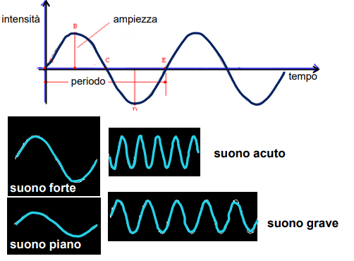
potenza fornita dalla sorgente attraverso una superficie sferica normale alla propagazione. [W/m² ]
La percezione dell’orecchio umano del suono viene espressa come intensità sonora I e misurata in decibel.
Lunghezza d’onda e periodo non sono la stessa cosa ma sono correlati.
Il decibel è definito come: 1 dB = 10 log10(I/I₀)
I₀ = soglia di udibilità (intensità sonora di riferimento) = 10-12 W/m2 a 1000 Hz → varia al variare della frequenza.
Se I = I₀, l’intensità espressa in decibel è uguale a 0 → log₁₀ (1) = 0 Se invece I = 1, l’intensità sarà uguale a 12 → log₁₀ ₍1/10⁻¹²) = 120

RUMORE: qualcosa di fastidioso, dal punto di vista scientifico onda non scomponibile secondo una regolarità
SUONO: onda scomponibile secondo una frequenza regolare.

CARATTERISTICHE ACUSTICHE
Quando un’onda sonora colpisce un materiale viene in parte riflessa (per effetto della vibrazione del materiale), in parte assorbita e in parte trasmessa. La parte assorbita viene trasformata in calore che, agli effetti acustici, è ininfluente. La parte trasmessa interessa gli ambienti limitrofi, mentre le onde riflesse e le onde sonore incidenti si compongono per dare una risultante unica(* a meno che non si verifichi il fenomeno dell’eco, quando i percorsi del suono diretto e del suono riflesso differiscono per più di 22 m.*) , cioè un unico suono, che interessa l’ambiente chiuso.
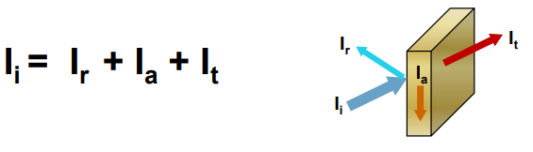

Materiale fonoisolante → riduce I _{t} → riduce il rumore trasmesso dall’esterno all’ambiente, ostacolando la propagazione del suono attraverso le strutture. Per ostacolare i suoni provenienti dall’esterno occorre provvedere ad un sufficiente isolamento acustico.
Materiale fonoassorbente → riduce I _{r} → riduce il rumore nell’ambiente limitando la riverberazione del suono. Per ridurre il rumore generato da sorgenti sonore interne all’ambiente chiuso bisogna limitare la riverberazione, cioè la composizione delle onde incidenti e di quelle riflesse.
RIVERBERAZIONE: nel caso di pareri molto elastiche, l’onda meccanica colpisce le pareti (già in vibrazione per conto loro) vibrano ancora di più e creano delle nuove onde sonore (in parte trasmesse attraverso la parete, in parte riflesse). Le riflessioni create dalla riverberazione hanno una certa durata, indicata come fenomeno di risonanza (queste onde meccaniche si smorzano nel tempo a causa dell’energia assorbita durante ciascuna incidenza).
FONOASSORBIMENTO assorbire significa non riflettere I _{i} = I_{a} + I_{t}
• il coefficiente di assorbimento acustico è la frazione dell’intensità sonora che non viene riflessa: α = (I _{a} + I _{t} )/I _{i}
• si misura ponendo il campione di materiale in una camera riverberante. Dipende dalle dimensioni della camera e del campione e dalla frequenza del suono
• riflessioni successive creano la riverberazione, la cui durata è detta risonanza, si smorzano nel tempo a causa dell’energia assorbita durante ciascuna incidenza
• con uno strato di materiale assorbente contro le pareti si riduce la riverberazione del suono nell’ambiente
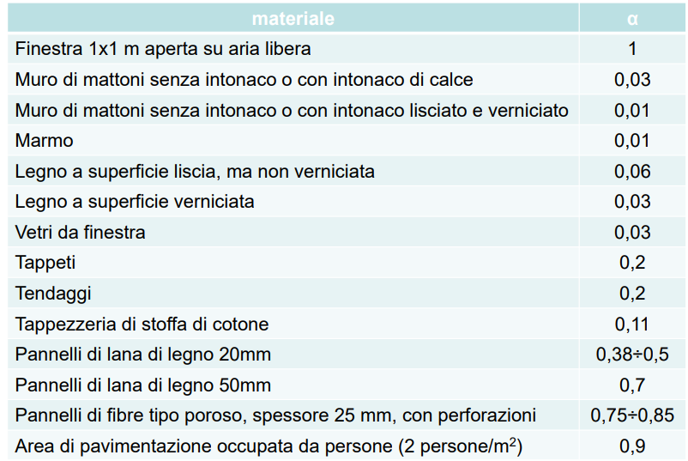
i materiali fonoassorbenti presentano bassa densità, basso modulo elastico, sono porosi e presentano struttura a celle chiuse contenenti gas

Il potere fonoassorbente è la capacità di un materiale di ridurre la riflessione del suono incidente.
Proprietà dei materiali fono-assorbenti:
- bassa densità (materiali porosi)
- basso modulo elastico
- generalmente presentano una struttura a celle chiuse (dimensioni delle cavità dipendono dalle frequenze sonore)
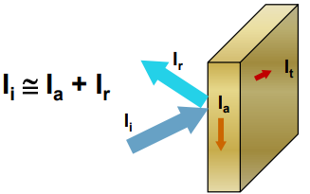
FONOISOLAMENTO isolare significa non trasmettere
Il potere fonoisolante o di attenuazione acustica R è la capacità di un materiale di ridurre la trasmissione del suono incidente.
Proprietà dei materiali fono-isolanti:
- alta densità (deve essere molto compatto)
- elevato modulo elastico
- pesante e rigido (poco deformabile, per riflettere il rumore verso l’esterno)
R = 10log₁₀ I_{i} / I_{T}
I _{i}=intensità del suono incidente = potenza sonora incidente (per unità di superficie)
I _{t} = intensità del suono trasmesso = potenza sonora trasmessa (per unità di superficie)

Un materiale isolante deve essere rigido (poco deformabile) per riflettere il rumore verso l’esterno, dunque deve presentare un elevato modulo elastico E e deve essere pesante e compatto.

Frequenza di risonanza f₀ = frequenza propria del materiale che entra in vibrazione se sottoposto ad un suono con la stessa frequenza
per f = circa 4f₀, R aumenta al crescere della massa, a parità di frequenza, e al crescere della frequenza, a parità di massa.
Legge della massa: R = 20log(Ms∙f) - 42,5 (*) [dB]

essendo: Ms = massa superficiale [kg/m2] f = frequenza del suono [Hz] Incrementando la frequenza di una ottava si incrementa R di 6 dB, lo stesso avviene raddoppiando la massa:

R = 20log(Ms ∙ 2f) - 42,5 = 20log2 + 20log(Ms ∙ f) - 42,5 = 6 + 20log(Ms∙f) - 42,5

LEGANTI E CEMENTO
• Leganti materiali inorganici finemente macinati che quando vengono mescolati con acqua generano un impasto plastico lavorabile che progressivamente indurisce nel tempo acquistando consistenza lapidea.
• Leganti aerei induriscono solamente all’aria
• Leganti idraulici induriscono sia all’aria che in acqua

• Pasta (boiacca): impasto del legante con sola acqua • Malta: legante, acqua e sabbia (diametro massimo < 5 mm)
• Malta (generalmente silicea): legante, acqua e sabbia (diametro max < 5mm)
• Betoncino: legante, acqua e aggregato (diametro massimo < 10 mm)
• Calcestruzzo: legante, acqua, sabbia e aggregato grosso - pietrisco o ghiaia – (diametro massimo > 10 mm).

• Stagionatura o maturazione lasso di tempo variabile in relazione al tipo di legante nel quale gli impasti perdono plasticità e induriscono, trasformandosi in masse lapidee più o meno resistenti.
• Presa fase iniziale della stagionatura durante la quale l’impasto perde plasticità e non è più lavorabile. Può variare da qualche minuto a qualche giorno a seconda del tipo di legante (tempo di presa).
• Indurimento fase successiva alla presa nella quale l’impasto sviluppa resistenze meccaniche. Può variare da qualche giorno ad alcuni anni a seconda del tipo di legante.

MALTA
È una miscela omogenea di leganti aerei e/o idraulici, sabbia, acqua ed eventuali additivi in adeguate proporzioni. Ha una funzione di collegamento tra materiali ed elementi della muratura.
Le malte vengono classificate in base al diverso impiego che hanno:
- malte di allettamento: collegano gli elementi strutturali della muratura trasferendo i carichi da un corso di blocchi di pietra o laterizio a quello sottostante, attraverso i letti di malta
- malte per intonaci
- malte per sottofondi: piano di posa per pavimenti e rivestimenti
- malte speciali: destinate ad impieghi particolari come consolidamenti (strutturali per esempio) e ripristini

Ma anche in base alla capacità di indurimento:
- malte aeree (di calce, di gesso, di calce e gesso insieme - dette malte composte o bastarde)
- malte idrauliche (di calce aerea e pozzolana; di calce aerea, sabbia silicea e coccio pesto; di calce idraulica; di cemento; di calce aerea e cemento; di calce aerea, cemento e gesso; di calce aerea, idraulica e cemento - anche in questo caso composte o bastarde)

LA POZZOLANA
Dal latino pulvis puteolana, il termine pozzolana indicava in origine una sabbia naturale estratta nei paraggi di Pozzuoli (vicino Napoli) che indurisce rapidamente a contatto con l’aria dando origine ad una polvere vetrosa, dal punto di vista materico è un tufo di origine vulcanica costituito da silice reattiva amorfa (SiO2) e allumina (Al2O3), in grado di reagire con la calce aerea (Ca(OH)2) e l’acqua per formare i costituenti idraulici tipici del cemento indurito: silicati e alluminati di calcio idrati (attività pozzolanica)
Miscele di pozzolana, calce aerea e sabbia silicea vennero ampiamente utilizzate dagli antichi romani come malte idrauliche nella costruzione di acquedotti, ponti e opere marittime
Attualmente, alcune pozzolane artificiali, quali la microsilice, le ceneri volanti, ecc., vengono utilizzate per produrre cementi di miscela dotati di ottime proprietà e minor impronta ecologica del cemento portland.
Le pozzolane presentano idraulicità latente, significa che sono in grado di reagire con l’acqua, latente
COCCIO PESTO
Il coccio pesto è una polvere ottenuta per macinazione di argilla torrefatta (cotta a 800-900°C), tegole o vasellame in terracotta. È costituito da silicati di alluminio ed è dotato di attività pozzolanica (idraulicità latente, in presenza di calce è in grado di reagire con l’acqua e generare malte idrauliche) che lo rende in grado di indurire anche sott’acqua se impastato con calce aerea e acqua. È stato molto utilizzato in epoca romana, nel medioevo e fino alla prima metà del XIX secolo
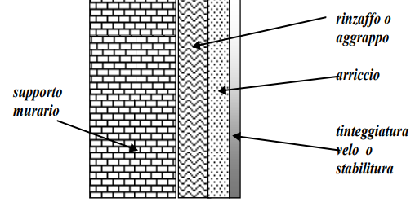
L’ intonaco è lo strato superficiale delle opere murarie (non sempre, ad esempio nel brutalismo c’è calcestruzzo a vista), è uno strato protettivo, è una finitura dell’apparato murario che ha il compito di regolarizzare le superfici, proteggerle dagli agenti atmosferici e conferire loro l’aspetto definitivo.
Non solo ha una funzione protettiva ma ha anche una funzione estetica.
Gli intonaci attuali sono generalmente costituiti da tre strati (dai trattati di architettura risultavano consigliabili intonaci a sette strati):
- rinzaffo (o aggrappo): strato di fondo di tutti gli intonaci, caratterizzato da uno spessore di alcuni centimetri e ottenuto gettando malta fluida e ricca di legante contro la parete da intonacare, affinché si formi una superficie scabra che favorisca l’aggrappo dell’intonaco vero e proprio;
- arriccio: strato superficiale più sottile, l’intonaco vero e proprio, sovrapposto all’aggrappo; ha funzione di livellamento e viene eseguito con una malta a base di sabbia di fiume fine, che, dopo l’inizio della presa, viene lisciata con il frattazzo;
- finitura (anche detta velo o stabilitura): tinta a calce o di marmorino quando viene realizzata con polvere di marmo e calce.
GESSO

Il gesso veniva utilizzato addirittura 2000 anni prima della nascita di Cristo; è il legante artificiale più antico. Tra i leganti naturali, invece, più antichi troviamo il fango/argilla, che impastata con acqua permetteva di tamponare pareti realizzate con cannucciati.
Argilla → legante naturale più antico opportunamente impastata con acqua ed altri materiali, quali sabbia e fibre vegetali, e lasciata essiccare e indurire al sole.
Materia prima: pietra da gesso, costituita da un sale detto solfato di calcio CaSO₄ (selenite, alabastro, sericolite)
Ciclo produttivo: cottura in forno della pietra, ad una temperatura di 160-200°C (bassa):
CaSO₄ ∙ 2H₂O → CaSO₄ ∙ 0,5H₂O + 1,5H₂O

Presa e indurimento: quando il solfato di calcio emiidrato viene impastato con acqua ripristina il solfato di calcio biidrato, avviene una reazione endotermica, quindi con il calore.
CaSO₄ ∙0,5H₂O + 1,5H₂O → CaSO₄ ∙2H₂O

• Proprietà:
– il legante artificiale più antico
– colore bianco (perchè può essere messo in opera senza la sabbia, quindi mantiene il suo colore naturale)
– tempi di presa e indurimento brevi
– la reazione (2) è accompagnata da aumento di volume: il gesso non ritira durante la stagionatura.
– discreto isolante termico e acustico. – utilizzato per confezionare intonaci, blocchi, lastre in carton gesso.
– è resistente al fuoco
• Inconvenienti:
– è solubile in acqua ( a 20°C→2,41 g/l).
– crea soluzioni acide in presenza di umidità. (gesso + acqua = acido solforico)
– è poroso → meccanicamente poco resistente, permeabile.

Ritardanti di presa: il materiale resta fluido per un tempo maggiore, mentre il cuore dello stesso inizia ad indurirsi. La malta viene portata via da un getto d’acqua e rimane in facciata l’insieme di aggregati e ciottoli presenti nella miscela.
La sabbia nella malta presenta una funzione specifica: utilizzata per riempire gli spazi vuoti lasciati dal “restringimento” del materiale nella fase di asciugatura. Gesso + Acqua: acido solforico → per questo motivo non viene utilizzato all’esterno
insolubile: non si scoglie in acqua

CALCE AEREA
legante artificiale che si produce abbastanza facilmente, rocce che contengono all’interno del carbonato di calcio CaCO₃
• Materia prima: calcare (CaCO3 )
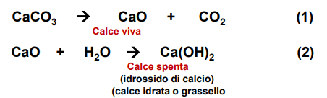
• Ciclo produttivo: cottura in forno a 950-1000 °C del calcare (1), spegnimento della calce viva (2):

- bassissima solubilità
- elevatissima tendenza a reagire con l’acqua, quando reagisce con l’acqua produce molto calore, avviene quindi una reazione esotermica

• Presa e indurimento: a contatto con l’aria indurisce lentamente all’aria formando il carbonato di calcio (3):
Ca(OH)₂ + CO₂ → CaCO₃ + H₂O
CARBONATAZIONE !!c’è nell’esame questa reazione
è presente idrossido di calcio Ca(OH)₂, è una delle principali responsabili del degrado del calcestruzzo armato
Semplice miscela di acqua e legante, perchè durante la presa e indurimento avviene un ritiro, che può provocare fessurazione.
La calce aerea può essere utilizzata solo come malta con acqua e sabbia.
• Proprietà: E’ un legante antico, di colore bianco, è meno solubile del gesso in acqua (a 20°C →0,014 g/l), veniva utilizzata per confezionare intonaci e malte di allettamento, calcestruzzo romano.
• Inconvenienti:
- è solubile in acqua debolmente acida (anche piovana): trasformazione in bicarbonato di calcio, molto più solubile in acqua rispetto al CaCO3, la pioggia lo porta in soluzione acquosa
- tempi di presa e indurimento lunghi (esatto opposto del gesso)
- la reazione [2] e la [3] sono accompagnate da contrazione di volume → ritiro in fase di stagionatura, quindi vengono mischiate con sabbia per contrastare questo comportamento Questo materiale dunque non può essere messo in opera sottoforma di pasta.

CALCE IDRAULICA
Palladio cercava cave di calcare per generare calce aerea; utilizzando calcare impuro, casualmente, si riuscì a produrre un tipo di calce con caratteristiche e proprietà superiori alla calce aerea. Calcina Forte definita da Juvarra. Le calci idrauliche, leganti idraulici in grado di indurre ire sia in presenzia di aria sia di acqua, sono ottenute per cottura, in forno, di carbonato di calcio e argilla. Se la temperatura viene portata fino a 1200°, grazie alla presenza di argilla e calcare, la miscela può generare composti idraulici.

Materia prima: calcare (CaCO3) + argilla Ciclo produttivo: cottura in forno a 1200 °C del calcare e dell’argilla, spegnimento della calce viva. Il calcare, alla temperatura di 800°-900° si decompone e genera calce viva + anidride carb.
All’interno delle argille è presente la silice, e alcune contengono anche l’ossido di ferro, sono argille impure per ossido di ferro.

Calce viva: CaCO₃ → CaO + CO₂
Argilla: xSiO₂ ∙ yAl₂O₃ ∙ zH₂O + Fe₂O₃ ∙ nH₂O → xSiO₂ + yAl₂O₃ + Fe₂O₃
SiO₂ + 2CaO → 2CaO ∙ SiO₂
Al₂O₃ + 3CaO→3CaO ∙ Al₂O₃
Al₂O₃ + 4CaO + Fe₂O₃ → 4CaO ∙ Al₂O₃ ∙ Fe₂O₃
CaO + H₂O → Ca(OH)₂

SiO₂: SILICATO BICALCICO
4CaO ∙ Al₂O₃ ∙ Fe₂O₃ : FERRI ALLUMINATO TETRACALCICO

I COSTITUENTI DELLA CALCE:
un silicato bicalcico, un alluminato tricalcico, ferri alluminato tetracalcico, idrossido di calcio

• Presa e indurimento: la calce idrata libera indurisce lentamente all’aria formando il carbonato di calcio:
Ca(OH)2 + CO2 → CaCO3 + H2O (4)
I silicati e gli alluminati reagiscono con l’acqua dando composti idrati induriti: C3A + 12H + CH₂O → C4AH13 (5) C2S + 2H → CSH + CH
CSH: silicato di calcio idrato

Argilla: silice (ossido di silicio) + allumina (ossido di alluminio) + acqua di cristallizzazione L’argilla è un silicio-alluminato che può contenere ossidi di ferro I puntini indicano che nella struttura cristallina ci sono atomi di silicio legati all’ossigeno, ma anche legati ad atomi di alluminio.
Durante la cottura in forno, l’argilla si decompone in sìlice, allumina e ossido di ferro + acqua che, alle alte temperature dei forni, evapora. Se arriviamo ad alte temperature, nel forno si può creare un composto che ritroviamo anche nel cemento portland, costituente idraulico. Indurimento: sviluppo di resistenze meccaniche della calce idraulica. Prodotti: silicato bi-calcico, alluminato tri calcico, ferri-alluminato tetra-calcico. Tutti questi composti sono in grado di reagire con l’acqua e indurire. A differenza del cemento portland, nelle calci idrauliche resta del CaO libero, che dovrà essere spento; il CaO libero reagisce allora con l’acqua e forma l’ossido di calcio.
Le calci idrauliche hanno un solo costituente, C₃S → 3CaO SiO₂
Quello scritto sopra, è il costituente mineralogico del cemento p. maggiormente responsabile dell’indurimento, e quindi dello sviluppo delle resistenze meccaniche. Il cemento p., una volta indurito, è più prestazionale di una calce idraulica, a sua volta più prestazionale di una calce aerea. La differenza tra calce idraulica e cemento è il C3S, che si forma alla temperatura di 1400/1500°C, temperature che non si raggiungono nei forni delle calcio idrauliche.
Non è così semplice distinguere cemento e calce idraulica, perchè i composti sono gli stessi. Posso determinare il tipo di legante solo in base alle proprietà caratteristiche del materiale.
Partendo dai costituenti di destra della formula [3], il componente che contribuisce di più alle resistenze meccaniche è il C2S [2CaO ∙ SiO2]. Anche l’idrossido di calcio contribuisce, come faceva anche nella calce aerea (altro costituente responsabile dell’indurimento).
Creiamo delle calci idrauliche, tagliando il cemento con l’idrossido di calcio (malte idrauliche composite). Le malte a base di cemento sono malte composite, parte di cemento e parte di calce idraulica.
Reazioni di indurimento: in parte indurisce come calce aerea, l’idrossido di calcio reagisce con l’anidride carbonica per formare nuovamente CaCO3 (carbonato di calcio). Se consideriamo i componenti idraulici C3A reagisce con acqua e calce e forma l’illuminazione di calcio idrato.
2CaOSi2: reagisce con l’acqua per formare CSH → tobermorite, composto più importante del clinker di cemento portland; quello che produce maggiori resistenze meccaniche del cemento. In una calce idraulica indurita, la tobermorite si chiama silicato di calcio idrato. Calce spenta: formazione a seguito della reazione con acqua del C2S (stessa cosa avviene per il cemento.

Prodotti dell’indurimento di calci idrauliche:
-CaCO3
-CSH
-Idrossido di calcio CH
-Alluminato e ferri
-alluminato di calcio idrato
Nel cemento portland (o meglio nelle paste di cemento), si trova tutto meno il CaCO₃
• Proprietà: E’ un legante moderno, meno solubile in acqua del gesso e della calce aerea, viene utilizzato per confezionare intonaci e malte di allettamento.
La calce idraulica è più resistente della calce aerea.

CEMENTO
Il cemento è un legante idraulico che, valutato su malta plastica (450g cemento, 225g acqua, 1350g sabbia normale standard) raggiunge, dopo una stagionatura sott’acqua di 28 giorni a 20 °C, una resistenza a compressione > 32,5 MPa. Le resistenze meccaniche dipendono molto dai costituenti interni.
Rapporto tra quantitativo di acqua e cemento (225/450), ideale
Una malta idraulica, a 28 gg di stagionatura, non riesce a raggiungere 32,5 MPa (questa è una delle differenze più importanti con i cementi)
C3S = CaO+ 3 SiO₂ (silice)

CEMENTO PORTLAND
Il brevetto del cemento portland risale al 1824, siamo in Inghilterra. È stato confezionato per la prima volta, per la costruzione di un faro, che utilizzava come materia prima per la produzione, una marna molto simile alla pietra di portland (pietra naturale inglese), con questo legante fabbricarono una struttura, il faro. Aspdin studiò la composizione materica di queste calci e riuscì a mettere appunto una composizione dotata di resistenze meccaniche molto elevate
viene cotto a temperature di 1450° C, da cui si forma un altro costituente: il silicato tricalcico C3S, fondamentale per lo sviluppo delle resistenze meccaniche del cemento
Ciclo produttivo energivoro: ciclo che consuma molta energia, per raggiungere quelle alte temperature nei forni è necessario bruciare molto combustibile.

Materie prime: CaCO₃ + xSiO2 • yAl₂O₃ • zH₂O + Fe₂O₃ • nH₂O (come per le calci idrauliche calcare+argilla = silice, allumina, acqua e ossido di ferro)
Come per le calci idrauliche le matrie prime utilizzate per produrre il cemento sono il calcare e l’argilla, dopo cottura in forno rotante a 1400-1500 °C si ottiene il clinker di cemento Portland, un composto nodulare molto duro e di colorazione grigio scuro che macinato e miscelato con una piccola percentuale di gesso da origine al cemento Portland (cemento più utilizzato, impiegato come base dei cementi in uso attualmente). Le materie prime utilizzate per produrre il clinker sono il calcare e l’argilla. L’argilla è un fillosilicato costituito da allumino silicati idrati e da ferriti idrati. Durante la cottura gli allumino silicati e gli ossidi ferrici si decompongono e reagiscono con l’ossido di calcio generato dalla cottura (calcinazione) del calcare. Attorno agli 850-950 °C il calcare si decompone in ossido di calcio più anidride carbonica. L’ossido di calcio reagisce con la silice, l’allumina e l’ossido di ferro che si sono formati per decomposizione a determinate temperature dell’argilla.

Costituenti:
- 900-1100°C → 2CaO • SiO2 (C2S silicato bi-calcico) 3CaO•Al2O3 (C3A alluminato tri-calcico) l’ossido di calcio reagisce con la silice libera per generare il silicato bicalcico o l’ossido di calcio reagisce con l’allumina libera per generare l’alluminato tricalcico
- 1100-1200°C → 4CaO • Al2O3 • Fe2O3 (C4AFferri-alluminato tetra-calcico) si forma il ferri alluminato tetra calcico.
- 1300 - 1450°C → 3CaO • SiO2 (C3S silicato tri-calcico; costituente idraulico, distingue un clinker di cemento portland da una calce idraulica e si forma solo a temp. elevate) si forma il silicato tricalcico, responsabile dello sviluppo di elevate resistenze a compressione a brevi scadenze degli impasti di cemento Portland.

consideriamo un nodulo di clinker (si ottiene all’uscita del forno di cottura) vediamo che questo è costituito
- 15-25% di alluminati alluminato tricalcico e ferri alluminato tetracalcico, essi sono responsabili della presa, durante il quale la pasta di cemento perde lavorabilità e raggiunge una certa rigidezza tale per cui la pasta è in grado di sostenere il proprio peso ma non è in grado di sostenere carichi esterni
- 75-85 % di silicati

Il C3S indurisce più velocemente con l’acqua, a differenza del C2S. Per avere la realizzazione dell’opera in tempi più brevi, è necessario utilizzare leganti che sviluppano le resistenze meccaniche più velocemente. Il cemento portland ordinario ha una composizione tale per cui c’è una percentuale elevata di C3S. Se noi osserviamo una particella di clinker (in alto a destra), vediamo che al suo interno ci sono prevalentemente i quattro componenti descritti sopra. I due silicati C3S e C2S, essendo responsabili di indurimento, devono essere presenti in percentuali maggiori (75/85%). Anche gli altri due componenti, C4AF e C3A hanno però funzioni specifiche: non sviluppano elevate resistenze meccaniche dopo la reazione con l’acqua, ma con quest’ultima reagiscono molto velocemente, di conseguenza indurisce più velocemente. Questi due elementi sono responsabili della presa, percentuale intorno al 15/20%. Nel clinker di cemento Portland sono anche presenti tracce di altri elementi chimici: sodio e potassio, se la loro percentuale supera una specifica sfoglia, possono provocare il degrado dei manufatti in cemento.

Simbologia compatta nella chimica del cemento:
CaO = C
Al₂O₃ = A
SiO₂ = S
Fe₂O₃ = F,
Ca(OH)₂ = CH
H₂O = H

PROCESSO PRODUTTIVO DEL CEMENTO (dalla culla=cava al cancello)
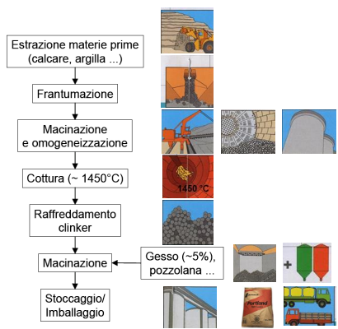
Uno dei cicli più impattanti sull’ambiente, più energivori: non solo usa materie prime naturali (calcare e argilla) non rinnovabili (non si formano in tempi brevi); l’estrazione utilizza quantitativi di energia davvero elevati; utilizza combustibili di origine fossile che sono inquinanti e non rinnovabili. Inoltre, quando bruciano, la combustione porta alla formazione di acqua e CO2, composto molto impattante sull’ambiente. Durante la COP21: obiettivi europei per rallentare il surriscaldamento globale. L’Europa ha sottoscritto questo trattato nel 2015, ed è tenuta a rispettare le scadenze e arrivare nel 2050 a emissioni 0, NETzero.

Fasi del ciclo di produzione
- ESTRAZIONE MATERIE PRIME: il materiale, dopo essere stato estratto, viene raccolto in appositi contenitori (mulini) all’interno dei quali il materiale viene frantumato;
- FRANTUMAZIONE Cave e cementificio sono quasi sempre vicini per ridurre il trasporto e per diminuire il costo
- MACINAZIONE E OMOGENEIZZAZIONE : dentro i mulini viene anche regolarizzata la frantumazione. Alla fine di queste prime fasi si ottiene la cosiddetta farina cruda. All’interno dei sili, il materiale può essere omogeneizzato con quantitativi di aria, questa fase è molto importante perchè alla fine di essa, devo trovare la stessa composizione chimica in tutti i punti della farina;-Cottura (intorno ai 1450°C): la farina viene inviata al forno di cottura; all’uscita dal forno il composto è un insieme di particelle solide clinker
- COTTURA La miscela di polveri di calcare e argilla viene introdotta all’estremità di un forno rotante (contenitore cilindrico che ruota lentamente attorno al proprio asse longitudinale), viene utilizzato per cuocere il materiale in un processo continuo. Durante la rotazione il materiale si sposta gradualmente verso l’estremità inferiore del forno, subendo un rimescolamento.
- Dei gas caldi prodotti da un bruciatore posto all’estremità del forno passano in contro corrente attraverso il forno (rispetto alle materie prime che stanno scendendo lungo il forno). I gas caldi possono essere generati da un bruciatore che crea una fiamma. Nel caso di forni a fiamma diretta questa si trova nella parte più bassa del forno.
Il forno fa 1/2 giri al minuto. Nella zona più alta del forno le temperature sono più basse perché il bruciatore e nel lato opposto, abbiamo una temperatura di 200°C dove si perde l’acqua di cristallizzazione, man mano che la farina scende verso il forno cioè verso il bruciatore le temperature aumentano e quando arriva hai 800/900 °C si decompone il calcare si rompe, diventa , arriviamo poi ai 1000/1200 °C il CAO libero inizia a reagire con alluminia, il silice e gli ossidi di ferro che si sono separati, l’argilla si è decomposta, e si formano e e , arrivando al fondo del forno dove la temperatura e la più elevata arriviamo a 1450°C, qui si forma il C₃S. I minerali di argilla e calcare vengono trattati termicamente a temperature crescenti fino a raggiungere la temperatura di 1450 °C.
Il forno viene spento 1/2/3 volte all'anno per manutenzione. Il forno impiega parecchio per entrare in vigore
- RAFFREDDAMENTO CLINKER All’ uscita del forno otteniamo dei noduli di clinker raffreddamento brusco del materiale, a diretto contatto con l’atmosfera; questo fa in modo che le particelle di clinker diventino vetrose e amorfe, che le rende particolarmente reattive
- MACINAZIONE + AGGIUNTA AGGREGATI: Dopo l’estrazione le materie prime vengono frantumate, macinate e omogeneizzate nei mulini rotanti a sfera costituite da cilindri contenenti sfere di acciaio che cadono per gravità macinando il Clinker.
- Il prodotto di macinazione viene chiamato farina cruda o al verde (viene introdotto nell’estremità più alta del forno e sottoposto a cottura).
- Viene miscelato con un 5% di gesso, che avrà la funzione di regolatore di presa in fase di stagionatura e anche di altre sostanze, quali pozzolane e scoria basica d’alto forno (dotate di idraulicità latente). Viene addizionato di gesso e filler calcareo che ha la funzione di chiusura degli impasti, in questo modo si produce cemento Portland al calcare.
- Macinazione abbastanza spinta, deve produrre un cemento con particelle inferiori ai 90 micron, in mulini rotanti a sfere
- STOCCAGGIO E IMBALLAGGIO: infine il materiale viene insaccato (sacchi disposti sul pallet e messi in magazzino) o stoccato in appositi sili e successivamente imballato, pronto per essere trasportato e/o spedito.

La scoria prodotta dall’alto-forno ha una idraulicità latente specifica. Il cemento ad alto-forno è il più eco-compatibile tra i cementi tradizionali, perché posso addizionarle al massimo un 5/10% di cemento portland e un 90/95% percento di loppa basica ad alto-forno. Si chiama così perché uso la scoria prodotta in alto-forno per la ghisa e la utilizzo in aggiunta al clinker. Generalmente si analizza questo ciclo produttivo per valutare quali sono gli impatti ambientali e in che modo è possibile ridurre questi ultimi.

Presa del cemento: ciascuno dei quattro costituenti del cemento portland ha tempi di reazione con l’acqua differenti. Il C3A è quello che reagisce più velocemente con l’acqua e di conseguenza quello più responsabile della presa: dopo qualche minuto si formano nuclei di cristallizzazione (alcuni atomi iniziano a legarsi tra di loro e creare strutture cristalline/microcristalline). Il tempo di reazione di questo componente è inferiore a 45min. Se inizia a far presa il materiale, prima che questo arrivi in cantiere poi non potrò più lavorarlo. La presa non deve avvenire prima dei 60 min.

DOMANDA ESAME: che differenza c’è tra il clinker e il cemento portland? che il portland ha bisogno del 5% di gesso, perchè il gesso è un regolatore di presa (presa significa perdita di lavorabilità).
!!! i cementi più sostenibili sono i cementi di miscela, un cemento diventa più ecocompatibile quanto più è maggiore la sostituzione del clinker

[Il clinker viene addizionato di:
- Per produrre il cemento Portland si aggiunge un 5-6% di gesso
- Per ottenere un cemento Portland al calcare oltre al gesso viene aggiunto fino a un 35% di calcare (cementi pozzolanici).
- Addizionati dei filler pozzolanici o filler a base di loppa basica d’alto forno.]

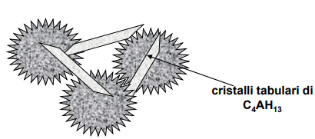
IDRATAZIONE DEL CEMENTO: PRESA
• i tempi di presa sono brevi (tempo di inizio presa 45 min) a causa della presenza dell’alluminato tricalcico C₃A, che con l’acqua va a creare illuminato di calcio idrato.
ò. C₃A (nel cemento) + 12H + CH → C₄AH₁₃

A contatto con l’acqua i quattro costituenti mineralogici del cemento si idratano. Per studiare l’idratazione del cemento si analizzano separatamente le reazioni dei quattro costituenti mineralogici del clinker, sebbene avvengano in compresenza e con comportino interazioni reciproche. I tempi di inizio presa sono brevi e sono legati alla rapidità di idratazione degli alluminati di calcio (alluminato tricalcico e il ferri alluminato tetra calcico):
- la reazione del C₃A con l’acqua è quasi immediata ed è fortemente esotermica, comporta la perdita di lavorabilità degli impasti cementizi sebbene non porti allo sviluppo di resistenze meccaniche importanti. Le reazioni che si possono verificare:
1. C₃A puro con l’acqua
2. È quella che avviene realmente nel corso di idratazione del cemento, viene utilizzata la simbologia abbreviata in uso nella chimica del cemento.

CAH (alluminato tricalcico idrato) → costituito da cristalli di forma esagonale appiattiti di dimensioni di alcuni micron, si proiettano tra le particelle di cemento come dei ponti impedendo lo scorrimento relativo e riducendo la lavorabilità dell’impasto. L’alluminato di calcio idrato è responsabile della presa (perdita di lavorabilità). -
Il C₄AF (ferri alluminato tetra calcico) reagisce con l’acqua formando il ferri alluminato di calcio idrato che contribuisce alla presa.
La velocità della reazione con l’acqua è molto elevata e il tempo di inizio presa è di qualche minuto la perdita rapida di lavorabilità non consente il trasporto e la lavorazione degli impasti, per allungare i tempi di inizio presa ad almeno un’ora al clinker di cemento portland viene aggiunto il gesso con funzione di regolatore di presa.
La funzione del gesso è quella di reagire con il C₃A in presenza di acqua e immediatamente provocando il deposito di ettiringite, essa forma una pellicola impermeabile che arresta o ritarda fortemente l’ulteriore idratazione del C₃A.
Le molecole di acqua non penetrano la pellicola quindi la formazione di CAH è impedita consentendo le operazioni di miscelazione e trasporto dei conglomerati cementizi. L’ettringite primaria perché si origina nella prima fase di impasto ancor prima che avvenga la presa del cemento.
La pellicola è assimilabile ad un feltro, la sua formazione è accompagnato da un aumento di volume. Se la formazione di ettringite si manifesta in un sistema deformabile plastico allora l’aumento di volume non provoca tensioni all’interno del materiale, se l’ettringite si forma quando l’impasto cementizio è già indurito l’aumento di volume potrebbe provocare pericolose tensioni con conseguenti fessurazioni dei manufatti cementizi.
Il periodo dormiente è di circa un’ora, dopo questo periodo le pellicole di ettringite primaria che ricoprivano le particelle di C₃A si rompono e le molecole di acqua possono finalmente penetrare e venire a contatto con gli alluminati di calcio e quindi idratarli per generare il CAH.

IDRATAZIONE DEL CEMENTO: INDURIMENTO
• avviene per reazione dei silicati di calcio con l’acqua (idratazione) :
C₃S + 3H → CSH + 2CH
C₂S + 2H → CSH + CH

• CSH = silicato idrato di calcio (idrosilicato di calcio, tobermorite). E’ responsabile delle proprietà adesive e meccaniche del cemento indurito (indurimento).
• CH = Ca(OH)₂ = idrossido di calcio (portlandite). Contribuisce alle resistenze meccaniche ed è basica (→ protegge le armature di acciaio dalla corrosione), ma viene solubilizzata dall’acqua, specialmente se acida.

CSH viene chiamato idro silicato di calcio, gel di cemento e gel tobermoritico (minerale naturale con composizione mineralogica del CSH).
- C indica l’ossido di calcio CAO
- S indica il biossido di silicio SIO2
- H indica l’acqua
CSH è il vero responsabile dell’indurimento del cemento e quindi delle proprietà meccaniche.
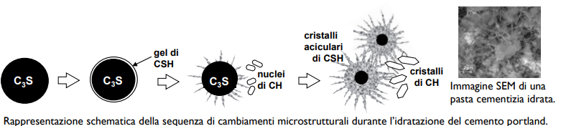

a) Le particelle di cemento disperse in acqua, inizialmente ha luogo una parziale dissoluzione di alcuni ioni nell’acqua e si forma una soluzione acquosa
b) Dopo qualche minuto, partono le reazioni di idratazione → sulla superficie delle particelle di cemento inizia a formarsi una sorta di pellicola (gel di CSH), nello spazio circostante occupato nella soluzione acquosa si formano dei nuclei cristallini di portlandite (ossido di calcio)
c) I nuclei di idrossido di calcio si ingrandiscono per formare dei cristalli a sezione esagonale ben sviluppati. Anche il gel di CSH inizia a cristallizzare e si formano i cristalli aciculari che sporgono dalla superficie delle particelle di cemento e vanno ad occupare lo spazio riempito dalla soluzione acquosa
d) Nelle ultime fasi i cristalli aghiformi di CSH si intrecciano in modo fitto e creano una struttura densa e resistente. L’idratazione prosegue nel tempo perché il CSH ostacola l’ulteriore afflusso d’acqua verso il cuore delle particelle, costituito da cemento non reagito, talvolta anche dopo anni le particelle più grandi di cemento possono ancora presentare un nucleo non idrato.

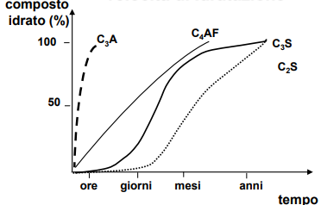
VELOCITÀ DI IDRATAZIONE
In questo diagramma viene riportato sull’asse delle y il grado di idratazione α di impasti puri dei quattro costituenti del clinker del cemento Portland in funzione del tempo (asse ascisse) in scala logaritmica. Il grado di idratazione α è definito come la frazione di composto che ha reagito con l’acqua rispetto al totale di composto iniziale. Il massimo grado di idratazione è uguale a 1. Le velocità di idratazione dei 4 costituenti sono diverse, possiamo notare che la pendenza delle rette tangenti in ciascun punto delle 4 curve cambia con il tempo ma anche da una curva all’altra.

- L’idratazione del C₃A e del C₄AF inizia dopo qualche minuto; infatti, vediamo che queste curve sono molto pendenti dimostrando che la velocità di idratazione è elevata.
- L’idratazione del C₃S non è molto lenta, dopo qualche decina di minuti la curva inizia ad impennarsi.
- L’idratazione del C₂S bisogna aspettare 6/7 giorni circa affinché la curva inizia ad impennarsi.
I tempi di presa e di indurimento del cemento varieranno in funzione del tenore dei componenti.
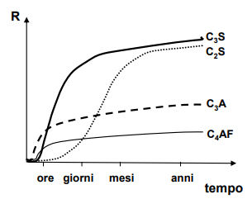
VELOCITÀ DI INDURIMENTO
Resistenza meccanica R in funzione del tempo.
Le 4 curve mostrano tendenze molto diverse:
- C₃A e del C₄AF si idratano rapidamente, le resistenze meccaniche iniziali si sviluppano rapidamente ma le resistenze sono molto basse (si idratano rapidamente ma sviluppano resistenze meccaniche moderate).
- C₃S sviluppa elevate resistenze sia iniziali sia finali (resistenze meccaniche più elevate)
- C₂S lo sviluppo iniziale di resistenze meccaniche è modesto; tuttavia, a lunghe scadenze lo sviluppo di resistenze meccaniche è molto più elevato ed è confrontabile a quello del C₃S.
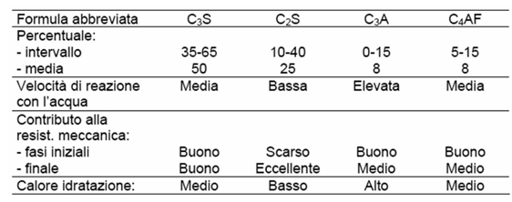

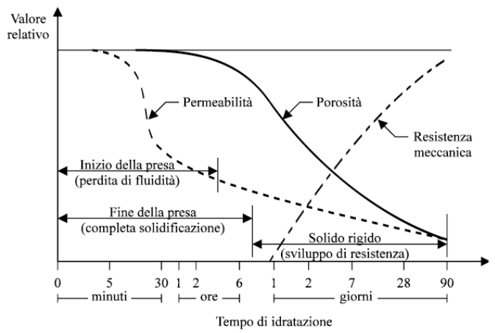
ANDAMENTO TIPICO DI PERMEABILITÀ
Durante la presa iniziale (alcune ore) vede un impasto fluido e lavorabile, alla fine della presa dopo circa dodici ore la pasta smette di comportarsi come un fluido e diventa rigida. Durante l’indurimento (dalle 24 h fino agli anni) la pasta diventa un solido di consistenza lapidea dotato di estrema rigidezza ed elevata resistenza meccanica via via crescente nel tempo.
La resistenza meccanica inizia ad aumentare dopo 1/2 giorni, i cementi a rapido indurimento e con percentuali di C3S avranno una curva più pendente. Dopo 28 giorni di indurimento (scadenza prevista dalla norma) viene sviluppata la gran parte della resistenza compressione.
Dopo la presa la porosità dell’impasto cementizio diminuisce progressivamente grazie al riempimento degli spazi tra le particelle occupati inizialmente da acqua. Contemporaneamente alla diminuzione di porosità possiamo vedere che la resistenza meccanica aumenta e che la permeabilità degli impasti induriti diminuisce.
La presenza di acqua durante la stagionatura degli impasti evapora verso un ambiente insaturo di vapore, l’idratazione non può più procedere perché manca acqua e quindi la porosità non può diminuire, per questo motivo la stagionatura deve avvenire ad umido (ambiente con umidità molto elevata).

DOSAGGIO D’ACQUA
Deve essere rigorosamente controllato al fine di ottenere un prodotto indurito di qualità. Il quantitativo ideale è pari al 50% del peso di cemento (rapporto Acqua/Cemento = 0,5).
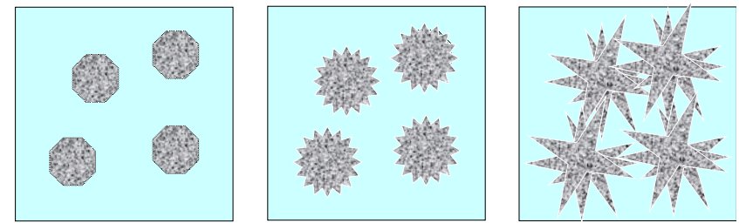

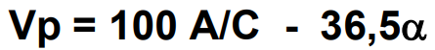

1° immagine: il grado di idratazione è basso
3° immagine: 85-90-95% di idratazione
Due parametri influenzano la porosità, la resistenza meccanica e la permeabilità delle paste cementizie:
- Il grado di idratazione α
- Il rapporto acqua/cemento
La quantità di acqua deve essere accuratamente controllata al fine di ottenere un prodotto indurito denso e poco poroso.
Quando il contenuto di acqua è troppo elevato non è possibile raggiungere un sufficiente grado di compattezza dell’impasto indurito; infatti, l’intreccio tra i cristalli aciculari di CSH non porta all’ottenimento di una struttura fitta, densa e resistente perché le particelle di cemento sono disperse in acqua e si trovano a una distanza iniziale troppo elevata.
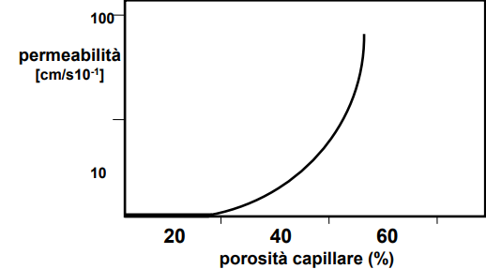
POROSITA’ CAPILLARE
La porosità che troviamo all’interno di un conglomerato cementizio è di diversa natura, di diversa taglia, ci sono dei pori piccolissimi, di dimensioni nanometriche, pori del CSH, sono cavità che occupano lo spazio dei cristalli aciculari CSH, essi non influenzano le proprietà meccaniche perché sono piccolissimi. Sono molto meno pericolosi dei pori capillari.
I pori capillari sono dovuti alla presenza di acqua in eccesso che ha la funzione di rendere molto lavorabili gli impasti.
I pori sono le cavità che inizialmente erano occupati dall’acqua d’impasto in eccesso, durante la presa e l’indurimento l’acqua, necessaria e sufficiente a fare avvenire le reazioni chimiche di idratazione dei costituenti del clinker del cemento portland, reagisce formando il gel di cemento che occlude i pori. L’acqua in eccesso presente nella parasta crea delle cavità. (pori capillari)
Nel rapporto 0.5 si tiene conto sia dell’acqua stechiometrica, sia l’acqua che va riempire i pori del gel CSH, sia l’acqua necessaria nei conglomerati cementizi a bagnare gli aggregati.
Se il rapporto acqua-cemento è basso (0,4-0,5), la quantità di pori capillari diminuisce.
Al di sopra di 0,5 si creano pori capillari e questo fa si che il materiale diventa permeabili ai fluidi (sia liquidi che aeriformi)
Per rapporti acqua-cemento superiori a 0,7 anche con il 100% di grado di idratazione è impossibile segmentare i pori.

CALORE DI IDRATAZIONE
- è il calore che si sviluppa in seguito delle reazioni di idratazione dei costituenti di cemento
- i costituenti del clinker hanno calori di idratazione assai diversi
- dopo 1 anno di stagionatura:
C₃S → 117 cal/g
C₂S → 54 cal/g
C₃A → 279 cal/g
C₄AF → 90 cal/g

I cementi Portland ricchi di C₄AF e di C₂S sono cementi a basso calore di idratazione; quindi, sviluppano poco calore quando vengono impastati e messi in opera.
- realizzare getti in climi caldi e secchi dove il calore di idratazione potrebbe favorire ulteriormente l’evaporazione di acqua d’impasto
- realizzare getti di grosse dimensioni
In climi freddi le basse temperature riducono la velocità di idratazione dei costituenti del clinker, in questo caso vengono impiegati cementi ad elevato calore di idratazione. I cementi portland a rapido indurimento sono cementi molto fini e ricchi di C3S.

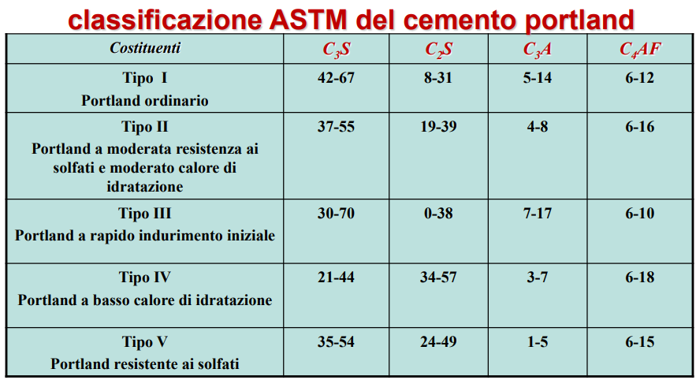

Se si volesse un cemento a basso valore di idratazione, quale sarebbe? Povero di C3A e C3S, è il gruppo di tipo IV : Portland a basso calore di idratazione

CEMENTI DI MISCELA
cementi pozzolanici
• Sono ottenuti per miscelazione di clinker, gesso e pozzolana finemente macinati. Il contenuto di pozzolana può variare dal 35% al 55%.
• Le pozzolane sono materiali estremamente reattivi costituiti da silicati e silico-alluminati, aventi struttura vetrosa, cioè disordinata.
• Le pozzolane naturali sono rocce di origine vulcanica originate a seguito di un brusco raffreddamento dei lapilli incandescenti prodotti nel corso di eruzioni vulcaniche esplosive e dell’azione di agenti atmosferici protratta nel tempo.
• Le pozzolane artificiali sono:
- argille torrefatte (cotte a 500-900 °C)
- ceneri volanti (sono le ceneri che si producono nella combustione di combustibili fossili; esse sono allo stato fuso nelle fornaci per le elevate temperature di combustione e raffreddano bruscamente all’atmosfera quando vengono emesse al camino; , presentano un idraulicità potente, sono ricche di silicati di calcio, che dopo indurimento con acqua si formano CSH, si presentano come sferette vetrose ricche di SiO₂ e Al₂O₃ .
- fumo di silice (sottoprodotto dell’industria del silicio).

PRO
• Idraulicità latente: le pozzolane hanno la capacità di reagire con la calce (Ca(OH)₂) in presenza di acqua per formare composti cementanti (C-S-H), cioè per indurire, sviluppando resistenze meccaniche. Miscelate con cemento Portland e acqua, esse sono in grado di sviluppare la loro idraulicità perché l’idratazione del cemento produce portlandite (Ca(OH)₂ ).
• Le caratteristiche di un cemento pozzolanico sono:
• migliore durabilità dovuta a:
- un più basso contenuto di Ca(OH)₂
- un minor contenuto di C3A
- una maggiore compattezza
• basso calore di idratazione, dovuto ad un minor contenuto di C3A, che li rende adatti alla realizzazione di grossi getti

CONTRO
• minor resistenza meccanica a brevi scadenze (disarmo più lento).

CEMENTI D’ALTOFORNO
• Clinker di cemento Portland macinato e miscelato con il 5% di gesso e il 35-95% di loppa granulata basica d’altoforno (CaO, SiO2 , Fe2O3 )
• La loppa basica d’altoforno è la scoria liquida che si ottiene alla base degli altiforni per la produzione di ghisa e che viene raffreddata rapidamente al fine di conservarne la struttura vetrosa
• La loppa allo stato vetroso reagisce molto lentamente con l’acqua, ma molto più rapidamente in presenza di idrossido di calcio (portlandite), producendo CSH (indurimento)
• A differenza della pozzolana, la loppa contiene un tenore elevato di CaO (per questo viene detta basica) e nel corso dell’idratazione consuma una quantità limitata di Portlandite.

Se riduciamo al massimo il quantitativo di clinker, otteniamo un cemento altamente eco compatibile, perchè il solo 5% di clinker ha un impatto assai inferiore rispetto alla miscela che ne contiene di più.
La normativa europea prevede 6 classi di resistenza, 3 classi di resistenza standard a rottura per compressione a 28 giorni di scadenza. Per ciascuna classe sono previste due sottoclassi di resistenza iniziale a due o sette giorni di scadenza, la prima a indurimento ordinario (N) e la seconda a rapido indurimento (R). La classe di resistenza del cemento dipende dalla finezza di macinazione dello stesso e dalla percentuale di silicato tricalcico rispetto a quella di silicato bicalcico, maggiore è la finezza di macinazione e più rapido sarà lo sviluppo della resistenza meccanica e più rapido sarà l’indurimento.
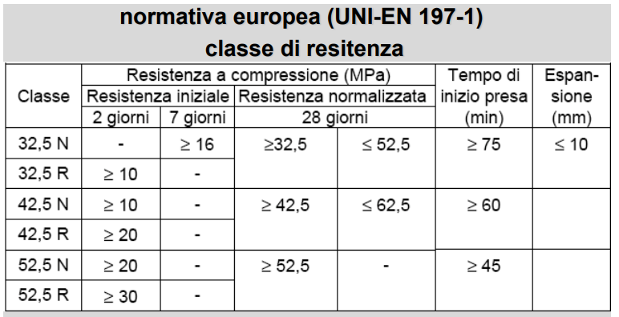
Tempo di inizio presa: tempo che deve essere dilatato almeno a 60 minuti, nel 52,5 il tempo di inizio presa è di 45 min, quindi non solo viene accelerato l’indurimento ma anche la presa.
Un cemento a rapido indurimento dal punto di vista tecnologico è vantaggioso, ma dal punto di vista della sostenibilità ambientale è meno vantaggioso, perché ridurre finemente la polvere, comporta ad una macinazione spinta, e dal punto di vista economico è molto costoso.
DOMANDE D’ESAME
- Qual è la funzione del gesso nei cementi, in particolare nel cemento Portland? Funzione di regolatore di presa, perchè in presenza di acqua e idrossido di calcio inizia a reagire per formare ettringite. L’ettringite inizialmente ricopre le particelle di C3A, ed essendo impermeabile ritarda il contatto delle particelle con l’acqua. Dopo 50 minuti l’ettringite inizia a a sviluppare cristalli tubolari ben formati e le pellicole impermeabili che coprono il C3A si rompono e l’acqua può iniziare a reagire con le molecole di C3A, dando inizio alla presa
- Quali sono i 4 costituenti mineralogici del clinker di cemento Portland? Silicato bi-calcico (C2S), silicato tricalcico (C3S), alluminato tricalcico (C3A), ferri alluminiato tetracalcico (C4AF).
- Quali di questi costituenti sono responsabili del fenomeno di presa? C3A (più) e C4AF. In quali proporzioni sono presenti nel clinker di cemento? 15/20%
- Quali dei 4 costituenti sono responsabili dell’indurimento? C2S e C3S. In quali percentuali compaiono? Dal 75/80%, sono i costituenti più numerosi, perchè responsabili di indurimento.
- Ciclo produttivo del cemento Portland (step con alcune precisazioni, discorso su ambiente e sull’eco-compatibilità; qual è la fase più impattante - cottura in forno

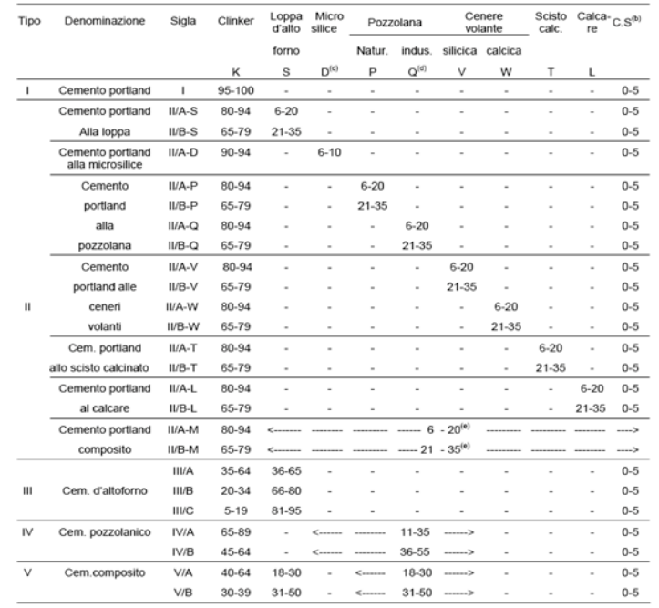
Nei minerali di partenza per produrre il clinker possono essere presenti ossidi espansivi, se questi sono presenti in % troppo elevate, durante presa e indurimento possono generare dei rigonfiamenti. Questo tipo di norma non considera le resistenze del cemento. La seconda metodologia di classificazione si riferisce alla composizione del cemento. La norma europea (UNI-EN 197-1) tiene conto di una vasta gamma di cementi.

nella tabella: cemento ad alto forno, le percentuali di clinker possono essere anche molto basse, solo un 5% e l’aggiunta di loppa S può arrivare al 95%. Anche il cemento pozzolanico ha sottoclassi A e B, nel B abbiamo una sostituzione importante di clinker, sostituire un 55% con vari tipi di aggiunta, come la microsilice, o pozzolane naturali, o industriali, o fumo di silice ecc…
Quindi questa tabella ci permette di conferire ai cementi una nomenclatura.

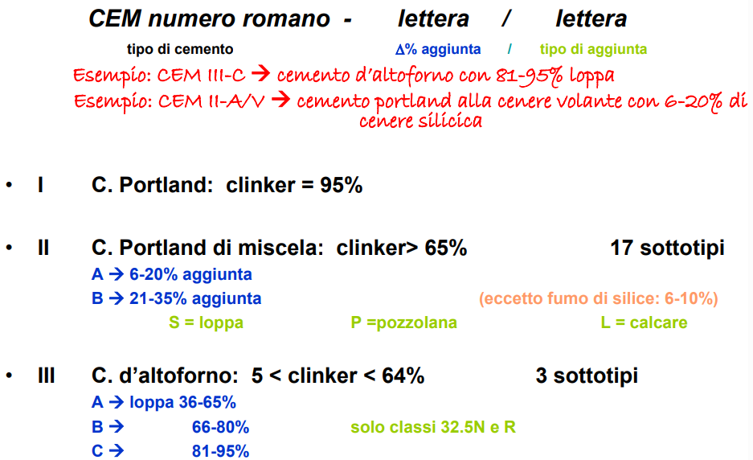
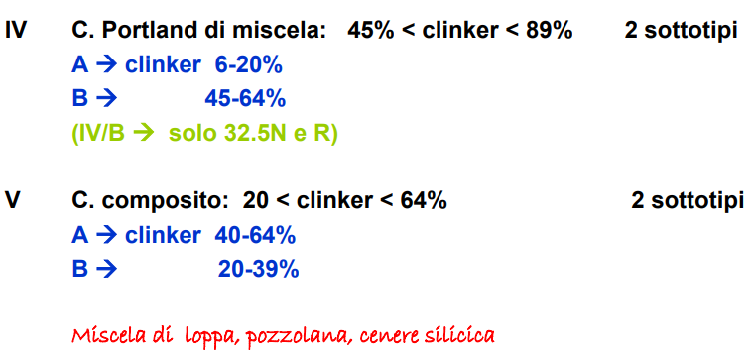
Il calcare non è una pozzolana (non presenta idraulicità latente)
È un filler, deve riempire i vuoti tra le particelle di cemento. Più è densa la polvere di cemento (in mucchio), prima ancora di idratare, maggiore sarà la densità finale dopo idratazione.
Si usano due termini
- il calcare è un riempimento (filler)
- il calcare permette di chiudere gli impasti: azione di chiusura dei cuori tra le particelle fa in modo che il o cemento possa arrivare alla stessa resistenza meccanica di un cemento ordinario riducendo la % di clinker.

Classe III: molto importante, perchè è il cemento più ecosostenibile tra quelli tradizionali (quello che impiega meno clinker)

CALCESTRUZZO
ADDITIVI: migliorano una o più caratteristiche del calcestruzzo
Rendono il calcestruzzo molto fluido quando si muove; quando è fermo si vuole che sia molto compatto, denso e coeso, pertanto vengono aggiunti dei filler.
Bilanciando il super-fluidificante con il filler si riescono a sintetizzare delle caratteristiche che per natura sarebbero quasi antitetiche.
Calcestruzzo romano: miscela di calce aerea (CaOH₂) con aggregato siliceo (Sabbia di fiume) con rottame grossolano di pietra, rottame grossolano di mattoni, coccio pesto (macinato), pozzolane naturali.
Casseri a perdere: contenitori di forma parallelepipedo che i romani realizzavano o in pietra o in laterizio, venivano lasciati nella muratura di calcestruzzo e non venivano più estratti.
Opus incertum: pezzi di materiale lapideo legati insieme da calce aere, composto incerto, senza una maglia regolare, chiamato calcestruzzo romano.
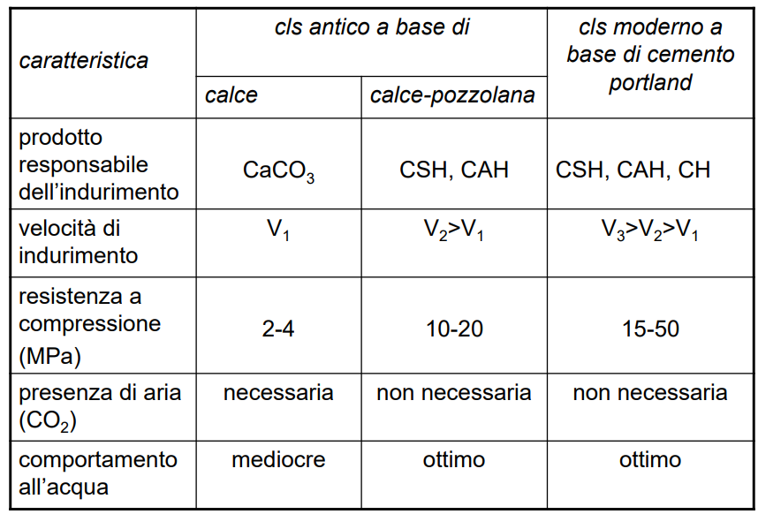
Presenza di aria: è necessaria per il calcestruzzo a base di calce aerea, nel caso della pozzolana non è necessaria la presenta di aria, perchè ha i silicati, infatti si indurisce anche in ambienti con 100% di umidità. Stesso discorso per il cls moderno, si riesce ad indurire anche con l’acqua.

CONFEZIONAMENTO
Il progettista chiede una miscela di cemento in base alla resistenza meccanica che vuole ottenere e in base alla tecnologia di cantiere. Esso si preoccupa anche di chiedere un cemento in base alla sua lavorabilità. Tali procedure per trovare la miscela sono gestite da un software.
- Costituenti: il cemento, scegliere il tipo di cemento (da I a V), acqua, aggregati (tanti tipi, come aggregato grosso, come ghiaia e pietrisco , e sabbia.
- Miscelazione → betoniera, betncar, fase importante, deve avvenire bene la miscelazione per ottenere un impasto omogeneo.durante la miscelazione si possono creare delle bolle d’aria.
- Messa in opera: → si sceglie la casseforma in legno o acciaio. Poi si getta si cola in CLS dentro il cassero. Poi si assesta il getto dentro la cassaforma per perdere l’aria al suo interno.
- Stagionatura (maturazione) → stagionatura a umido per più possibile.

CICLO PRODUTTIVO IN CENTRALE DI BETONAGGIO
Cemento già prodotto in cementificio.
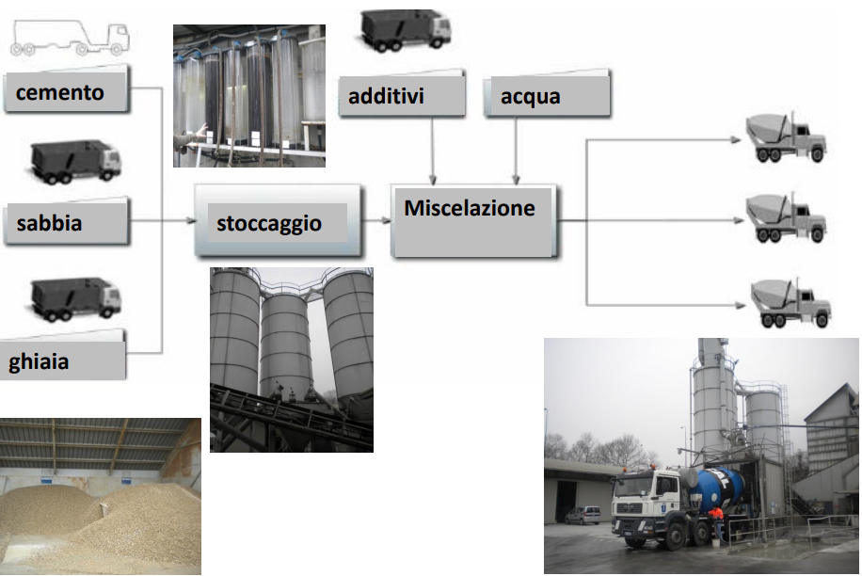
Il conglomerato che si ottiene viene caricato su betoniere che viene poi trasportato in cantiere. Non c’è nessun forno di cottura, quindi il calcestruzzo è più sostenibile del cemento (perché deve andare al forno rotante a 1450°C).

L’ACQUA
Deve essere scelta opportunamente, deve avere certe qualità, una certa purezza la migliore acqua è quella acqua potabile, priva di sabbia o argilla sospesa o sali o alghe, deve essere aggiunta con un quantitativo leggermente superiore allo stechiometrico.
Lo stechiometrico sono le quantità bilanciate dei reagenti in una reazione chimica. Quei rapporti quantitativa che derivano da una reazione chimica bilanciata devono essere rispettati. Quest’acqua è quella stechiometrica cioè stranamente necessaria e sufficiente per far avvenire tutte le reazioni chimiche tra i costituenti del cemento e l’acqua stessa.
Rende lavorabile l’impasto del calcestruzzo.
Acqua stechiometrica → acqua che per mette di aggiungere i costituenti, acqua potabile, non deve contenere sali o altre sostanze perchè le impurità potrebbero reagine andando ad alterare il ciclo produttivo.
• Funzione:
→ idrata il cemento
→ rende lavorabili gli impasti
→ partecipa alla coesione del manufatto
• Quantitativo:
23 l per 100Kg di cemento → reazioni di idratazione
19 l per 100Kg di cemento → vengono inglobati nei micropori (nanopori) del gel CSH
8 l per 100Kg di cemento → per bagnare gli aggregati
nel totale il rapporto a/c è di 0.5 = 50 litri /100 kg di cemento
• Caratteristiche:
deve essere potabile sostanze in sospensione < 2 g/l
carbonati e bicarbonati < 0,4 g/l
solfati < 2 g/l perchè i solfati sono pericolosi? causa tringite espansiva
cloruri < 0,5 g/l
A quanto posso aumentare la quantità di pasta cementizia? non si può avere solo la pasta di cemento ma bisogna avere anche gli additivi, come la sabbia e la ghiaia altrimenti nella stagionatura si ritira e si fessura. Additivi anche come polveri più fini per avere impasti più lavorabili senza perdere residenza meccanica.
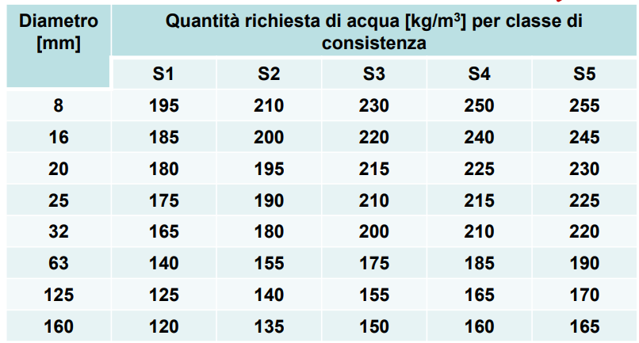
REGOLA DI LYSE: a parità di acqua aggiunta, se aumenta il diametro massimo dell’ aggregato, la quantità di acqua diminuisce (per ottenere la stessa lavorabilità di riferimento)
Diametro massimo costante, (riga della tabella), maggiore è la lavorabilità richiesta, maggiore deve essere la quantità di acqua.
Per una specifica lavorabilità, (colonna della tabella), il quantitativo di acqua diminuisce all’aumentare del diametro massimo dell’ aggregato.

- per un dato diametro massimo dell’aggregato, maggiore è la classe di consistenza (lavorabilità) richiesta per il calcestruzzo fresco, maggiore deve essere la quantità di acqua di impasto.
- per una data lavorabilità del calcestruzzo, minore è il diametro massimo dell’aggregato e maggiore è la richiesta d’acqua per conseguire la lavorabilità prefissata.

Quantitativi di acqua che dipendono dalle caratteristiche degli aggregati, in particolare dal diametro massimo degli aggregati. Per diametri massimo si intende il diametro della particella più grande, mediante una serie di setacci con maglie più o meno fitte.
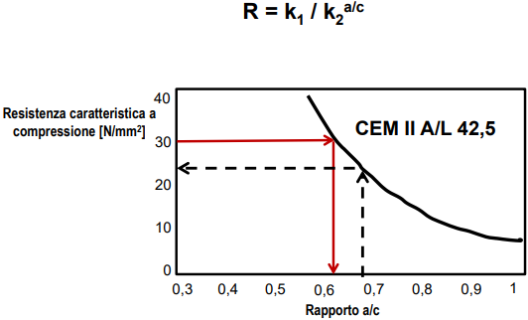
La lavorabilità si perde anche man mano che scorre il tempo: alla fine della presa l’impasto non è più lavorabile.

LEGGE DI ABRAMS: influenza del rapporto acqua/cemento sulla resistenza finale del cls.
Se voglio una resistenza finale del calcestruzzo corrispondente a 30 MPa, mi sposto sulla curva (a partire dall’asse verticale) e ottengo il rapporto massa/cemento. Se non rispetto la quantità espressa dal grafico, aumenta il rapporto acqua/ cemento (dall’asse orizzontale), vado sulla curva e leggo sull’altro asse il valore della resistenza.
Calcestruzzo con aggiunta di acqua: causa crolli
La centrale di betonaggio ha cercato di limitare l’aggiunta di acqua alla miscela di calcestruzzo, mandano in cantiere dei serbatoi di acqua sigillati. Per aggiungere l’acqua si dovevano tagliare i sigilli, e la rottura dei sigilli veniva registrata. La centrale di betonaggio in questo modo si sollevava dalla responsabilità di aver aggiunto dell’acqua alla miscela.
Più è elevato il quantitativo di acqua nel cemento, meno ci sarà la resistenza a compressione. La resistenza meccanica aumenta al diminuire del rapporto acqua/cemento

Altro elemento che aumenta/diminuisce la lavorabilità del cls è l’aggiunta di additivi. La resistenza a compressione R dipende dal rapporto di due costanti:-al denominatore, la costante è elevata al rapporto acqua/cemento (per cui se aumenta il rapporto, aumenta il numeratore e la resistenza caratteristica diminuisce)

GLI AGGREGATI
• Funzione: costituiscono lo scheletro rigido del conglomerato e ripartiscono i ritiri, contribuiscono alle resistenze meccaniche, costano meno del cemento
• Sono stati confezionati calcestruzzi con aggregati di polistirolo. Cambiando l’aggregato, si può confezionare qualsiasi tipo di calcestruzzo.
La norma classifica gli aggregati in due grandi categorie:
- naturali:
- artificiali: come l’argilla espansa, molto usata per alleggerire il cls (utilizzata anche per calcestruzzi strutturali portanti);
La norma divide gli aggregati anche in base alla pezzatura. Per confezionare un cls denso e coeso è necessario chiudere i vuoti presenti nella miscela, utilizzando dei filler. Se utilizzo particelle miste di aggregato vado a riempire i vuoti, riesco a chiudere l’impasto. Per questo motivo si utilizzano aggregati con pezzature diverse.

La grande distinzione si ha tra:
- aggregato fine ( < 4mm)
- aggregato grosso ( > 4mm)

L’aggregato è lo scheletro del calcestruzzo
- Granulometria mista/diffusa
- Forma del ciottolo (se il ciottolò è piatto, si forma una direzione preferenziale di sedimenti all’interno della miscela e non si ottiene l’isotropicità del cls)

Artificiali: scisti e argille espanse (per Cls leggeri e isolanti).
• Caratteristiche: pulizia, distribuzione granulometrica diffusa, forma, angolarità, porosità, gelività, durezza, resistenza meccanica, umidità
• assenza di sostanze nocive:
- cloruri (<0,05 %),
- solfati (<0,2 %),
- silice amorfa alcali reattiva (opale, calcedonio),
- alcali (<2 kg/m³ _{cls})
Se voglio un calcestruzzo resistente meccanicamente uso il pietrisco, se voglio un calcestruzzo più lavorabile uso la ghiaia. Se voglio un calcestruzzo durevole devo avere un aggregato compatto, non poroso come l’argilla espansa, che non faccia penetrare i fluidi esterni, sennò succede che l’acqua può penetrare all’interno e nel periodo invernale può gelare, formandosi il ghiaccio e provocando un aumento di volume. Si sceglie un aggregato poroso o no? DIPENDE
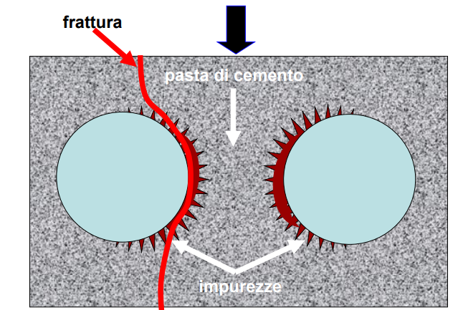
PULIZIA DELL’AGGREGATO
La terra non si lega bene alla superficie della particella, si inserisce tra l’aggregato e la ghiaia/pietrisco

DISTRIBUZIONE GRANULOMETRICA
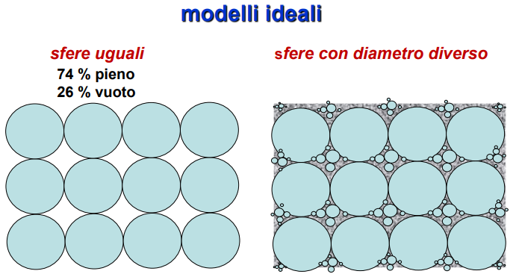

• Riduzione del tenore di cemento
→ non deve riempire i vuoti, ma legare gliù aggregati
• Maggiore quantità possibile di aggregati
→ elevata densità
→ maggiore resistenza

A sinistra: sistema ideale, costituito da sferette di uguale dimensione. Questa distribuzione è detta quadratica.
- impasto di acqua e cemento → calcestruzzo molto resistente, ma anche molto costoso
- aggregati di dimensioni differenti → elevata densità, maggiore resistenza, costo contenuto
Colonna di setacci: stacciatrici → danno un moto sussultorio alla miscela per permettere agli aggregati di passare attraverso le griglie dei setacci. Ci sono diversi setacci, uno dopo l’altro, attraverso i quali passeranno tutte le particelle di dimensioni inferiori rispetto alla maglia del setaccio.
Peso per ciascun setaccio quanto è stato trattenuto, da qui mi ricavo la percentuale di aggregati che sono stati inseriti nella miscela.

ANALISI GRANULOMETRICA
CURVE IDEALI tengono conto del setaccio di Apollonio e cercano di riprodurre la disposizione granulometria che porta alla migliore distribuzione nella miscela.
ROSSA: Fuller
GRIGIA: Bolomey
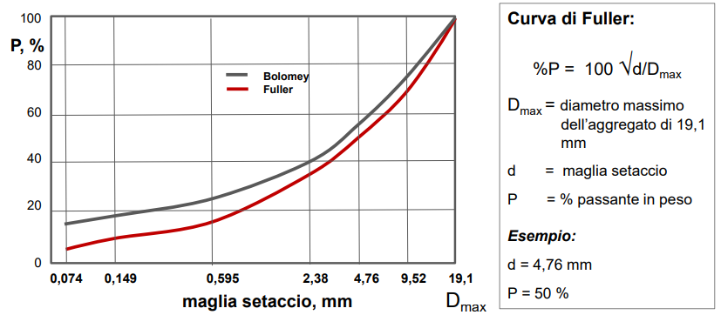

Sono entrambe ideali, ma tengono conto di esigenze diverse della progettazione del calcestruzzo. Con la prima si riesce ad ottenere un calcestruzzo più resistente meccanicamente (allo stato indurito) ma allo stato più liquido un cls poco lavorabile.
Con la seconda si riesce a ottenere un cls con minore resistenza, a materiale indurito, ma maggiormente lavorabile quando è ancora fresco.
In natura si riesce a trovare un aggregato con una distribuzione granulometria ideale? No. Per questo la si deve riprodurre artificialmente.
In base all’equazione scritta sopra si riesce a trovare la percentuale di aggregato da inserire nella miscela per ottenere un buon calcestruzzo (otteniamo una curva ottimale ideale, che si avvicina molto a quella ideale)
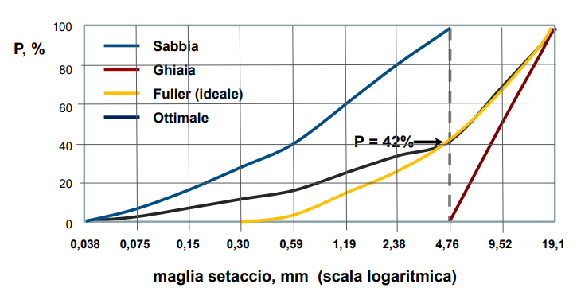
CURVA OTTIMALE
-Curva blu: sabbia naturale
-Curva rosso-scuro: ghiaia
Obiettivo: mescolare sabbia e ghiaia per avvicinarsi il più possibile a una delle due distribuzioni granulometriche ideali (GIALLA).

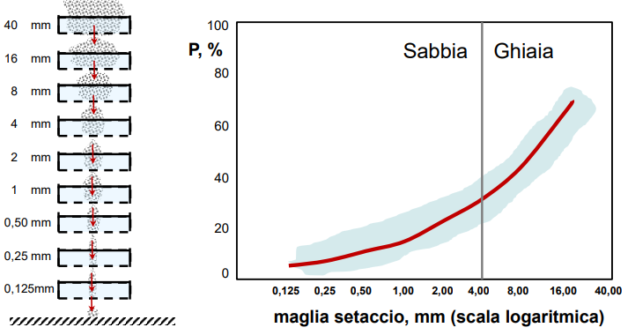
A partire dal 42% c’è una buona corrispondenza. A livello tecnologico/ingegneristico, purché la curva reale rimanga dentro un certo range della curva ideale la miscela va bene. Questo range viene chiamato fuso granulometrico.
Calcolo del peso trattenuto da ciascun setaccio. La percentuale di passante sarà la somma di tutti i quantitativi al di sotto del setaccio (in %).
Il fuso granulometrico è rappresentato in azzurrino chiaro, intorno alla curva rossa.
Quanto più la curva reale si avvicina a quella ideale (a seconda del tipo di cls che si vuole progettare), possiamo valutare se l’aggregato riesce a stare all'interno del fuso granulometrico.
DOMANDA: quali parametri o caratteristiche del cls sono influenzate dalla distribuzione granulometrico dell’ aggregato? Resistenza e lavorabilità.

FORMA DELL’AGGREGATO
Importante per la determinazione della morfologia interna dell’aggregato. Direzionalità interna caratteristica.
Ciottoli appiattiti o allungati non vanno bene, poichè possiedono una direzione preferenziale di solidificazione. Inoltre, questo tipo di ciottoli creano anche una notevole resistenza allo scorrimento del materiale.
- si riduce la lavorabilità
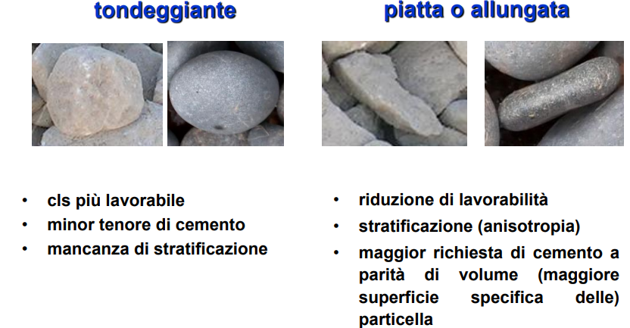
- maggior richiesta di cemento a parità di volume

La forma migliore è quella tondeggiante. Parametro fondamentale per gli aggregati del cls è la sfericità: diametro di una sfera che presenta lo stesso volume dell’aggregato. Se questa sfericità si avvicina a 1, significa che nella miscela ci sono particelle sferiche quasi perfettamente.
- Mancanza di stratificazione e direzione preferenziale
- Minor tenore di cemento rispetto ad aggregati irregolari
- Calcestruzzo più lavorabile

TESSITURA SUPERFICIALE
- Una tessitura superficiale liscia è ottimale per ottenere un calcestruzzo fresco lavorabile
- Una tessitura angolosa e rugosa, fornisce un calcestruzzo fresco con minore lavorabilità, però il calcestruzzo indurito avrà una maggiore resistenza meccanica.

Proprietà importante degli aggregati → RESISTENZA A COMPRESSIONE
(solitamente quella del calcestruzzocs è minore di quella dell’aggregato)
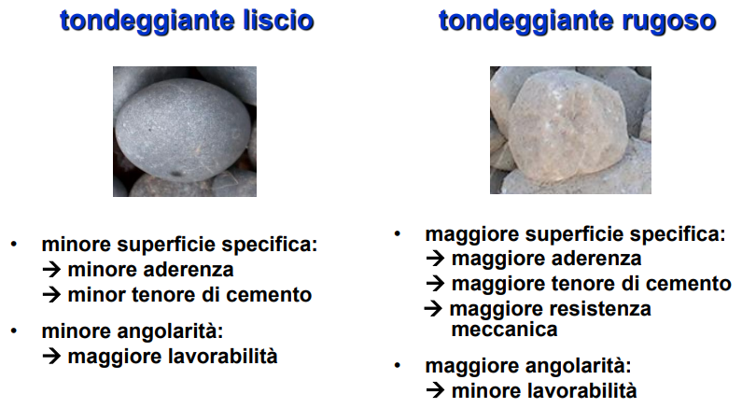
Il calcestruzzo, al suo interno, ha delle superfici deboli: interfaccia tra pasta cementizia e aggregati.
Esistono tuttavia cementi ad altissime resistenze meccaniche che hanno paste cementizie con resistenze di molto superiori rispetto agli aggregati. Ma il punto più debole rimane comunque l’interfaccia tra il cemento e l’aggregato.

CARATTERISTICHE MECCANICHE
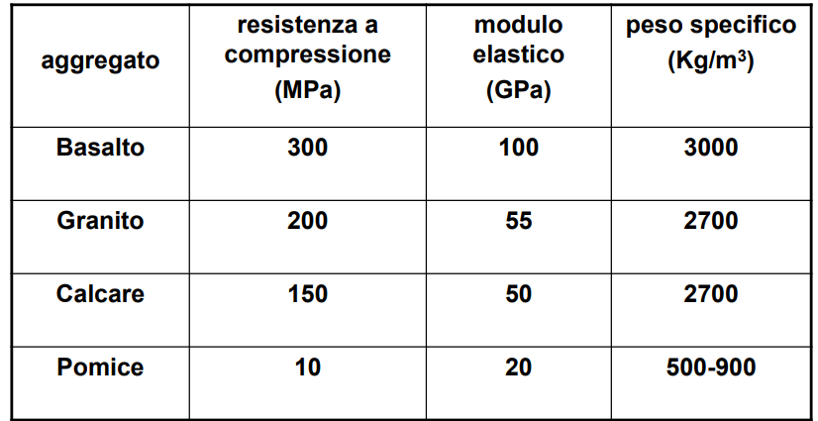

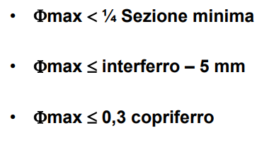
TRE VINCOLI DA RISPETTARE PER LA SCELTA DEL DIAMETRO MASSIMO: Se si usa un aggregato troppo grande, si avrà qualche difficoltà nel confezionamento del materiale
- Copriferro: Distanza tra armatura in acciaio e getto di cemento
- Interferro: distanza tra un’armatura e l’altra
GLI ADDITIVI
Sostanze chimiche aggiunte in piccole quantità per conferire specifiche proprietà alle miscele. Non sono indispensabili, ma vengono utilizzati per confezionare un calcestruzzo più ottimale. Ogni additivo è caratterizzato da un’azione principale e viene classificato in base a tale funzione
(UNI EN 934-2:2012 Additivi per calcestruzzo, malta e malta per iniezione):
- Accelerante, Ritardante, Fluidificante, Superfluidificante, Iperfluidificante, Aerante, Disarmante, Impermeabilizzante, Inibitore di corrosione
Ricordarsi che sono classificati da una norma (no numero)
Agiscono secondo meccanismi chimico-fisici. Vengono aggiunti al calcestruzzo presso la centrale di betonaggio e devono essere dispersi omogeneamente nell’impasto.

Non sono indispensabili, ma diventano essenziali per confezionare il miglior calcestruzzo dal punto di vista tecnologico e nelle condizioni economiche più vantaggiose

ADDITIVI ACCELERANTI
- acceleranti di presa: accorciano il tempo di presa, aumentando la velocità di idratazione. Il loro impiego è limitato agli impasti a spruzzo
- acceleranti di indurimento: più importanti di quelli di presa, un tempo erano dei sali. Questi davano dei problemi perchè potevano reagire chimicamente sia con cemento sia con aggregato (nel caso del cls armato, anche con le armature) provocandone il degrado. Ad ora questo fenomeno si presenta molto meno, perchè controllato. aumentano la velocità di idratazione. Sono adatti per un rapido disarmo e per climi freddi.

Gli additivi sono come delle medicine: hanno dei benefici, ma ci sono anche effetti collaterali.
Effetti collaterali: rapida diminuzione di lavorabilità, elevato sviluppo di calore, possibile corrosione delle armature.

ADDITIVI RITARDANTI
- ritardano l’idratazione del cemento allo scopo di prolungare i tempi di presa e la lavorabilità
- vengono utilizzati in climi caldi, per il trasporto di calcestruzzo a grande distanza, nei lavori di iniezione, per eliminazione dei giunti di ripresa
Effetti collaterali: riducono le resistenze a brevi scadenze.

ADDITIVI FLUIDIFICANTI E SUPER-FLUIDIFICANTI IPER-FLUIDIFICANTI
Riescono a ridurre il rapporto acqua-cemento
In generale aumentano la fluidità degli impasti. Vengono aggiunti in percentuale in peso pari a circa l’1% e riducono il rapporto a/c anche del 20% a parità di lavorabilità (slump da 2 a 20 cm) Sono polimeri di sintesi. -a parità di resistenza meccanica del cls indurito, aumentano la lavorabilità del calcestruzzo fresco. Quella del cls non cambia perchè non modifico il rapporto a/c. -a parità di lavorabilità, permettono anche di diminuire il rapporto a/c.

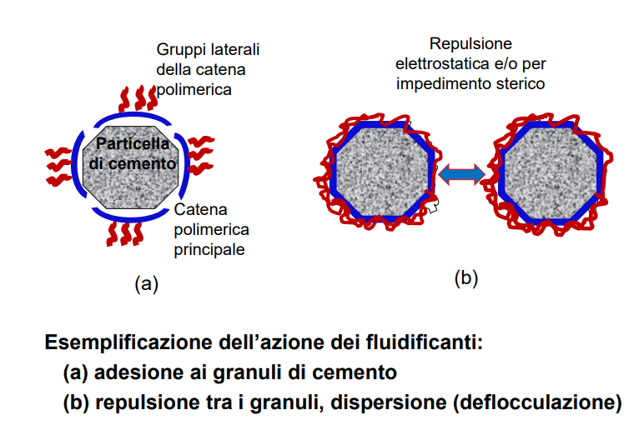

I super-fluidificanti svolgono due tipologie di azione:
-azione sterica, creando un volume intorno alla particella che evita l’agglomerazione.
-azione elettrica creando repulsione tra particelle.

ogni particella viene ricoperta da gruppi laterale repulsivi che fanno respingere fra di loro le particelle. I superfluidificanti evitano l’aggregazione.

ADDITIVI AERANTI
All’interno della miscela di calcestruzzo, questi creano una rete di bolle di gas, di dimensioni comprese tra i 100 e i 300 micron. (funzione bolle: camera di espansione per il ghiaccio)
- migliorano la resistenza del calcestruzzo ai cicli di gelo-disgelo
- devono essere aggiunti alla miscela di calcestruzzo in piccolissime quantità (0,02/0,05%), per inglobare al massimo il 3/6% di aria
- formano un sistema finissimo di microbolle non comunicanti (100-300 nm) nella massa del calcestruzzo con funzione di camera di espansione per il ghiaccio

Formazione del ghiaccio → aumento di volume Questo capta anche all’interno delle miscele di cls nei periodi particolarmente freddi.
Effetti collaterali:
- fluidificante
- riduzione delle resistenze meccaniche (1% di aria inglobata → 5% in meno di resistenza)

ADDITIVI DI SUPERFICIE (anche di massa nella miscela, alla centrale di betonaggio)
Alterano le proprietà superficiali del getto, rendendo il materiale idrorepellente.

Questi additivi cambiano la bagnabilità del solido: portano il calcestruzzo da bagnabile a non bagnabile. (Come quando si mette del silicone sulla superficie di una muratura).

Migliorano l’aspetto superficiale del getto o evitano che le condizioni ambientali danneggino il materiale. Agiscono meglio se sono dispersi in massa in tutto il conglomerato.

Ne esistono di due tipologie:
• disarmanti
- sono applicati in film sottile sulla superficie delle casseforme ed impediscono al cls di aderirvi
- facilitano la scasseratura evitando la spellatura dei facciavista e l’assorbimento di acqua da parte delle casseforme di legno.

• Impermeabilizzanti o idrofobizzanti e antievaporanti (agenti di stagionatura):
- idrorepellenti che rendono il calcestruzzo impermeabile all’acqua –
- vengono aggiunti all’impasto durante il mescolamento o applicati in superficie al getto
- sono a base di silani.
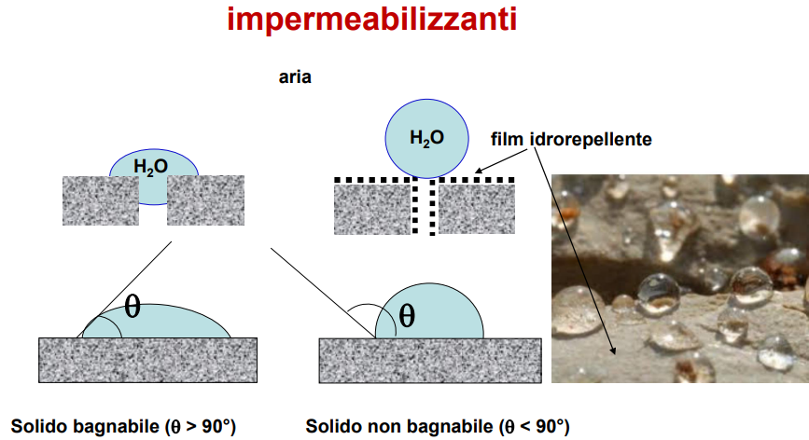

CALCESTRUZZO FRESCO
Calcestruzzo fresco: reazioni di idratazione non hanno ancora avuto luogo La miscela possiede ancora una fluidità sufficiente a svolgere operazioni manuali.
Per avere un calcestruzzo indurito compatto bisogna applicare al calcestruzzo fresco una certa quantità di lavoro
Caratteristica più importante del calcestruzzo allo stato fresco è la LAVORABILITÀ (aspetto che generalmente interessa il tecnologo). Più e lavorabile è il materiale, minore è l’energia richiesta per lavorarlo. La lavorabilità è l’attitudine degli impasti ad essere messi in opera con la minima energia e nel più breve tempo possibile, senza perdere compattezza ed omogeneità. Ciò implica mobilità e fluidità degli impasti.

Per poter realizzare un getto di una determinata forma è necessaria applicare al materiale del lavoro. La lavorabilità è legata alla fluidità dell’impasto.
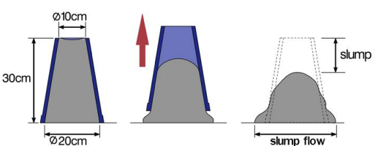
Esistono a livello di laboratorio dei meccanismi per valutare la percentuale di fluidità dell’impasto.

La misura della consistenza (SLUMP TEST), come abbassamento al cono di Abrams o slump, fornisce indicazioni sulla lavorabilità del calcestruzzo fresco, è una prova tecnologica che misura la consistenza del calcestruzzo e la sua lavorabilità.
Un calcestruzzo lavorabile si abbasserà di più rispetto ad un calcestruzzo meno lavorabile.

funzionamento: si usa un cono metallico, come quello in figura (alto 30cm); è dotato di manici per essere sollevato, e di una sporgenza inferiore per bloccarlo con i piedi. all’interno del cono vengono fatte 3 gettate di cls, fino ad arrivare 30cm di altezza. Viene costipato con 30 colpi, e dopodiché rasata la superficie, il cono viene sollevato e il calcestruzzo ancora fluido scivolerà sul piano.
slump: altezza che il calcestruzzo raggiunge rispetto ai 30cm del cono (dopo il suo sollevamento)

Esistono delle classi di lavorabilità
La lavorabilità può essere incrementata aggiungendo acqua alla miscela.
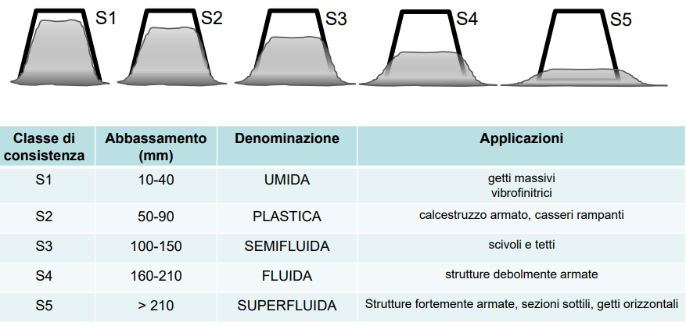

Consiglio: S4
Per pavimentazioni stradali non è importante un’alta lavorabilità; però ad esempio questa deve aumentare se si necessita di un getto con casseforme.

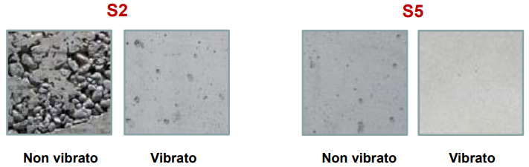

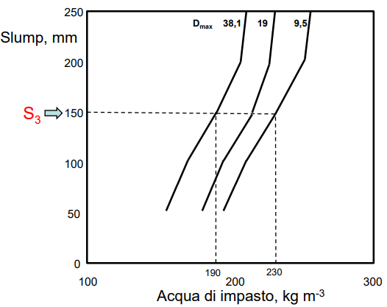
Fattori che influenzano la lavorabilità
- contenuto di acqua
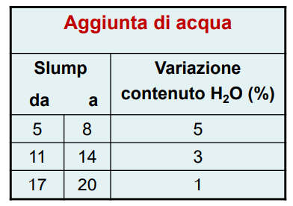

Diametro massimo dell’aggregato
ascisse: l’acqua dell’impasto
ordinate: slum

più è grosso il diametro dell’aggregato, minore sarà l’acqua da aggiungere.
Le curve del diagramma sono parametrate in funzione del diametro massimo dell’aggregato.
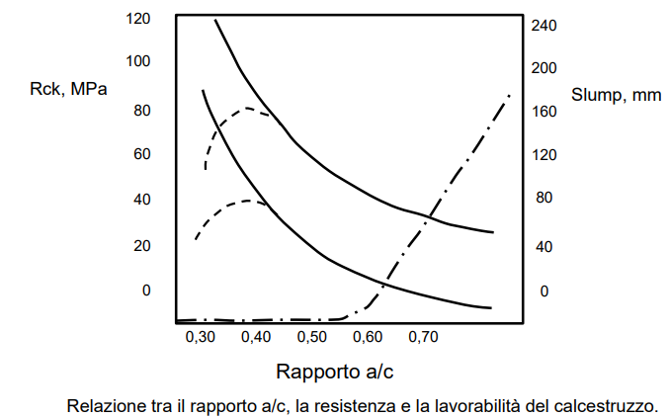
La resistenza a compressione, crolla aumentando il rapporto acqua/cemento. (legge di Abrams)

Al contrario, la lavorabilità, aumenta quando si incrementa il rapporto acqua/cemento

DOMANDA: parametri che influenzano direttamente o indirettamente la lavorabilità del calcestruzzo fresco.

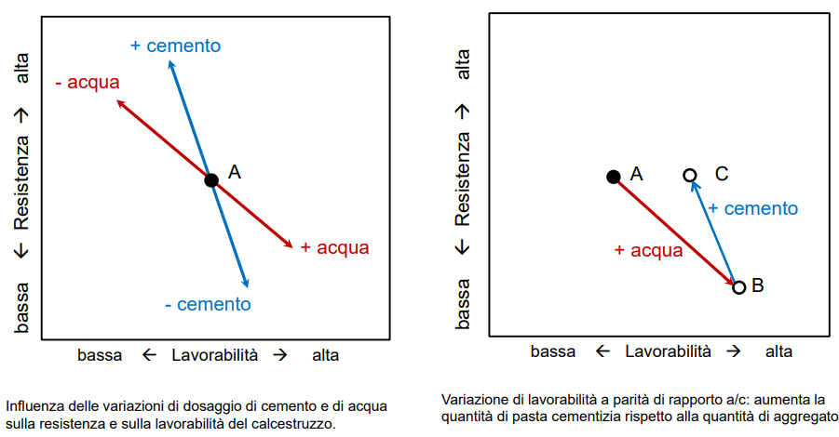

A sinistra: retta relativa all’aggiunta di cemento (blu) – la seconda relativa al quantitativo di acqua (rossa). Dato che le due rette non hanno la stessa tendenza posso giocare sull’aggiunta di uno piuttosto che dell’altra, per aumentare la lavorabilità della miscela.
Nel secondo diagramma: aggiungo acqua per aumentare la lavorabilità e arrivo a B. La lavorabilità è aumentata, però è diminuita la resistenza a compressione. Allora aumento il quantitativo del cemento, per arrivare al punto C: aggiungendo il cemento, la lavorabilità diminuisce leggermente, ma la resistenza a compressione ritorna ad essere alta come quella che si aveva nel punto A.
Aumentando il quantitativo di cemento la lavorabilità diminuisce. (NO fattore di aumento, SI fattore di INFLUENZA). Esiste però un limite di aumento della pasta cementizia, che se troppa causa la frammentazione del materiale.
L’aggregato ha la funzione di creare lo scheletro rigido del calcestruzzo, nella fase di indurimento, la pasta cementizia tende a ritirare ma lo scheletro di aggregato permette di non ritirare la pasta cementizia.
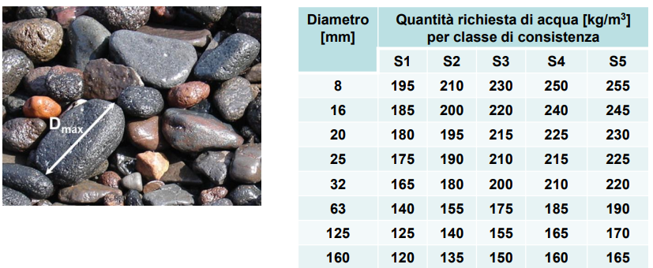
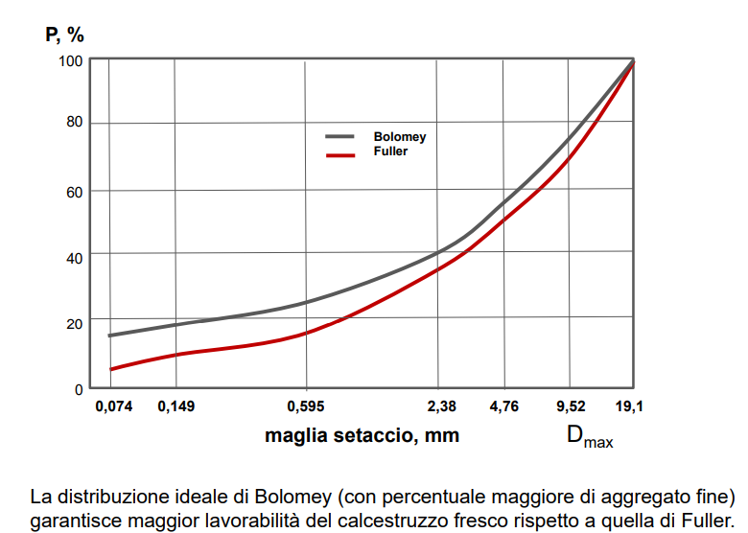
La distribuzione granulometrica e il diametro massimo degli aggregati sono altri due fattori che influenzano la lavorabilità del calcestruzzo. Anche grazie agli additivi aumento la lavorabilità del calcestruzzo fresco.

ESEMPIO DI DOMANDA: quali sono i fattori che influenzano la lavorabilità del calcestruzzo fresco?
una delle risposte è : Il diametro massimo influenza la lavorabilità, con il diametro più elevato abbiamo bisogno di meno acqua per ottenere una certa lavorabilità.

il pietrisco, rispetto alla ghiaia, permette una migliore adesione con la pasta di cemento, ma questi spigoli in superficie riducono la lavorabilità. Per avere maggiore lavorabilità deve essere più liscio.

UMIDITÀ DELL’AGGREGATO
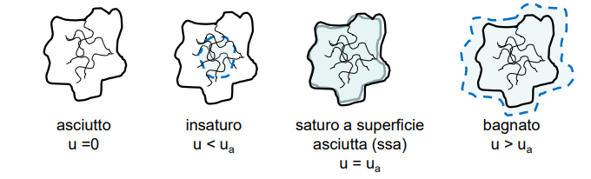
PRIMA FIGURA: condizioni di aggregato completamente asciutto
SECONDA FIGURA: aggregato non saturo d’acqua, INSATURO, significa che la particella non ha assorbito tutta l’acqua che potrebbe assorbire, quindi la sua umidità relativa è minore dell’umidità di saturazione
TERZA FIGURA : aggregato le cui particelle sono sature d’acqua, ma ha la superficie asciutta, cioè l’acqua ha impregnato tutto l’aggregato ma non sulla superficie
QUARTA FIGURA per ultimo, situazione in cui l’aggregato è bagnato anche in superficie A seconda delle particelle di aggregato da asciutte si passa da una condizione insatura a satura. La sua umidità relativa è maggiore dell’umidità relativa di saturazione.

- se l’aggregato è bagnato (dunque l’umidità u > U_{a)}: la lavorabilità aumenta, ma diminuisce la resistenza a compressione.
- se l’aggregato è insaturo (l’umidità u > U_{a}): il rapporto acqua/cemento è basso, la lavorabilità inferiore e la resistenza a compressione è più alta.

Quando si compone la miscela bisogna conoscere l’umidità dell’aggregato. Per calcolare l’acqua di impasto nel calcestruzzo bisogna tenere conto dell’umidità dell’aggregato: il mix design del calcestruzzo di solito riporta il quantitativo di acqua da aggiungere considerando l’aggregato nello stato.
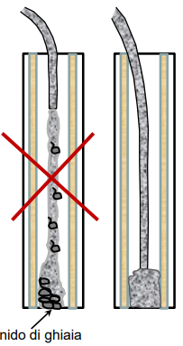
GETTO E COSTIPAMENTO
fattori che influenzano la qualità del getto.
Se un calcestruzzo è molto lavorabile , è in grado di compattarsi da solo senza la necessità di vibrazione.
Calcestruzzo S1 e S2 sono impiegati per pavimentazione stradale

- SEGREGAZIONE
Immagine a destra: getto corretto: perché si accompagna il getto, la pompa di getto è inserita in profondità, proprio per accompagnare la gettata.
Nella figura a sinistra: la pratica è scorretta, c’è la possibilità che l’aggregato grosso inizi a separarsi, con dei difetti, con nidi di ghiaia nella parte basamentale del getto.
Nidi di ghiaia: accumulo di particelle grosse, zone difettose (particelle più grandi, più pesanti, vanno verso il fondo)
Per non correre il rischio di creare nidi di ghiaia si fa scendere il tubo che getta il calcestruzzo fino in fondo alla cassaforma e man mano che si getta si alza.
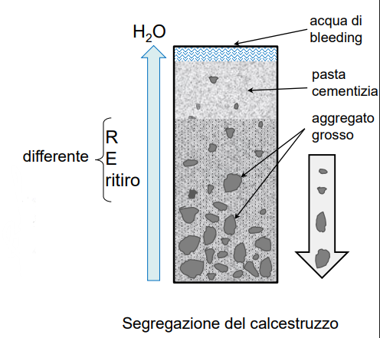
- ESSUDAMENTO (BLEEDING)
L’acqua di impasto si porta in superficie al getto. Fenomeno che non si può contrastare.
Non è possibile evitare il bleeding
- Si manifesta con l'affioramento d'acqua in superficie al getto in seguito alla sedimentazione per gravità delle particelle solide sospese e la spinta verso il basso e successiva
- per limitarla:
- uso di aggregato fine
- più cemento
- riduzione di acqua e uso di superfluidificanti
L’acqua dell’impasto sale in superficie. Data la dimensione dei pori e la tensione superficiale dell’acqua all’interno dei canalini si crea una depressione (diminuzione di pressione) che fa risucchiare l’acqua e che arriva fino alla superficie.
L’acqua sale fino a 1.5/2 m, non di più.
La fase successiva al getto è molto problematica, pertanto deve essere curata, per evitare eventuali fessurazioni durante la fase di ritiro.
Due problemi:
- rendere fluido il calcestruzzo quando si muove: aggiungo un fluidificante
- una volta fermo deve essere il più coeso possibile: aggiungo i filler, che sono coesivizzanti (rendono più coeso l’impasto quando è fermo).

- COSTIPAMENTO/VIBRAZIONE
Bassa lavorabilità
Però per compattare il getto ho bisogno di grandi macchinari che compattino il materiale per pressione. L’ago vibrante deve essere perfettamente verticale.
vibrazione → scopo: liberare l’aria che durante la preparazione della miscela è stata inglobata.
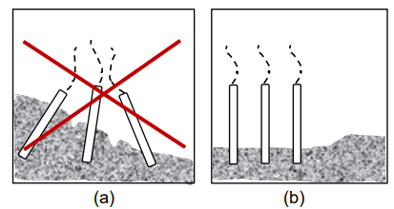
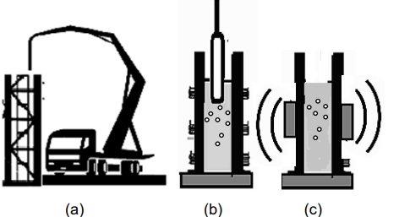
Dopo il getto (a), il calcestruzzo deve essere costipato. La vibrazione ha lo scopo di far uscire l’aria intrappolata nel calcestruzzo fresco assicurando: maggiore densità del calcestruzzo indurito, il contatto tra ferri e calcestruzzo e tra casseforme, o contro-casseri, e maggiore qualità del facciavista. Il costipamento può essere eseguito mediante vibrazione interna (b), utilizzando un vibratore ad ago che viene immerso all'interno del calcestruzzo fresco, oppure mediante vibrazione esterna (c), tramite un dispositivo vibrante a parete fissato alla cassaforma.
(a) Irregolare esecuzione del getto e della vibrazione. (b) Corretta esecuzione del getto e della vibrazione: l'ago deve essere introdotto verticalmente e spostato ogni 50 cm circa; la durata della vibrazione dipende dalla classe di consistenza del calcestruzzo; l'effetto della vibrazione raggiunge profondità di 20–30 cm.
- STAGIONATURA:
Definizione: operazioni che avvengono dopo il getto e che assicurano le condizioni ottimali per la presa e l’indurimento. Tutti quei passaggi che permettono lo sviluppo delle resistenze meccaniche del calcestruzzo, è quella fase che ci permette il passaggio da calcestruzzo fresco a calcestruzzo indurito.
Qual è l’obiettivo della stagionatura? l’obiettivo è quella di tenere la pasta di cemento più a lungo in condizioni di umidità, è quella di avere un grado alfa di idratazione del cemento il più vicino possibile al 100%, quindi conservare la pasta cementizia satura d’acqua fino a quando lo spazio riempito da essa non sia sostituito dai prodotti d’idratazione.
Durata: deve avvenire in ambiente umido ed avere una durata di 7 giorni, oppure deve prolungarsi finché il calcestruzzo non raggiunga il 70% della resistenza a compressione richiesta.

FATTORI CHE INFLUENZANO LA STAGIONATURA
- Condizioni ambientali:
1° fattore: la temperatura.
Agisce in due modi: da un lato è benefico, perché grazie alle idratazioni del cemento si sviluppano le resistenze meccaniche.
Se si aumenta la temperatura, il tempo di stagionatura diminuisce. Però un aumento di temperatura fa anche aumentare l’evaporazione (a meno che l’umidità relativa sia alta)
2° fattore:umidità relativa (UR)
3° fattore: velocità del vento (v)
- Stagionatura ordinaria:
– UR = 80%
– T = 20°C
– V = 4,5 m/s
- Stagionatura accelerata in stabilimento:
– con vapore saturo a bassa pressione e T<100°C
– con vapore saturo ad alta pressione e T >100°C.
In estate, essendoci temperature molto elevate, per evitare l’evaporazione dell’acqua d’impatto è necessario proteggere il getto.
In cantiere si creano dei provini cubici (l= 16) e vengono fatti stagionare in centrale per ottenere una stagionatura perfetta.
Quando il calcestruzzo arriva in cantiere, a piè d’opera vengono gettati dei provini in cls per testare, in condizioni di stagionatura, le proprietà del materiale gettato.

- RITIRO PLASTICO
Fenomeno che riguarda la fase di presa, viene definito ritiro plastico (perché il materiale sta iniziando a fare presa, quindi le proprietà meccaniche non vengono ancora sviluppate).

• Durante le prime 10-12 ore dopo il confezionamento dell’impasto il calcestruzzo subisce un ritiro plastico; il volume del getto diminuisce, quindi si ha un ritiro nelle tre direzioni x, y, z. Questi ritiri sono dovuti a diversi fattori:
- reazioni chimiche di idratazione: i reagenti delle reazioni occupano un maggiore volume dei prodotti della reazione
- sedimentazione degli impasti (bleeding)
- perdita d’acqua dell’impasto (evaporazione): l’acqua risale in superficie e poi evapora con una certa velocità verso l’ambiente insaturo di vapore. Se la velocità è molto elevata, la contrazione orizzontale dei primi strati superficiali del getto diventa molto importante; diventa tanto più pronunciata quanto il getto è esteso
- assorbimento di acqua da parte degli inerti e delle casseforme (in legno)

– ritiro autogeno dovuto alla trasformazione: cemento + acqua → gel di cemento
– contrazione dovuta alla perdita d’acqua per evaporazione e assorbimento dell’inerte e delle casseforme
– sedimentazione accompagnata da bleeding

• Il bleeding è una contrazione verticale, il ritiro plastico è una contrazione in senso orizzontale dovuta all’insorgere di forze di capillarità
• La presenza di aggregato limita la contrazione della pasta cementizia, così come bassi rapporti a/c.

Quando la velocità v1 di risalita d’acqua dal cuore del getto verso la superficie (velocità di bleeding) è minore della velocità v2 di evaporazione
v1 < v2
il getto inizia ad asciugarsi. In superficie si formano menischi di acqua tra le particella solide.
La superficie di liquido tra i solidi non è piana: questa viene definita menisco, ed è una superficie concava. Un menisco si comporta come un film elastico che tende e ridurre il più possibile la sua superficie sotto l’azione della tensione superficiale.
I menischi occupano una superficie maggiore rispetto ad una superficie piana. Si sviluppano forze di capillarità che fanno avvicinare le particelle e generano contrazioni orizzontali da ritiro (tensione superficiale).
L’allontanamento delle sferette è contrastato da una forza e la superficie del liquido a contatto con il solido e con l’atmosfera si incurva e diventa un menisco. Questo si forma perchè i solidi tendono a legarsi alle molecole d’acqua: si creano dunque dei legami chimici deboli tra la superficie del solido e le molecole di acqua. È come se questo liquido tendesse a ricoprire la superficie delle sferette.
- Tensione superficiale: caratteristica fisica di liquidi a contatto con atmosfera e solido. Forza di tipo elastico che tende a ridurre il più possibile le interfacce tra fase gassosa, solida e liquida. Questo è il motivo per cui l’acqua si chiude a goccia.
Ad-sorbimento e tensione fanno in modo che le particelle tendano ad avvicinarsi.
Il ritiro plastico si ritrova nei materiali di costruzione della muratura: risalita d’acqua dal terreno, traccia più scura presente sulla muratura (livello di risalita).
La massa di calcestruzzo ancora umida (subcorticale) è stabile in volume e contrasta il ritiro degli strati superficiali. Quando la superficie del getto è estesa, esso si fessura a causa della sua scarsa resistenza a trazione (non sono ancora induriti).

In superficie: tensioni di trazione → fessurazione
Il ritiro plastico del calcestruzzo (0,1-0,3%) dipende:
- dal contenuto di cemento
- dal rapporto a/c-dalla temperatura del getto e dell’aria
- dall’umidità relativa dell’aria
- dalla velocità del vento
- dall’irraggiamento solare
- dall’assorbimento d’acqua da parte degli inerti e delle casseforme (idroscopiche).
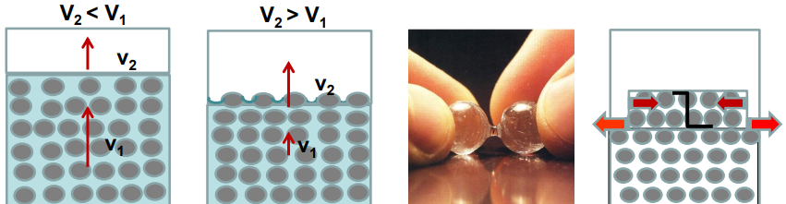
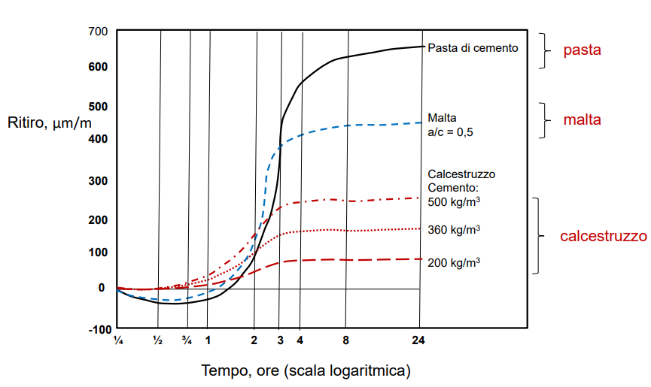
GRAFICO (prime 10-12 ore di stagionatura)
-asse verticale: ritiro (micron/metro)
-asse orizzontale: tempo
1. Calcestruzzo: 200kg di cemento/m3 → 300 kg/m3 → 500 kg/m3-L’aggregato ripartisce i ritiri e limita il fenomeno. Aumentando il contenuto di cemento, aumenta il ritiro.
2. Malta: costituita solo da sabbia, legante e acqua. Aggregato di dimensioni minori, ritiro più importante
3. Pasta cementizia
-ritiro idraulico: contrazioni di un ordine di grandezza inferiore rispetto a quello plastico, meno preoccupante rispetto all’altro.
Si verifica quando il calcestruzzo è già indurito e dipende dalla perdita d’umidità del getto in un ambiente insaturo di vapore. Il ritiro idraulico è influenzato dal rapporto a/c, dal rapporto aggregato/cemento e da parametri ambientali quali U.R%, T, velocità del vento e irraggiamento solare.
Caratteristiche calcestruzzo fresco:
- LAVORABILITÀ
- OMOGENEITÀ (evitare segregazione nel getto, preferenze di direzioni per gli aggregati)
CALCESTRUZZO INDURITO
Quali sono le caratteristiche principali del calcestruzzo indurito?
- resistenza meccanica (a compressione)
- durabilità , capacità di non degradare del materiale (elevata durabilità riduce i costi di manutenzione e gli effetti sull’ambiente)
- sostenibilità ambientale
- La curva σ-ε di un calcestruzzo sottoposto a trazione è analoga a quella di COMPRESSIONE, ma la resistenza a trazione (carico massimo t ) è molto inferiore alla resistenza a compressione (carico massimo σ_{c} ) e la deformazione ε corrispondente a t è circa 10 volte inferiore a quella corrispondente a σ_{c}
- Il comportamento a compressione della pasta cementizia e dell’aggregato è elastico-lineare fino a rottura. Il comportamento del calcestruzzo è pseudo-plastico: elastico non-lineare per bassi valori del carico (A), nonelastico e non-lineare per valori del carico più elevati (B, C, D). Un tratto decrescente E inizia dopo che la deformazione ha superato un valore di 0,2-0,3% in corrispondenza di σ_{c} (resistenza a compressione)
- Esistono fessure fra la pasta di cemento e l’aggregato:
⎯ per σ < 50% σ_{c} : le fessure sono stabili (a carico costante assumano lunghezza costante) (A)
⎯ per 50 % σ_{c} < σ < 75% σ_{c} : le fessure si propagano (B) comportamento non elastico, non lineare , inizio a sollecitare il materiale: le fessure iniziano a propagarsi nel materiale, in direzione parallela all’asse del provino (z). La fessura non si propaga all’interno dell’aggregato, ma nella pasta di cemento.
⎯ per σ > 75-80% σ_{c} (carico critico): la velocità di propagazione delle fessure aumenta rapidamente (C) deformazione aumenta notevolmente, il sistema diventa completamente instabile, la velocità di deformazione del provino è superiore a quella imposta dalla macchina di prova (E)
- Le fessure si propagano dall’interfaccia pasta-aggregato verso la pasta cementizia, in direzione parallela alla direzione di compressione fino a diventare colonnari in corrispondenza del carico massimo σ_{c} (D).
Come mai il calcestruzzo, che possiede due materiali fragili, è comunque considerato un materiale duttile? la curva sfroza deformazione è simile a quella di un materiale plastico, ma le deformazioni plastiche sono comunque contenute, quindi il calcestrutto viene ritenuto un materiale pseudoplastico. Il comportamento pseudoplastico è dovuto da difetti, che si propagano diventando difetti colonnali.
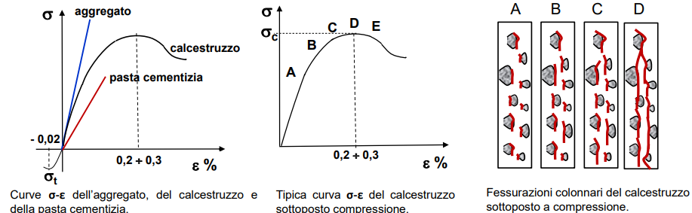

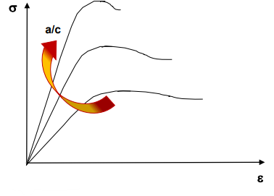
• All’aumentare del rapporto a/c aumenta la resistenza a compressione, aumenta il modulo elastico e diminuisce l’ampiezza del ramo decrescente della curva
• La resistenza caratteristica a compressione R_{ck}, valutata a 28 giorni di maturazione, è la resistenza che il progettista impiega per stabilire le tensioni tollerabili
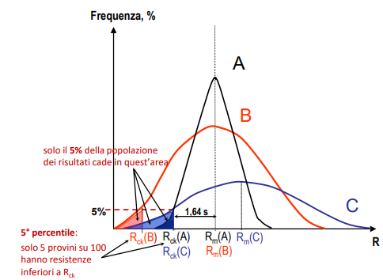
• I provini non rompono tutti alla stessa resistenza, c’è una variabilità e conseguente distribuzione dei risultati Per i calcoli strutturali si utilizza una media delle resistenze a compressione del materiale.
Requisito del calcestruzzo: affidabilità, il più possibile omogeneo
• R_{ck} è il valore minimo di resistenza che almeno il 95% dei provini è in grado di eguagliare o superare. R_{ck} è la resistenza a compressione al di sotto della quale si può attendere di trovare solo il 5% di tutti o valori di resistenza misurati (5 percentile)
• Minore è lo scarto quadratico medio s, più vicino è il valore di resistenza di ciascun provino al valore medio R_{m} (resistenza media) (s: scarto quadratico medio)
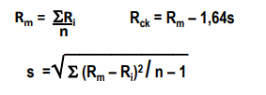

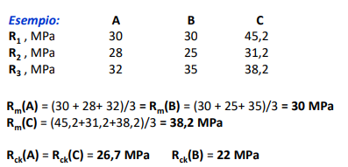

Curva nera: molto stretta rispetto al val.medio (better). Quella rossa più scampanata.

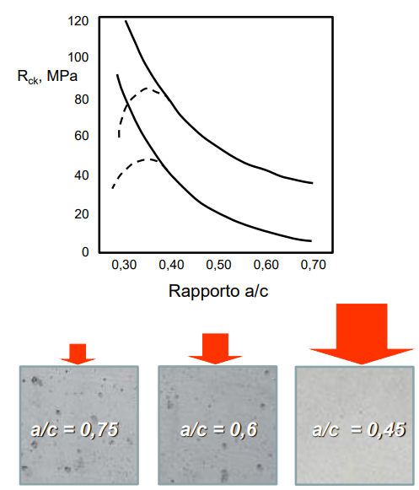
• Il calcestruzzo migliore presenta una distribuzione statistica dei valori di resistenza stretta intorno a Rm (resistenza media)

Carichi di rottura crescenti per provini confezionati con a/c decrescente

Rck → minimo pratico, viene citato nella normativa europea.
Abbiamo due curve che ci mostrano due Rck in base ha due rapporti a/c.
Se abbiamo un rapporto a/c basso abbiamo più resistenza meccanica, ci deve sempre avere l’acqua se no, non avremmo reazioni.

CLASSI DI RESISTENZA
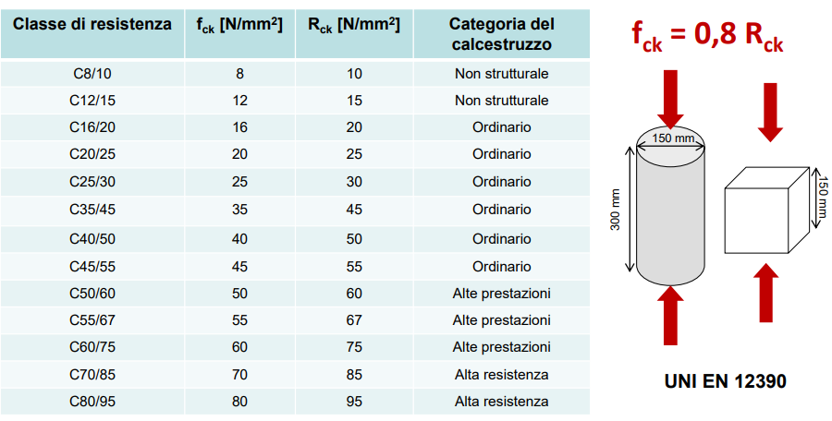
prima colonna tabella: valore di resistenza caratteristica R_{ck} calcolata con dei cilindri, al posto dei cubetti convenzionali. Questo paragone viene realizzato perchè per verificare la resistenza di parete delle murature esistenti, vengono estratti dei cilindri come provini di riferimento, detti carote.
Per una questione di forma, il provino cilindrico resiste un po’ meno rispetto a quello cubico. Le dimensioni per i provini cilindrici, raggio uguale al lato ma altezza doppia.

Classificazione interna in base al valore di Rck :
- Rck < 15MPa: il calcestruzzo non è strutturale
- Rck = 20-55 MPa: calcestruzzi ordinari
- Rck > 75-95MPa e oltre: calcestruzzo ad alte prestazioni (HighPerformingConcrete)

FATTORI CHE INFLUENZANO RESISTENZA DEL CALCESTRUZZO (DOMANDA)
- tipo di cemento
- dosaggio di cemento
- rapporto a/c
- lavorabilità degli impasti
- quantità di aria inglobata (compattazione degli impasti, lavorabilità)
Ragionamento su registrazione
- tipo di inerte: no particelle troppo grosse per rischio bassa resistenza
- volume dell’inerte per riempire il più possibile, inerte con granulometria diffusa
- diametro massimo dell’inerte (la resistenza diminuisce all’aumentare del diametro)
- distribuzione granulometrica dell’inerte (massimo peso specifico)
- tipo di costipazione (manuale, vibrazione, vibr. e compressione)
- tipo di stagionatura (ordinaria, a vapore)

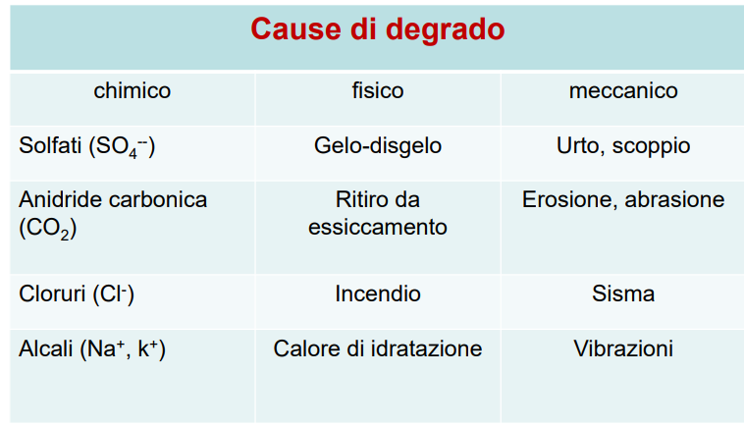
DEGRADO (Ambiente marino: il degrado interessa sia il calcestruzzo sia l’acciaio)

Dal nostro punto di vista dobbiamo confezionare un calcestruzzo che non sia solo resistente, ma che abbia anche una sufficiente durabilità nel tempo e non degradi velocemente. Più il tempo è lungo, minori saranno i costi di manutenzione, ordinaria e straordinaria, oltre alla percentuale di eco-compatibilità. Norme riguardanti lo spessore di copriferro.
Per limitare il degrado dell’acciaio, progetto lo spessore di copriferro adeguato, inoltre il copriferro dovrà essere poco poroso, compatto. La sua porosità dovrà essere frammentata (pori chiusi)
Per poter capire come fare, bisogna conoscere le cause di degrado e conoscerne di conseguenza i meccanismi.

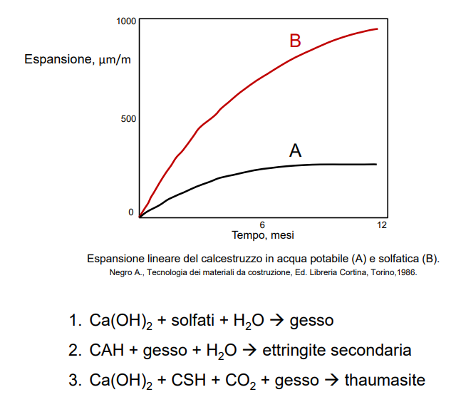
In tabella, i degradi più verificabili all’interno di un progetto.

-Attacco solfatico (classificazione astm del cemento Portland).
In acqua potabile, il materiale espande poco (150) Guardando la curva rossa, arriviamo addirittura a 0,9mm/m

Reazione terribile: Taumasite, causa la disgregazione del CSH. Si forma solo in condizioni di elevata umidità e temperatura relativamente bassa.

ATTACCO DA PARTE DEI CLORURI
1) Attacco al calcestruzzo
- CaCl₂ + 3Ca(OH)₂ + 12 H₂O→CaO • CaCl₂ • 15H₂O
Ossicloruro di calcio idrato (a sinistra) : espansivo, provoca fessurazione e delaminazione
- Reazione alcali-aggregato: provocazione di un degrado e fessurazione del calcestruzzo

2) Attacco alle armature: corrosione, riduzione della sezione resistente, attraverso la corrosione. Dentro al calcestruzzo, l’acciaio si dice passivato, e sta benissimo perchè è perfettamente protetto.
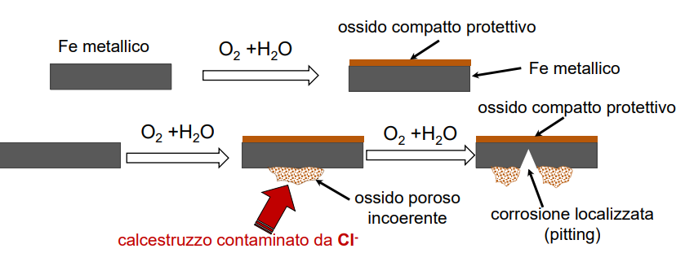

AZIONE DELLA CO₂ PRESENTE NELL’ATMOSFERA
l’anidride carbonica reagisce con la portlandite (che crea un ambiente basico completamente passivante per l’acciaio) e forma carbonato di calcio + acqua

PARTE FONDAMENTALE!!
CARBONATAZIONE: Se ci fosse solo calcestruzzo non ci sarebbero problemi (CaCO3 è migliore di Ca(OH)2). Il problema sta nei calcestruzzi armati, perchè generalmente il PH di un calcestruzzo è molto elevato grazie alla presenza di portlandite (Ph = 14); quando la portlandite reagisce con l’anidride carbonica, il PH diminuisce e diventa minore di 11. In queste condizioni, le armature in acciaio non sono più passivate e quindi fenomeni corrosivi (a opera di acqua e ossigeno) possono avere luogo.
Effetto: il ferro arrugginisce, si espande e rompe il copriferro (estroflessione del copriferro e ferri scoperti). Questo fenomeno è tipico di un ambiente cittadino inquinato.
in altre parole:
il problema si ha quando sono presenti le armature in acciaio nel calcestruzzo. Si passa da un PH molto elevato, 14, a un PH più basso, sempre basico non acido, ma meno basico dell’idrossido di calcio, scende quindi a 11 circa. In queste condizioni, quella patina di ossido che si forma sulla superficie dell’acciaio viene a mancare, si depassiva, non è più passivo alla corrosione, perchè si distrugge quello strato compatto di ossido. A questo punto possono essere presenti delle situazioni di corrosione.
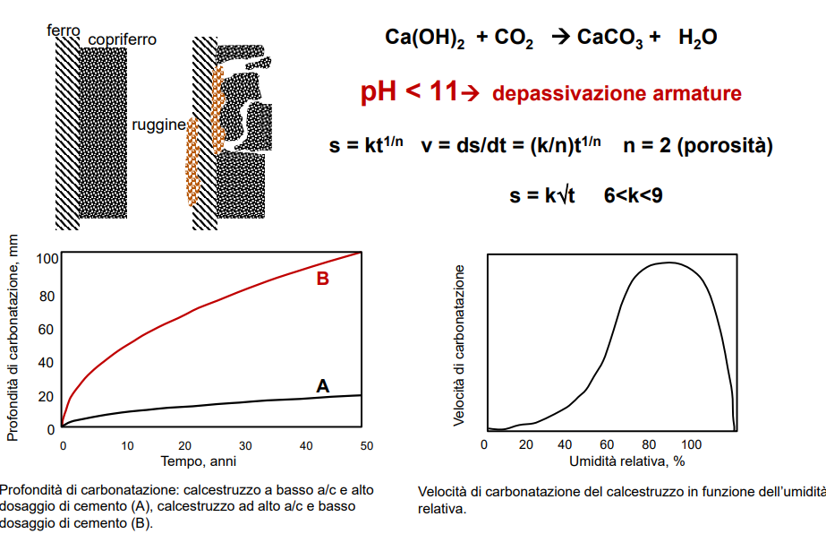
PRIMA CURVA
Ci da la profondità di carbonizzazione “s” in funzione del tempo “t”.
Caso A CLS ottima qualità, poco poroso. La profondità di carbonatazzazione e ridotta in torno a 1 cm. Più passa il tempo e maggiore è la profondità di carbonizzazione, che provoca l’abbassamento di PH e si avvicina alle armature.
Caso B si ha un CLS (dopo 50 anni) con profondità di carbonatazzione di 10 cm, il rischio di corrosione delle armatura per via della carbonizzazione e molto elevato. I ferri di armatura non saranno più protetti. Se il ferro viene sostituito da ruggine, si forma un composto espansivo al interno del getto che provoca sollecitazioni e crea fessurazioni con perdite o etsroflessioni di copriferro.
SECONDA CURVA
Ci mostra l’umidità relativa del CLS, in ascisse, in ordinate troviamo la velocita di carbonatazione.
C'è un picco di velocità con una umidità relativa specifica che va più o meno dal 50% al 80%. Un CLS umido con umidità relativa compresa tra il 50/80% degradera più rapidamente.

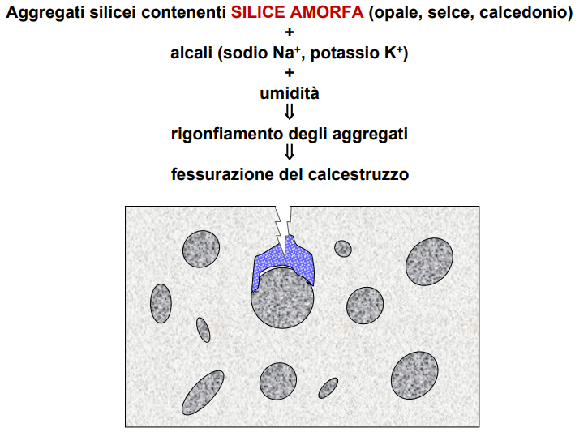
REAZIONI ALCALI-AGGREGATO
Questa e la reazione alcali (sostanze alcaline) (sx tavola periodica, es sodio e potassio) - Aggregato
Questo sodio e potassio presente nel ambiente possono reagire con l’aggregato che forma un composto espansivo che provoca degrado.
Gli aggregati amorfici con i silici sono gli unici a reagire con le sostenze alcaline.
Le condizioni amientali per far avvenire ciò è, umidità e presenza si sodio e potassio

attacco fisico: i sali che penetrano all’interno del conglomerato cementizio possono cristallizzare. L’acqua non è più in grado di solubilizzare i sali, che quindi cristallizzano in superificie al manufatto: inflorescenze o subflorescenze

DEGRADO AD OPERA DELL’ACQUA DI MARE
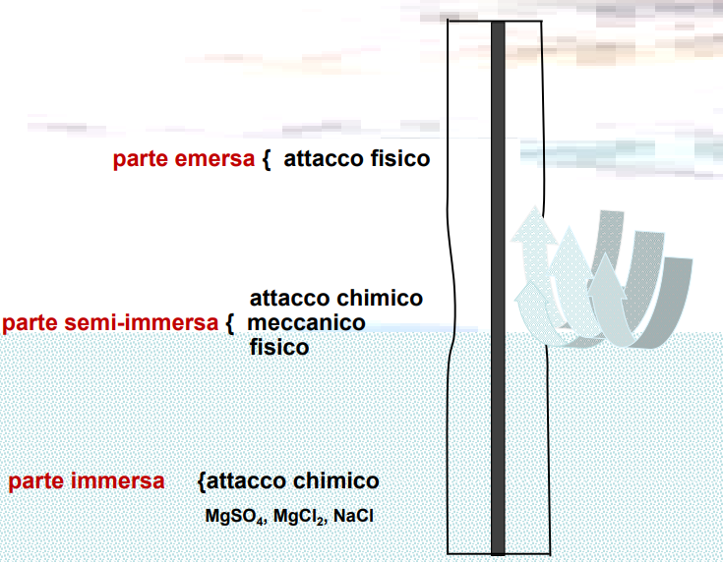
L’ambiente marino è il più dannoso perché c’è la presenza di sali che degradano il CLS. Il degrado non è solo chimico ma chimico e meccanico.
Il degrado meccanico provocato dal moto ondoso che e ancora più dannoso se si trova vicino alla riva e c’è presenza di sabbia che provoca un sabbiamento.
La cristallizzazione dei sali che e il degrado fisico, interessa la parte semi immersa e esterna.
Nella parte semi immersa e nella parte emersa questo processo di cristallizzazione dei sali può avvenire nel cuore del manufatto. L’acqua di mare penetra soprattutto se il CLS è poroso al interno dei pori capillari portando con se dei sali disciolti.
Evaporando lascia dei depositi salini, un deposito bianco cristallino. L’evaporazione dell’acqua rende più concentrati questi depositi salini, ad un certo punto si supera il limite di solubilità di ciascun sale, quando un sale e cosi concentrato che non puo essere piu disciolto in acqua e inizia a cristallizzare nello stato solido.
I sali occupano un bel volume, e un fenomeno espansivo. Se i sali hanno un numero variabile meglio dire maggiore di molecole d’acqua nella loro struttura sono ancora più voluminosi. e ancora più espansivi provocando sulle pareti dei pori capillari un effetto dirompente. Si trova in ogni genere di struttura.
Questo aggregato si può presentare anche nei laterizi.
La zona più attuabile è quella semi immersa, dove si hanno tutti i fattori di degrado possibili, sia quelli di tipo immerso sia quello non immerso.
L’ambiente marino industriale è la classe di esposizione più severa.
Il problema dei tecnici è quello di confezionare un calcestruzzo durevole, che non degradi nel tempo. Con i minor costi possibili di manutenzione ordinaria e straordinaria. È più impattante sia sull'ambiente che a livello economico, un'operazione di ripristino e restauro, piuttosto che una nuova.

possibile domanda a crocette:
PARAMETRI CHE INFLUENZANO LA DURABILITÀ?
- Classe di esposizione ambientale → il CLS in ambiente interno e meno esposto a degrado rispetto ad un altro immerso in acqua di mare
- Composizione → qualità del CLS. fondamentale il rapporto a/c. Rapporto aggregato cemento.
- Prestazioni richieste → dobbiamo progettare il CLS in base anche alle prestazioni richieste per l’opera. Le strutture sotto dimensionate sono un problema di di durabilità che in caso di cambio uso possono cambiare le esigenze di prestazione cioè di resistenze meccaniche, provocando se non sufficiente ad una poca durabilità.
- Spessore del copriferro → deve essere compatto non poroso
- Classe di consistenza → La durabilità del CLS indurito dipende dalla qualità del CLS fresco, in particolare dalla lavorabilità.
- Tempo di stagionatura → (riferimento alla lezione sulla stagionatura) La porosità diminuisce se il grado di idratazione della pasta cementizia e più prossimo possibile al 100%. Se non abbiamo una ottima stagionatura o abbiamo un rapporto acqua cemento troppo elevato rischiamo di non avere una idratazione desiderata rischiando di avere un CLS poroso.

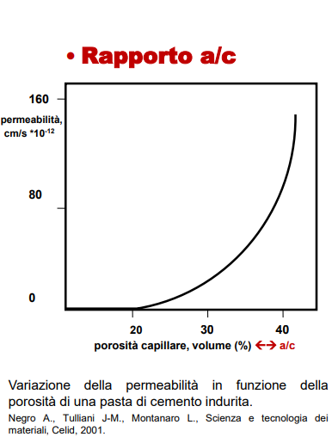
CAUSE INTRINSECHE DI DEGRADO
Al crescere della porosità capillare, (cresce quando è troppo alto il rapporto a/c, e quando non stagiono correttamente il CLS) la porosità capillare della pasta cementizia può essere troppo elevata. All'aumentare della porosità capillare drammaticamente aumenta la permeabilità riportata sull'asse y. Dopo il 15/20% abbiamo una impennata della curva, con un aumento della permeabilità in rapporto con la durabilità.
La lavorabilità Stagionatura con l’aumento del rapporto a/c il grado di idratazione del CLS non potrà mai essere raggiunto anche dopo anni. (caso a/c > 0,7)

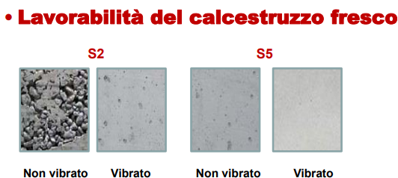

CLASSI DI ESPOSIZIONE AMBIENTALE (CAUSE ESTRINSECHE)
La norma prevede una suddivisione in classi e sotto classi.
Principali prescrizioni sul calcestruzzo (realizzato con cemento portland, CEM I) previste dalla UNI EN 206-1 in funzione della classe di esposizione e valori minimi dello spessore di copriferro proposti dall’Eurocodice 2, per garantire una vita di servizio di circa 50 anni per una struttura in calcestruzzo armato.
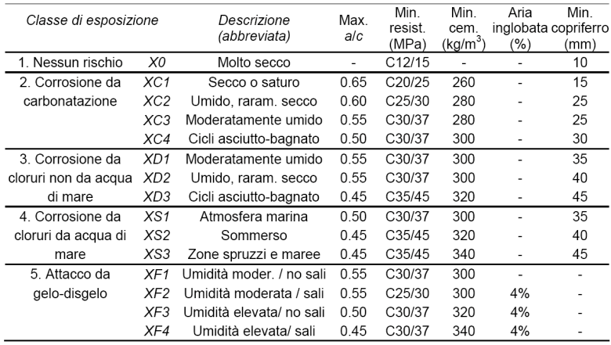
L’ultima classe XF: nella formazione di ghiaccio si ha un aumento di volume, la formazione di ghiaccio può creare fessure e sgretolamenti, questa classe ingloba tramite opportuni additivi aeranti una quantità di aria inglobata.
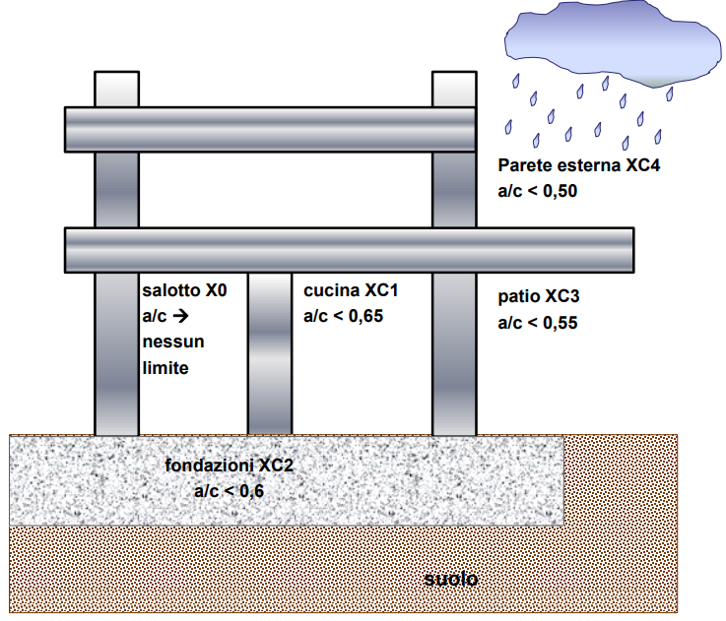
Se voglio progettare un edificio con un unico CLS devo scegliere quello con il rapporto acqua cemento < 0,50 pur essendo molto costoso.

TEMPO DI STAGIONATURA t _{s}
t _{s} = t _{p} + t _{d}
t _{p} = tempo minimo richiesto per la protezione del calcestruzzo
t _{d} = tempo di disarmo dei casseri

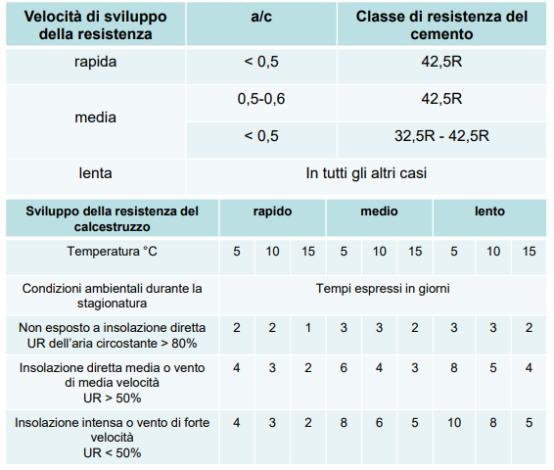
Quando le condizioni di esposizione sono più gravose i tempi di stagionatura devono essere aumentati per avere la certezza che il copriferro sia diventato impervio alla penetrazione degli agenti aggressivi presenti nell’ambiente di esposizione. A seconda del ambiente e del tipo di CLS e della temperatura esterna e del grado di umidità relativa e si soleggiamento avrò tempi di stagionatura diversi. Per un CLS ordinario il tempo di stagionatura e uguale più e meno a 7 giorni, ma ci conviene scrivere delle prescrizioni per capitolato speciale “tempo di stagionatura sufficiente a finche il CLS sviluppi il 70% delle resistenze finali, cioè le resistenze massime”, ci solleva da ogni responsabilità.

R_{ck} - LAVORABILITÀ - CLASSE DI ESPOSIZIONE
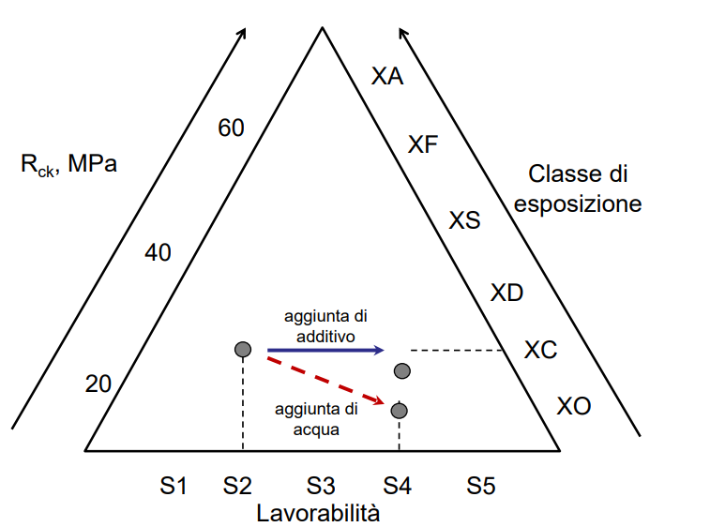
ESEMPIO R_{ck} = 30
Lavorabilità = S2 (non ottimale)
Classe = XC

SE VOGLIO PIÙ LAVORABILITÀ (si cambia il rapporto a/c), se aggiungo solo dell’acqua la resistenza e la classe di esposizione cambiano e peggiorano, per questo si deve cambiare il rapporto a/c, oppure si aggiungono dei aditivi per non cambiare il rapporto a/c.

MIX DESIGN
Il progetto della miscela è un procedimento seguito per il calcolo della composizione del calcestruzzo (quantità di cemento, di acqua e di inerti per m3 di calcestruzzo) a partire da:
- le proprietà ingegneristiche del materiale indurito (resistenza meccanica, modulo elastico, ritiro, scorrimento viscoso, durabilità, ecc.)
- le esigenze esecutive (lavorabilità, organizzazione del cantiere, modalità di getto, ecc.)
- i materiali disponibili (tipo di cemento, di inerti e di additivi).

Esistono due tipi di mix design
Semplice: L, R_{ck,} D_{max} (solo per classe di esposizione X0)
Lavorabilità, Resistenza, Diametro massimo dell’aggregato

Complesso: L, R_{ck}, D_{max}, + durabilità.
Lavorabilità, Resistenza, Diametro massimo dell’aggregato, durabilità in una certa classe di esposizione

ESEMPIO DI CALCOLO
1. Scelta della tipologia strutturale:
- normale
- armata
- precompressa

In funzione della classe di esposizione ambientale una struttura precompressa è più vulnerabile di una struttura armata e quest’ultima più di una struttura non armata
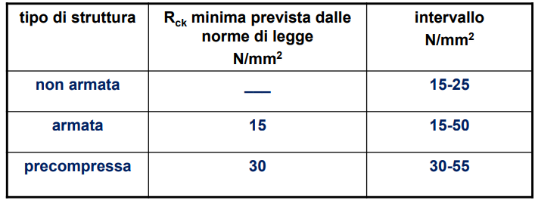

Esempio: Rck = 35 N/mm2 struttura in c.a.

2. Calcolo della resistenza media a 28 gg
Sulla base dell’ Rck di progetto si calcola la resistenza media a 28 giorni:
R_{m} = R_{ck} + 1,64s(*)
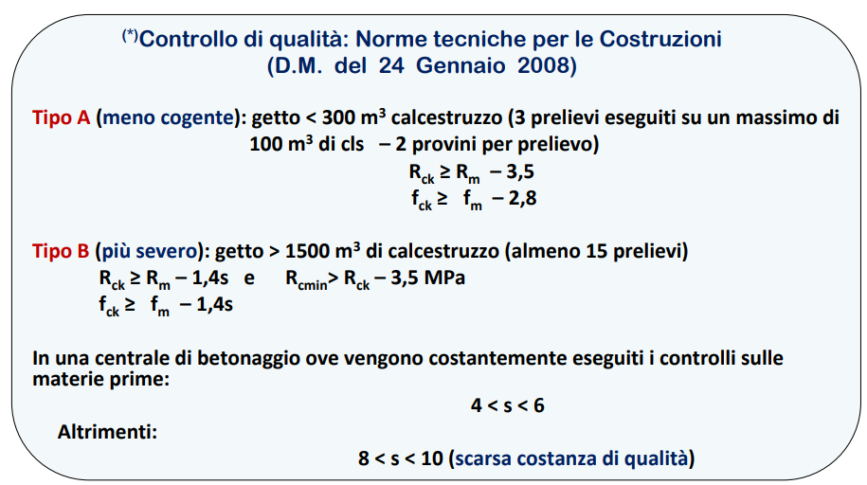
Esempio: R_{m} = 35 + 3,5(*) = 38,5

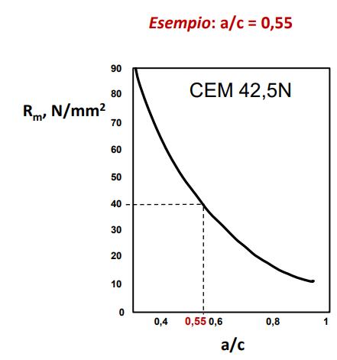
Il 1,4 e lo scarto quadratico medio, varia tra 4 a 6, più è alto e maggiore sara la curva a campana.

3. Calcolo del rapporto a/c sulla base del tipo di cemento e della resistenza media R_{m}

4. Calcolo del rapporto a/c sulla base della classe di esposizione ambientale
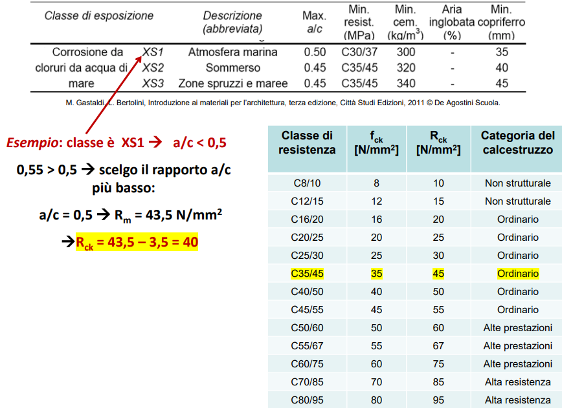

5. Calcolo del tenore di acqua e di cemento sulla base della lavorabilità e del dell’aggregato
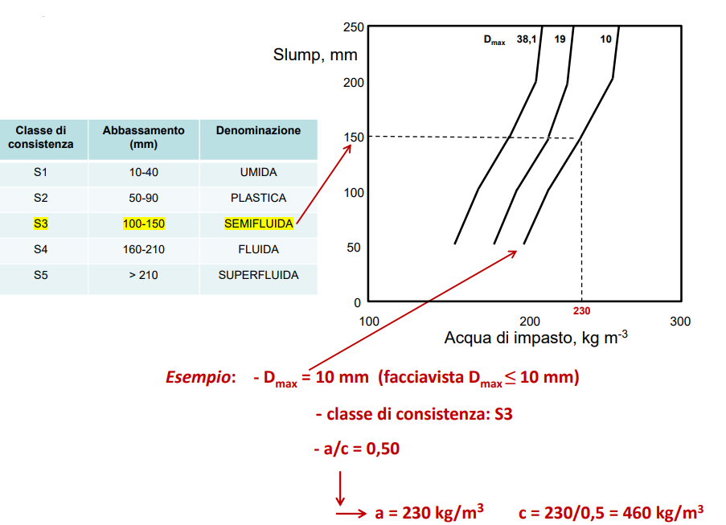
Devo controllare se la quantità di cemento sia rispettata nella tabella “Classe di esposizione”
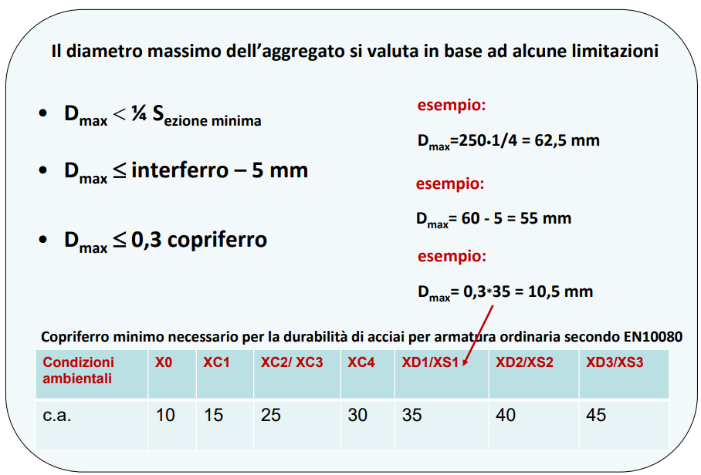
6. Dal diametro massimo dell’aggregato si risale al quantitativo di aria inglobata nel getto
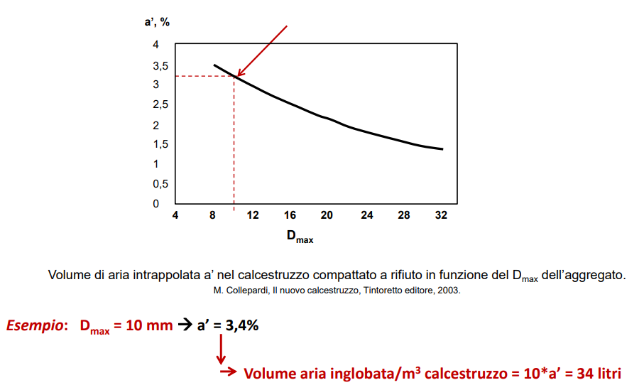
7. Dal rapporto a/c e dal peso di acqua si può calcolare quello di cemento e di aggregato
Esempio: c = 230/0,50 = 460
Esempio: V_{ag} = 1000–146–230–34=590litri→P = ag 2,7∗590=1593kg
Fine di questa formula trovo i litri di aggregato, che converto in Kg di aggregato.
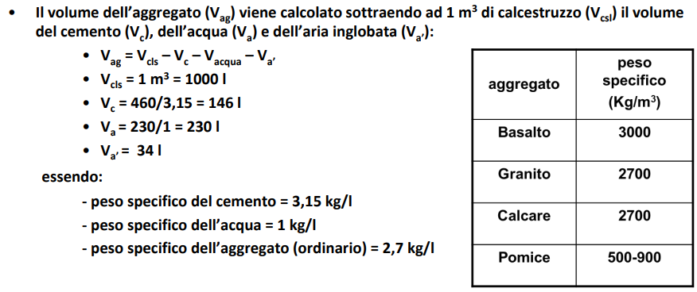
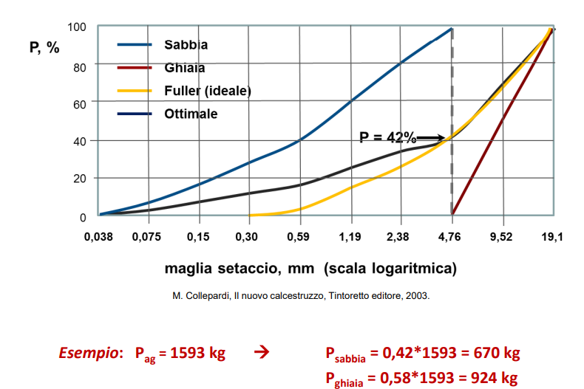
8. Dalla distribuzione granulometrica dell’aggregato si calcolano le proporzioni di sabbia e ghiaia kg/m3

Per Fuller so un punto, devo avere almeno il 42% di sabbia. Quindi con i Kg totali trovo quelli di sabbia e con il restante trovo l’aggregato grande, che può essere ghiaia o pietrisco in basse sempre alla lavorabilità che mi serve.

PRECISAZIONI DA INSERIRE IN CAPITOLATO
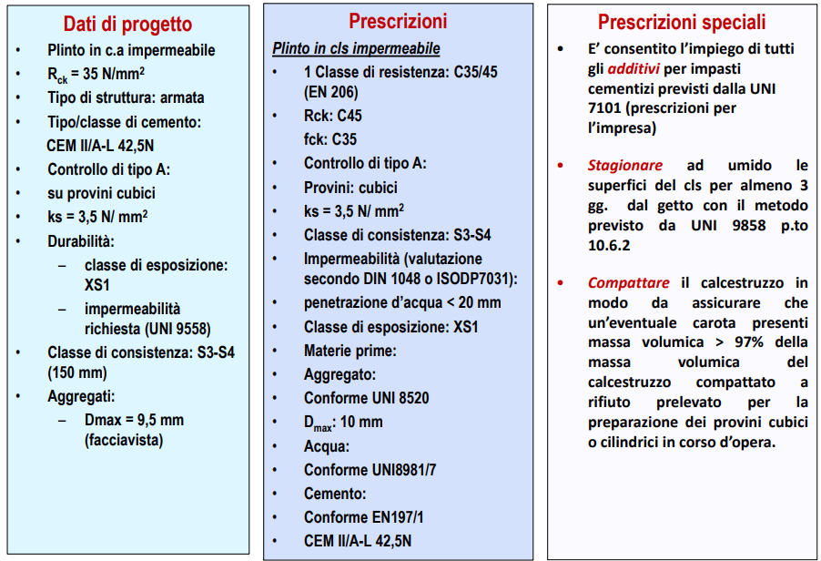

MATERIALI LAPIDEI NATURALI

IMPIEGO NELL’ANTICHITA’: applicazioni decorative e strutturali
IMPIEGO NELL’ARCHITETTURA CONTEMPORANEA
• L’impiego delle pietre in blocchi come materiale portante strutturale oggi è modesto e limitato ad elementi di dimensioni ridotte e per motivi estetici (murature a secco o legate con corsi di malta).
• Impiego sotto forma di lastra per rivestimenti (verticali, coperture e pavimentazioni), davanzali, ecc.
• Come materie prime per la produzione di molti materiali da costruzione (leganti, malte, calcestruzzi, ceramici tradizionali e vetro).

Un MINERALE è un composto naturale solido e inorganico, chimicamente omogeneo, costituito da un elemento o un composto chimico definibile da una propria formula, da una struttura caratteristica generalmente cristallina e da proprietà fisiche omogenee (peso specifico, durezza, colore, ecc.).

Come si forma un minerale? precipitazione, solidificazione, sublimazione
Può avvenire per precipitazione o a seguito di un’eruzione vulcanica Una roccia non è individuabile come unica forma chimica. Esempio tipico: granito (costituito da più minerali come silicio cristallina…)
I minerali miscelati opportunamente nel costoso delle trasformazioni, sono distribuiti all’interno della roccia e sono caratterizzati da un loro aspetto particolare.
La sublimazione: formazione del cristallo dal vapore o dalla sostanza allo stato gassoso.

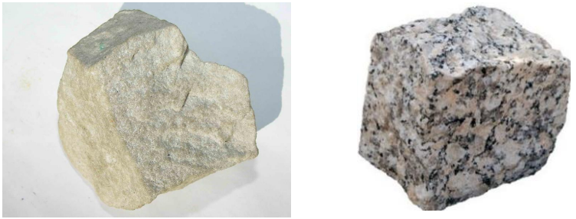
Una ROCCIA è un aggregato naturale di uno o più minerali. Esistono rocce monominerali (es. il marmo) e, più comunemente, rocce poliminerali (es. il granito).

A sinistra: roccia monominerale (marmo di Carrara) prevalentemente costituito da ossido di calcite.
A destra: roccia poliminerale , più minerali che vanno a costituire una roccia.
Roccia omogenea di materiale, caratterizzato d a una forma chimica. La roccia può essere monominerale ma più frequentemente costituita da più minerali.

Un altra definizione è quella di
STRUTTURA si intende l’aspetto prevalente dovuto alla forma e alle dimensioni dei singoli minerali componenti e al loro modo di aggregarsi (es. struttura lamellare, fibrosa, granoblastica, oolitica, …).
La struttura è caratteristica di ogni tipo di roccia e si osserva al microscopio.
Ogni tipo di roccia è caratterizzata da una struttura, che si osserva tramite il microscopico.

Altra definizione:
TESSITURA La tessitura di una roccia riguarda la disposizione spaziale su larga scala dei componenti della roccia (tessitura compatta, porosa, scistosa..) e gli aspetti determinati dalle orientazioni dei cristalli. Può essere compatta (granito) o porosa, come la pietra pomice.
A destra una struttura di tipo scistoso con piani paralleli talvolta di spacco, originati nella genesi della roccia. Esempio tipico dello gneiss, attraverso i cui piani scistosi si ottengono delle lastre. I piani permettono di spaccare il materiale lapideo secondo direzioni preferenziali. Classificazione delle rocce in base alla genesi.
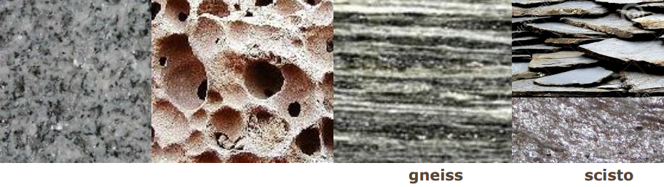
Classificazione:
- GENESI
- COMPOSIZIONE

In base alla genesi le rocce possono essere suddivise in eruttive (magmatiche o ignee), sedimentarie e metamorfiche.
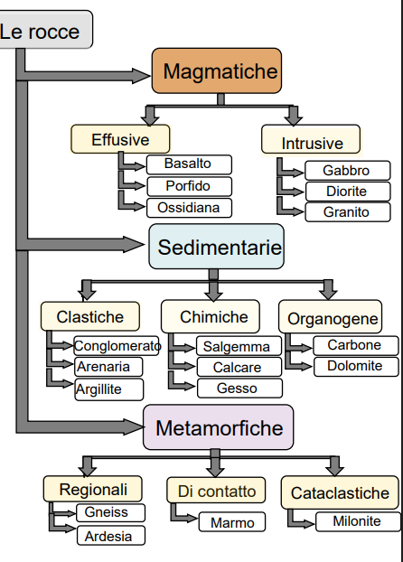
- MAGMATICHE si formano in seguito alla solidificazione di magmi nel sottosuolo (intrusive) o in superficie (effusive)
- SEDIMENTARIE derivanti dalla disgregazione di rocce preesistenti (clastiche, arenarie), o dall’azione dell’acqua (chimiche, salgemma) o da resti di organismi viventi (organogene, carbon fossile), dal trasporto, dalla sedimentazione e dalla cementazione di sedimenti, cioè l’aggregazione (diagenesi, porta alla formazione delle nuove rocce, diverse da quelle di partenza)
- Clastiche, Conglomerato
- Chimiche, si sono formate con il sistema di precipitazione, a causa dell’evaporazione dell’acqua o a causa di un abbassamento di temperatura, cristallizzazione e sedimentazione
- Organogene hanno un origine organica, derivano da organismi viventi (animali e vegetali) Carbonfossile
- METAMORFICHE hanno subito profonde trasformazioni di struttura e composizione dovute a particolari condizioni di temperatura e pressione
- regionali
- di contatto
- cataclastiche
Effusive: il magma fuoriuscito durante l’eruzione vulcani, fuoriesce dalla crosta terreste e si solidifica velocemente in superficie
Si formano molti cristalli di piccole dimensioni. Struttura microcristallina
Intrusive: il magma si solidifica molto più lentamente all’interno.
Si formano pochi cristalli visibili a occhio nudo. Struttura granulare

Organogene → Fossili: derivati dalla sedimentazioni di materiali organici
- Rocce sedimentarie
Clastiche: arenarie, conglomerato (miscela di minerali di tipo naturale,si tratta di clasti, quindi rottami di roccia che nel tempo vengono legati e cementati insieme) Hanno composizione variabile: per organo e gene sono di natura calcarea prevalentemente basica, tra le sedimentarie di tipo chimiche hanno natura acida. Rocce clastiche in alto a sinistra, sono evidenti le distinzioni tra le particelle di rocce più piccole

Metamorfismo di contatto: variazione di pressione molto alta che mette sotto pressione il materiale
Cataclastiche: aspetto simile alle rocce clastiche.
Dal marmo bianco statuario al marmo con diverse tonalità. Nella seconda riga esempi di gneiss che presenta piani di scistosità e in basso l’oficalcite con colorazioni particolari dal verde al rosso.

CLASSIFICAZIONE IN BASE ALLA COMPOSIZIONE
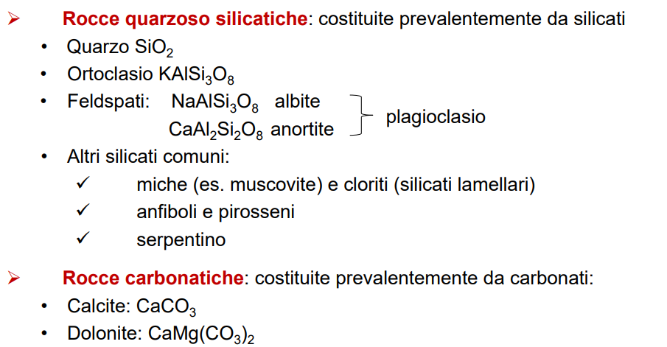

CLASSIFICAZIONE MERCEOLOGICA
⁻ La UNI 8458 classifica le rocce utilizzate in edilizia in base alla loro destinazione d’uso: ORNAMENTALE o DA COSTRUZIONE
• ORNAMENTALE: marmi, graniti e travertini
• DA COSTRUZIONE: ogni roccia non lucidabile
⁻ MARMO: rocce cristalline, compatte e suscettibile di taglio e lucidatura:
• il gabbro non è un marmo secondo la genesi, ma una roccia magmatica intrusiva. Essendo suscettibile di lucidatura (può essere lucidato) viene definito marmo azzurro
• i marmi “veri”, classificati in base alla genesi, sono quelli delle Alpi Apuane
⁻ GRANITO: rocce dure, compatte e lucidabili
• graniti propriamente detti (rocce magmatiche intrusive costituite da quarzo, feldspati e miche)
• gneiss e serizzi (rocce metamorfiche)
⁻ TRAVERTINO: roccia calcarea sedimentaria con caratteristica struttura “vacuolare”:

LA LAVORAZIONE
Le pietre utilizzate nelle costruzioni sono ottenute da cave (grossi blocchi e pietrisco) o prelevate da corsi d’acqua (sabbia e ghiaia) mediante:
– Escavazione
– Frantumazione di grossi blocchi estratti da cave
– Taglio con esplosivo
– Perforazione continua
– L’impiego di cunei meccanici o idraulici
– Taglio con filo diamantato
Dal fronte della montana venivano prelevati blocchi di materiali lapideo, staccati tramite strumentazioni (cunei metallici o lignei in serie)
Si sfruttava una fessura all’interno del fronte roccioso, si inserivano cunei bagnati, e si espande. Più cunei in serie erano in grado di esercitare pressioni sufficientemente elevate da produrre il distacco della porzione sul fronte. Poi si è iniziato ad impiegare l’esplosivo, attualmente utilizzato.

I blocchi di pietra vengono tagliati in modo da ottenere forme regolari mediante:
– Segagione
– Water jet, taglio simile a quello diamantato, si usano fili d’acqua a tensione elevata

Le forme desiderate vengono rifinite superficialmente. Le superfici di finitura possono essere:
– a spacco
– a piano di sega
– sabbiate, martellinate, bocciardate (lavorazione ad urto)
– a spacco termico
– levigate o lucidate (mediante mole abrasive)

REQUISITI E PROPRIETÀ
• Porosità:
graniti, marmi, calcari compatti < 1%,
calcari teneri, tufi vulcanici >10%
• Densità:
→ 2500 kg/m3 le pietre più compatte
→ 1000 kg/m3 le più porose
• Resistenza a compressione: più compatte >100MPa, più porose < 10MPa
• Resistenza all’usura: con elevato tenore di silice
→ più dure pietre sedimentarie
→ bassa durezza
• Conducibilità termica: è bassa e dipende dalla porosità, dalla tessitura del materiale e dalla presenza di acqua nella pietra:
– Tufi vulcanici: 0,3 W/m°C
– Graniti: 2-3 W/m°C
– Marmi compatti con struttura a grano fine: 3 W/m°C
• Dilatazione termica lineare:
quarzo→ 8.10-6 °C⁻¹
calcite→ 5.10-6 °C⁻¹

Digressione: Aggregato calcareo (invece di quello silicico) in aggiunta al calcestruzzo per evitare degrado in caso di incendi.

DURABILITÀ E DEGRADO
• Degrado fisico
Degrado dovuto semplicemente alla presenza di sali (idrossido di calcio) nell’aria e dell’umidità che penetra all’interno della porosità della muratura.
– Gelività→ porosità e umidità
– Efflorescenze e subefflorescenze (depositi biancastri costituiti da piccolissimi particelle di calcite). La cristallizzazione provoca aumento di volume e può provocare sollecitazione sulle pareti che ne provoca la disgregazione: subflorescenze (interne al materiale ed effetto dirompente)
– Dissoluzione e ricristallizzazione

